KAPELLA2
Felhasználói kézikönyv
1.22.

2025. 04. 03.

Tartalom
1. A rendszer használatának előfeltételei 7
1.1. Technikai feltételek 7
1.2. Belépés 7
1.3. A főmenü felépítése 9
1.4. Egyéb lehetőségek a főlapon 9
1.5. Jogosultságok 11
1.5.1. Hozzáférésre jogosultak (a továbbiakban HJ) és Kapacitás foglalásra jogosultak (a továbbiakban KFJ) számára kiosztható jogosultságok: 11
1.5.2. Pályahálózat működtetők (a továbbiakban PHM) részére adható jogok (menetvonal /szolgáltatás): 11
1.5.3. PHM részére adható jogok (vágányzár): 12
2. Menetvonal és szolgáltatás igények 14
2.1. Igények rögzítése KAPELLA felületen 14
2.2. Igények rögzítése a PCS – KAPELLA rendszerek között kiépített interfész kapcsolaton keresztül 14
2.3. Kapacitás-foglalás - menetvonal 15
2.3.1. Menetrendi időszak megadása 15
2.3.2. Igénylő szervezet és személy 15
2.3.3. Napkijelölés 16
2.3.4. Vonat adatok felvétele 16
2.3.5. TAFTSI azonosító megadása 17
2.3.6. Korridor típus meghatározása 17
2.3.7. Korlátozás hivatkozások megadása 18
2.3.8. Vágányzári technológia nyilvántartási számának megadása 18
2.3.9. Indulási és érkezési adatok megadása 18
2.3.10. Útvonal meghatározása 20
2.3.11. Referencia pont megadása 21
2.3.12. Megrendelt elszámolási pont 22
2.3.13. Átadó/átvevő vasúttársaság megadása 22
2.3.14. Vonatösszeállítás 23
2.3.15. Villamos energia szolgáltató megadása 27
2.3.16. Rendkívüli küldemény (továbbiakban: RK) rögzítése 28
2.3.17. Veszélyes áru továbbításának rögzítése 29
2.3.18. Pályavasúti (továbbiakban: PV) kód megadása 30
2.3.19. Áruszállításra vonatkozó ösztönző elem jelölése 30
2.3.20. Hivatkozás Veszélyhelyzeti, vagy Időjárási ok korlátozásra, korábbi menetvonal azonosító megadása, ellenőrzések 31
2.3.21. Nyilatkozat szolgálat szünetelés megrendeléséről 32
2.3.22. Katalógus felajánlás menete 33
2.3.23. Igény tárolása nem azonnali igénytípus esetén 37
2.3.24. Speciális tehervonatok kezelése 38
2.4. Szolgáltatás igények rögzítése 39
2.4.1. Az időszakra vonatkozó szolgáltatásokra vonatkozó szabályok 39
2.4.2. Szolgáltatás megrendelése menetvonallal együtt 40
2.4.3. Napeltolás 42
2.4.4. Szolgáltatás igény rögzítése önállóan 42
2.4.5. Szolgáltatás hozzákapcsolása menetvonalhoz 44
2.4.6. Kapcsolati napeltolás 44
2.4.7. Sz2 szolgáltatások kapcsolata Sz1 szolgáltatással és menetvonallal 45
2.5. Előtervezés 45
2.6. Fékszázalék számítás 46
2.6.1. A megadandó paraméterek, működés 47
2.6.2. Közlekedő vonat megfékezettségének számítása 48
2.6.3. Az állvatartásához szükséges fék% számítása 48
2.7. Igények adatlapja 49
2.7.1. Árajánlat megjelenítés: 49
2.7.2. Érintett vágányzárak 49
2.7.3. Menetrend lekérdezés: 50
2.7.4. Menetvonal azonosítók 50
2.7.5. Változások 50
2.7.6. Tényadatok 51
2.7.7. TAF-TSI adatok 51
2.8. Listázó 51
2.8.1. Igények listázása 51
2.8.2. Csomagban kezelés 54
2.8.3. Csomag listázó 56
2.9. Egyéb műveletek 57
2.9.1. Másolás, vagy másolás vissza irányba. 57
2.9.2. Visszavonás 58
2.9.3. Módosítás 58
2.9.4. Menetvonal elejének, vagy végének törlése: 60
2.9.5. Lemondás 61
3. Rakodóterülethez történő hozzáférés 61
3.1. Közforgalmú rakodóvágányok igénybevétele tevékenység rögzítése 61
4. Grafikus megjelenítés: 64
4.1.1. Rakodóterület grafikus megjelenítése PHM és VPE számára 64
4.1.2. Rakodóterület grafikus megjelenítése vasútvállalatok számára 66
4.1.3. Rakodóterület felszabadulás értesítés 67
5. Kiszolgáló létesítmények kapacitás-elosztása során működőképes alternatíva felajánlás 69
6. Menetvonal és szolgáltatások Pályavasúti elbírálása 72
6.1. Pályavasúti véleményezés 72
6.2. Szolgáltatás elbírálási határidő kezelő: 74
6.3. Szolgáltatás bírálat öröklés kezelő 74
7. Vonatok számozása 75
7.1. Vonatszám kiosztás a felületen 75
7.1.1. Vonatszámra vonatkozó szabályok: 76
7.1.2. A vonatszám kiosztására vonatkozó ellenőrzések: 77
8. Menetrendi jelek módosítása 77
9. Árajánlat lekérdező 79
10. Verzióra bontás folyamata (továbbiakban: VBV) az infrastruktúra adatok változása miatt 81
10.1. Verzióra bontás 81
10.2. VBV az igény befogadásakor 82
10.2.1. Igénytípus miatt: 82
10.2.2. Megrendelést érintő infrastruktúra változás 83
10.2.3. Menetrendet érintő infrastruktúra változás 83
10.2.4. Eltérő szolgáltatás rendelkezésre állás 83
10.2.5. Árajánlatot érintő változás 83
10.2.6. Üzemeltetőt érintő változás 84
10.3. VBV az igény befogadása után függőben lévő igények esetén 84
10.3.1. Megrendelést érintő infrastruktúra változás 84
10.3.2. Menetrendet érintő infra változás 85
10.3.3. Árajánlatot érintő infra változás 87
10.3.4. Üzemeltető változás 87
10.4. Igény visszarendelése 87
11. Vágányzári igények 88
11.1. Igények rögzítése 88
11.1.1. Menetrendi időszak megadása 88
11.1.2. Vágányzár igénytípus meghatározása 88
11.1.3. Vágányzár okának kiválasztása 88
11.1.4. Időszak megadása 89
11.1.5. Ismétlődő vágányzár 89
11.1.6. Nyilatkozat megadása Üzembiztonsági vágányzár esetén 90
11.1.7. Nyilatkozat megadása Nem éves vágányzár esetén 90
11.1.8. Korlátozás mértékének megadása 90
11.1.9. Vonatközlekedésre vonatkozó szöveges információk megadása 90
11.1.10. Kivitelezők megadása 90
11.1.11. Felújítás/fejlesztés cél jelölése 91
11.1.12. Vonali kizárás rögzítése 91
11.1.13. Állomási kizárás rögzítése 92
11.1.14. Közlekedési terv számának megadása 92
11.1.15. Dokumentum feltöltése 93
11.1.16. Vágányzári igény tárolása 93
11.2. Vágányzári igények kezelése 94
11.3. Vágányzári igény adatlapja 95
11.3.1. Vágányzárral érintett kapacitás igények megjelenítése 95
11.3.2. Térkép megjelenítése 96
11.4. Vágányzári igények módosítása 96
11.5. Listázás 96
11.6. Menetvonalak visszavonása PHM/VPE által 97
11.7. Gantt diagram 98
11.8. Vágányzár térkép (új) 100
11.8.1. Szűrési lehetőségek 101
11.8.2. A vágányzárak megjelenítése 102
11.8.3. Szolgálati helyek megjelenítése 106
11.8.4. Vágányzári típusok megjelenítése 107
11.8.5. Kizárás típusa szerinti megjelenítés 107
11.8.6. Térképek közötti navigálás 108
11.9. Vágányzári térkép (régi) 108
12. eHÜSZ felület 109
12.1. Az eHÜSZ elérése 109
12.2. Vonalak 109
12.2.1. Vonalpontok listája: 110
12.3. Szolgálati helyek 110
12.3.1. Szolgálati hely adatok 110
12.4. Rendelhető szolgáltatások 110
12.5. Vonatnemek 111
12.6. Katalógus menetvonalak: 111
12.7. Vágányzárak 112
12.8. K2 térkép 112
12.8.1. Érvényesség és hatály kezelés 112
12.8.2. Térkép nézet 112
12.8.3. Szolgálati hely adatok megjelenítése 113
12.8.4. Vonal adatinak megjelenítése 113
12.8.5. Vasútvonalak 113
13. Biztonsági intézkedések 115
14. Üzletmenet folytonossága 115

- A rendszer használatának előfeltételei

- Technikai feltételek
A Rendszer web alapú, a HTML5 technológiát alkalmazza, optimális működéséhez az alábbi feltételeknek kell megfelelni:
- Windows 7, Linux operációs rendszer
- min. 2x1 GHz processzor
- min. 1 GB szabad RAM,
- Internet Explorer 10 (csak Windows 7-esen), Edge, Firefox 21.0, Chrome 25.0 vagy ezen szoftverek magasabb verziója
- 20 GB szabad hely a merevlemezen
A Rendszer működéséhez szükség van az előugró ablakok blokkolásának feloldására, valamint a cookie-k engedélyezésére.

- Belépés
A Rendszer a www.kapella2.hu oldalon érhető el. A bejelentkezéshez felhasználónév és jelszó szükséges. Adja meg a felhasználó azonosítóját és jelszavát, majd nyomja meg az „OK” gombot!
Az újonnan létrehozott felhasználók a rendszertől automata emailben értesítést kapnak, amennyiben a profiljukhoz egyéni email cím is meg van adva. Az így kapott email tartalmaz egy linket, melyre kattintva a felhasználó saját magának generálhat a belépéshez szükséges jelszót. Ekkor vagy a felhasználói nevét, vagy a rendszerben rögzített email címét megadva a rendszer azonosítja, és egy újabb emailből indítva adhatja meg azt a jelszót, amit használni szeretne.
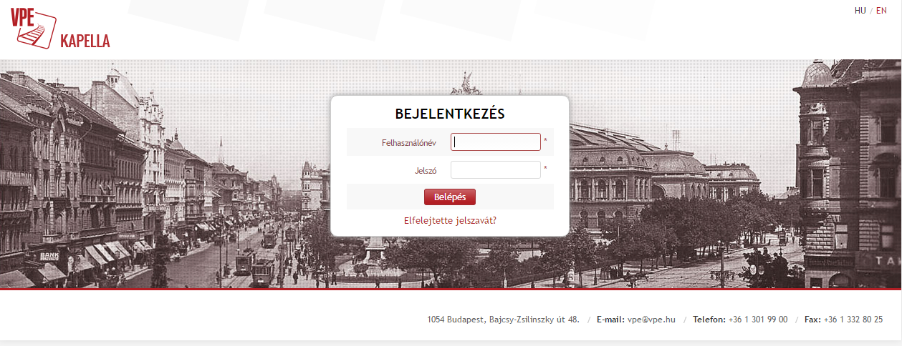
A jelszóval szemben támasztott követelmények az alábbiak:
- A jelszó nem lehet rövidebb 8 karakternél.
- Az új jelszó nem egyezhet meg az utolsó alkalommal használt jelszóval
- Minden esetben tartalmaznia kell számjegyet, illetve kis- és nagybetűket is.
- A jelszó nem lehet azonos a felhasználónévvel.
- Felhasználó vezeték- és keresztneve nem használható jelszónak.
- Három sikertelen bejelentkezési kísérlet után a rendszer alapértelmezetten 30 percre felfüggeszti a bejelentkezés lehetőségét a felhasználó számára, tehát erre az időre a felhasználó zárolt állapotba kerül.
Amennyiben az adminisztrátor által megadott jelszó nem felel meg a fenti kritériumoknak, akkor belépés után mindenképp új jelszót kell megadni a kapott felhasználó név és nem megfelelő jelszó megadása után az alábbi felületen:
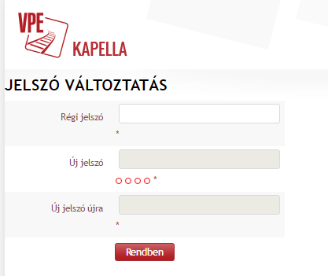

A rendszer figyelemmel követi, hogy a felhasználó mikor lépett be utoljára a rendszerbe, és ha ez az időszak már a 90. naphoz közelít, kétszer kapnak figyelmeztető emailt a rendszertől, a 81. és a 89. napon. Ha a felhasználó a 90. napig sem lép be a rendszerbe, akkor inaktív állapotba kerül, de kérheti új jelszó generálását az „Elfelejtette a jelszavát” szövegre kattintva, amennyiben nem csak csoportos email van megadva a profiljához elérhetőségként. Ellenkező esetben az One Stop Shop (továbbiakban: OSS) szolgálatot kell segítségül hívni.
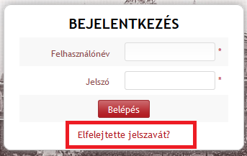
Az „Új jelszó igénylése” ablakban, a „Felhasználónév vagy email cím” beviteli mező látható. Ebbe a beviteli mezőbe kell beírni a regisztrációnál kapott felhasználónevet, vagy a regisztrációnál megadott e-mail címet (külön-külön mindkettőre működik az igénylés). A „Rendben” ikonra kattintás után a rendszer a felhasználó regisztrált e-mail címére elküld egy e-mailt, amelyből egy egyszer használható, 24 óráig érvényes linkre kattintva az új jelszó megadható.
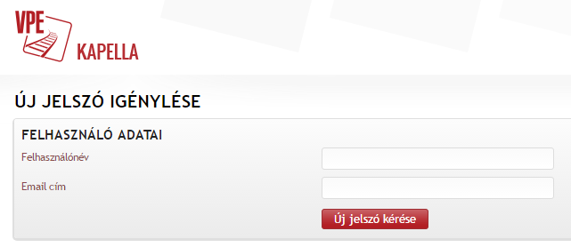
Abban az esetben is lehet az új jelszó igényléssel élni, ha a háromszori sikertelen belépés után a rendszer a felhasználó hozzáférését zárolja, és a zárolást követően több mint 30 perc eltelt. (30 percen belül az OSS szolgálat segítségével is aktiválható a hozzáférés).
- A főmenü felépítése
A sikeres bejelentkezés után az alábbi menüpontok közül választhat jogosultságtól függően:
- Igények rögzítése
- Igények listázása
- Csomagok
- Vágányzári igények
- Lekérdezések
- Admin
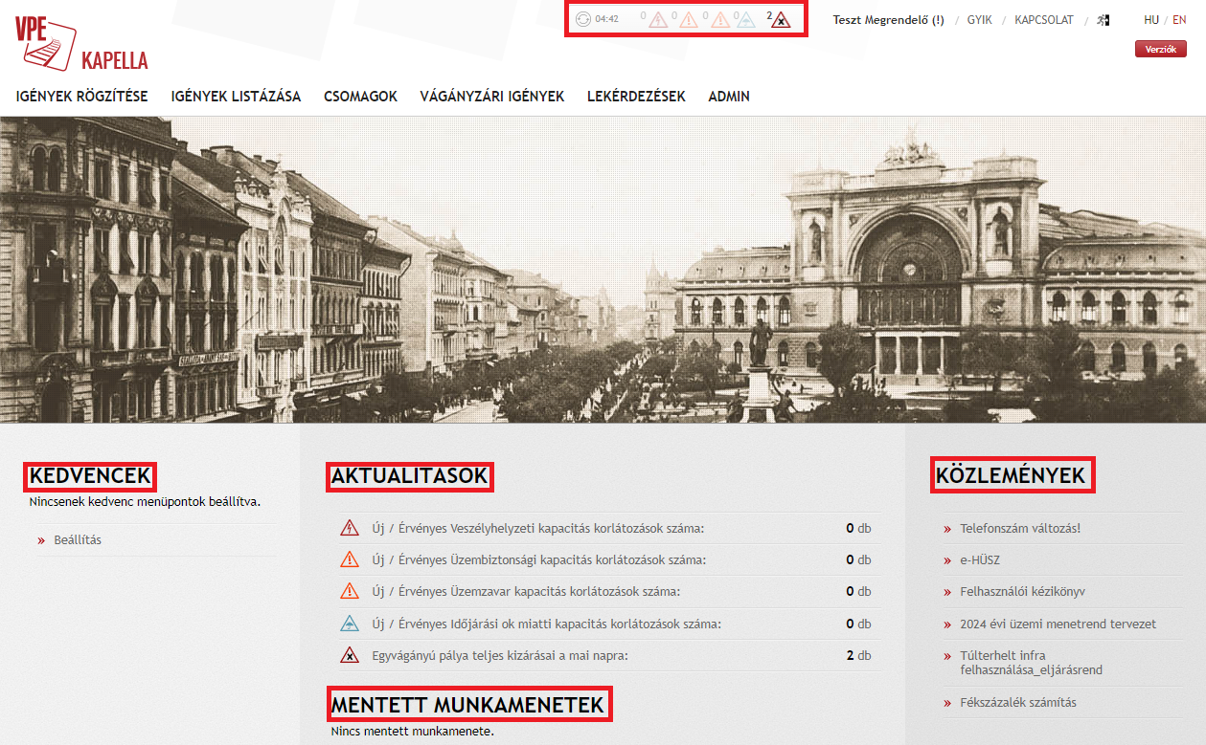
- Egyéb lehetőségek a főlapon
A főmenü felső sorában az áttekintést támogató ikonok láthatók, ezek is jogosultságtól függően:
- legutolsó frissítés óta eltelt idő,
- érvényben lévő veszélyhelyzeti kapacitás-korlátozások száma,
- érvényben lévő Üzembiztonsági vágányzárak száma
- érvényben lévő időjárási ok típusú korlátozások száma,
- érvényben lévő egyvágányú pálya teljes kizárása a mai napra,
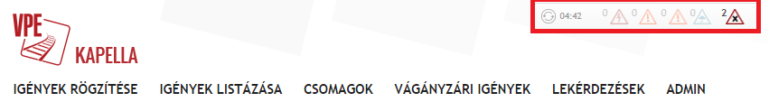

Ezen ikonokra kattintva részletesen kinyitható az az összefoglaló tartalom, amely linkesítve tartalmazza az igénylések azonosítóit.
Az ikonokat a belépett felhasználó neve követi, ezután a gyakori kérdések, majd a kapcsolat következik, melyet a kilépés ikonja követ. A jobb felső sarokban van lehetőség a magyar verzióról angol verzióra és vissza történő átváltására is.
A felhasználónak lehetősége van a rendelkezésére álló menüből a „Kedvencek” szövegre kattintással beállítani a saját gyakran használt menüpontjait.
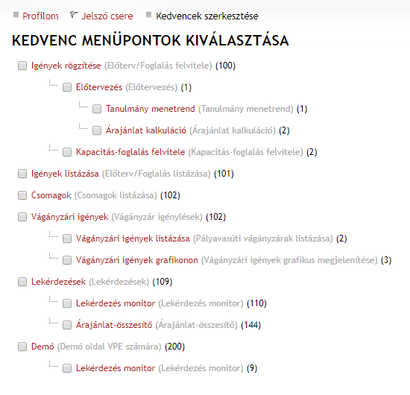
A nyitólap közepén a felhasználói jogosultságnak megfelelő aktualitások, illetve mentett munkamenetek láthatók. Ezek mindegyike aktív link, rájuk kattintva az érintett igénylések megnyílnak.
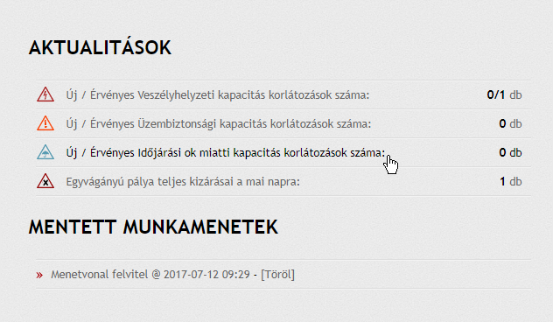
A nyitólap közepének jobb oldalán a VPE Vasúti Pályakapacitás-Elosztó szervezet (a továbbiakban VPE) által a felhasználók számára feltöltött közlemények láthatók. Ezek is aktív linkek, rájuk kattintva tekinthetők meg a dokumentumok.
Amennyiben új közlemény van feltöltve, úgy a rendszer egy felugró ablakban értesítést küld a felhasználónak. Az értesítést a közleményekről a profil oldalon ki és bekapcsolható az alábbi módon:
A saját nevünkre kattintva előjön a felhasználói profil ablak, ahol chekboxban lehet beállítani az új közleményekről, illetve a hangüzenettel kapcsolatos kívánságainkat.
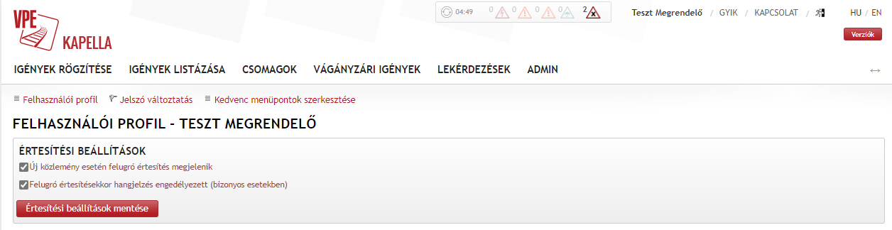
A mentett munkamenetek fül alatt vannak azok a rögzített események, jellemzően igények rögzítése, amit a felhasználó nem véglegesített a rendszer használata során. Ez az automatikus biztonsági mentés funkció 1-2 percenként azokat a munkalapokat menti el, ami a rendszer szerverére eljut, de ha az igény tárolása megtörténik, a mentés törlődik. A mentett munkalapokat a rendszer a felhasználó belépéskor a főlapon elérhetővé teszi.
- Jogosultságok
Az egyes szervezet tulajdonságai határozzák meg azokat a jogtípusokat, amit a szervezethez rendelt felhasználóknak ki lehet osztani. A KAPELLA2-ben (a továbbiakban K2) alkalmazott jogosultsági szintek az alábbiak:
    - Hozzáférésre jogosultak (a továbbiakban HJ) és Kapacitás foglalásra jogosultak (a továbbiakban KFJ) számára kiosztható jogosultságok:
Menetvonal / szolgáltatás igénylő
*menetvonal és szolgáltatás igényeket rögzíthet, lemondhat, módosíthat
*létrehozhatja, módosíthatja, törölheti a menetvonal és szolgáltatás igények utólagos kapcsolatát
*saját szervezet igényeit listázhatja és láthatja az igény adatait
*Igények HJ állapotváltásai (visszavonás, menetrend elfogadás, PHM véleményezés elfogadás)
*KFJ általi kijelölést elutasíthatja
*Tanulmány menetrendet rögzíthet, Menetvonalra és szolgáltatásra kérhet árajánlat kalkulációt
Előtervezés igénylő
*Tanulmány menetrendet rögzíthet, Menetvonalra és szolgáltatásra kérhet árajánlat kalkulációt
Árajánlat lekérdező
*az árajánlat összesítőben lekérdezhet (saját igényekre)
Igény megtekintő
A saját szervezet igényeit listázhatja és láthatja az igény adatait
Rakódóhely foglaltsági betekintő (HJ)
*láthatja a rakodóterületek foglaltságát

    - Pályahálózat működtetők (a továbbiakban PHM) részére adható jogok (menetvonal /szolgáltatás):
Menetvonal / szolgáltatás igénylő
*menetvonal és szolgáltatás igényeket rögzíthet, lemondhat, módosíthat,
*létrehozhatja, módosíthatja, törölheti a menetvonal és szolgáltatás igények utólagos kapcsolatát
*saját szervezet igényeit listázhatja és láthatja az igény adatait
*Igények HJ állapotváltásai (visszavonás), szolgáltatások esetén a PHM véleményezés elfogadása)
Előtervezés igénylő
*Tanulmány menetrendet rögzíthet, Menetvonalra és szolgáltatásra kérhet árajánlat kalkulációt választhatóan A,B,C,D,E termékkategóriában
Árajánlat lekérdező
*az árajánlat összesítőben lekérdezhet (saját hálózat igényekre)
Igény megtekintő
A saját szervezet igényeit listázhatja és láthatja az igény adatait
PHM igény betekintő
A saját hálózatra beadott igényeket listázhatja és láthatja az igény adatait
PHM véleményező
*a saját hálózatra beadott igényeket listázhatja és láthatja az igény adatait
*vonatszámot adhat
*szolgáltatást véleményezhet
Rakodóhely foglaltsági betekintő
*a saját hálózatra beadott igényeket listázhatja és láthatja az igény adatait
*rakodóhely foglaltsági lekérdezést futtathat saját hálózatra
Menetrendi jel változtatás
*a saját hálózatát érintő igények szolgálati menetrendjében módosíthatja a menetrendi jeleket

    - PHM részére adható jogok (vágányzár):
Veszélyhelyzeti ok miatti kapacitás korlátozó
*veszélyhelyzeti korlátozást rögzíthet, módosíthat, lemondhat
*listázhatja, láthatja a saját szervezet által beadott veszélyhelyzeti igényeket teljes adatkörrel
*visszavonhat veszélyhelyzet miatt
Időjárási ok miatti kapacitás korlátozó
*időjárási ok korlátozást rögzíthet, módosíthat, lemondhat
*listázhatja, láthatja a saját szervezet által beadott időjárási ok igényeket teljes adatkörrel
*visszavonhat időjárási ok miatt
Üzembiztonsági vágányzár igénylő
*üzembiztonsági vágányzárat rögzíthet, módosíthat, lemondhat
*listázhatja, láthatja a saját szervezet által beadott üzembiztonsági vágányzári igényeket teljes adatkörrel
Üzemzavar vágányzár igénylő
Üzemzavar korlátozást rögzíthet, módosíthat, lemondhat
*listázhatja, láthatja a saját szervezet által beadott üzembiztonsági vágányzári igényeket teljes adatkörrel
Vágányzári igénylő
*vágányzári igényeket rögzíthet, módosíthat, lemondhat
*technológia feltöltése, olvasása, törlése
*PHM állapotváltások (visszavonás, területi egyeztetés, országos egyeztetés, KVB tárgyalásra előkészítve, KVB tárgyalás sikertelen, PV egyeztetés kész, Vizsgálat)
*vágányzári igények megtekintése (minden adat, saját szervezeté, minden állapotban)
Vágányzár tervező
*vágányzári igényeket rögzíthet,
*technológia feltöltése, olvasása, törlése
*PHM állapotváltások (területi egyeztetés, visszavonás)
*vágányzári igények megtekintése (minden adat, saját szervezeté, minden állapotban)
Vágányzár területi jóváhagyó
*vágányzári igényeket rögzíthet,
*technológia feltöltése, olvasása, törlése
*PHM állapotváltások (területi egyeztetés, országos egyeztetés, visszavonás)
*vágányzári igények megtekintése (minden adat, saját szervezeté, minden állapotban)
Vágányzári országos jóváhagyó
*vágányzári igényeket rögzíthet,
*technológia feltöltése, olvasása, törlése
*PHM állapotváltások (területi egyeztetés, országos egyeztetés, KVB egyeztetésre előkészítve, visszavonás)
*vágányzári igények megtekintése (minden adat, saját szervezeté, minden állapotban)
Vágányzári igényeket megtekintő (kiutalt/Vizsgálat státusztól)
*vágányzári igények megtekintése (minden adat, saját szervezeté, kiutalt állapotban)
Vágányzári igényeket megtekintő (tervezés alatt)
*vágányzári igények megtekintése (minden adat, saját szervezeté, minden állapotban)
Menetvonal és szolgáltatás igény kigyűjtése (vágányzár tervezéshez)
*a saját hálózatra vonatkozóan le tudja kérdezni egy adott pályaszakaszra és időszakra vonatkozóan a már korábban rögzített menetvonal és szolgáltatás igényeket

- Menetvonal és szolgáltatás igények
- Igények rögzítése KAPELLA felületen
A hozzáférésre jogosultak és kapacitás-foglalásra jogosultak a VPE Kft. Rendszerében igényeket rögzíthetnek.
Ezek lehetnek:
- tanulmánymenetrendek,
- előzetes árajánlat kérések,
- önálló menetvonal igények,
- önálló szolgáltatás igények,
- menetvonal és hozzá rendelt szolgáltatás igények,
- szolgáltatás és hozzá kapcsolódó szolgáltatás igények.
Igény alatt az egy közlekedési nappal rendelkező, míg igénylésnek a több közlekedési nappal rendelkező igénybevételre irányuló kérelmeket értjük.
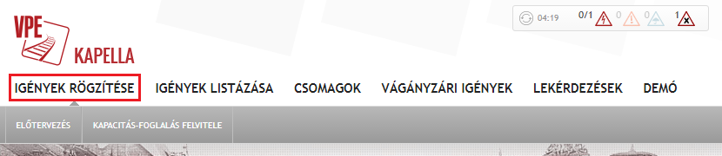

- Igények rögzítése a PCS – KAPELLA rendszerek között kiépített interfész kapcsolaton keresztül
A VPE Vasúti Pályakapacitás-elosztó Kft. a RailNetEurope-pal (RNE) közös fejlesztési projekt keretében az elsők között készült el Európában a PCS rendszert a nemzeti kapacitás elosztási rendszerrel (KAPELLA2) összekötő, TAF üzeneteken alapuló interfész kapcsolat kiépítésével.
A fejlesztés lehetővé teszi a vasútvállalatok számára, hogy a több országon keresztül közlekedő nemzetközi vonataikat a PCS rendszerben rendeljék meg és az ott megadott adatok alapján, interfész kapcsolat segítségével, a KAPELLA2 rendszerben automatikusan jöjjön létre a menetvonal igénylés a magyarországi szakaszra. Ezt követően a KAPELLA2 a kiszerkesztett menetrendet képes elküldeni a PCS felé, ahol azt a megrendelő el tudja fogadni és ennek hatására megtörténik az állapotváltás a KAPELLA2 rendszerben is. A fejlesztés során számos logikai és technológiai eltérés került feloldásra a két rendszer között, azonban így is jelenleg maradtak olyan funkciók, amelyek a PCS-ben történő megrendelés esetén még nem állnak rendelkezésre, vagy kiemelt figyelmet igényelnek a megrendelés benyújtása során.
Nem áll rendelkezésre:
- 2023-as menetrendi időszak előtti vonatok: Az első menetrendi év amire megrendelést lehet beadni PCS-en keresztül a KAPELLA2 felé a 2023-as menetrendi év.
- Szolgáltatások megrendelése: Kizárólag menetvonal igényeket lehet megrendelni a PCS rendszerben, hozzá kapcsolt szolgáltatásokat a továbbiakban is a KAPELLA2 rendszerben lehet megrendelni
- A PCS-ből csak az 5 napon túli igényeket fogadja a KAPELLA2 rendszer.
- KAPELLA2-ből indított módosítás, lemondás visszaküldése: Amennyiben KAPELLA2 oldalon módosítás, vagy lemondás történik az igényben, azt a PCS felé nem lehet szinkronizálni, így ebben az esetben a kapcsolat korrupttá válik a két rendszer között. A lemondás vagy elutasítás minden esetben csak PCS felől érkező kérésre mehet vissza válaszként. Eltérés esetén mindig a KAPELLA2-beli állapot a mértékadó.
Kiemelt figyelmet igényel:
- A PCS nem ellenőrzi útvonalpontok esetén az érkezési idő/indulási idő/ tartózkodás időtartama adatok logikai illeszkedését, vagyis meg lehet adni hosszabb tartózkodást is mint ami a megadott érkezési és indulási időből következne. A KAPELLA2 ilyet nem enged meg, hibás érték esetén nem fogadja be az igénylést. Kérjük, hogy kiemelten figyeljenek az adatok pontos megadására, vagy a három értékből csak kettő kerüljön kitöltésre, elkerülve a hibázás lehetőségét.
- A számított fékszázalék értékek helyes kezelése érdekében a PCS-ben külön fel kell venni azokat az útvonal pontokat, amik között a megrendelő alacsonyabb sebességgel szeretne közlekedni, mint a maximális sebesség, annak érdekében, hogy elkerülhető legyen a teljes megrendelésre vonatkozó extrém magas fékszázalék érték. Például egy egész országon áthaladó vonat esetében szükség van a Kőbánya-Kispest – Ferencváros szakasz felvételére 80 km/h sebességgel annak érdekében, hogy erre a szakaszra ne a teljes megrendelés legmagasabb sebességéhez tartozó fékszázalék érték kerüljön hozzárendelésre.
- Eltérés esetén mindig a KAPELLA2-beli állapot a mértékadó.
Amennyiben igénybe szeretnék venni a PCS rendszeren keresztüli közvetlen menetvonal igénylés lehetőségét a következőkre van szükség:
- Tájékoztatni bennünket a szándékukról, hogy ellenőrizhessük az adott vállalathoz tartozó technikai beállításokat, külön figyelmet fordíthassunk az így beérkező igények helyes működésére, folyamatos párbeszédet tudjunk fenntartani a működéssel kapcsolatos esetleges változásokról.
- A PCS felületen a szükséges nemzeti paraméterekkel jelezni, hogy igénybe kívánják venni a KAPELLA2 rendszerben történő automatikus megrendelés funkciót:
- Provision for request in national tool Yes, I wish automatic path request in KAPELLA
- Declaration of the correctness of the specified national parameters I hereby declare that the specified parameters are accurate.
- Kapacitás-foglalás - menetvonal
A Kapacitás-foglalás almenüpont megnyitásával egy kétválasztós legördülő menü jelenik meg, ahol kiválaszthatjuk, hogy menetvonalat vagy szolgáltatást szeretnénk benyújtani. Amennyiben menetvonallal együtt szeretnénk szolgáltatást is a rendszerben rögzíteni, a menetvonal igény benyújtását kell választanunk, azon belül a szolgáltatások hozzáadhatóak lesznek majd.
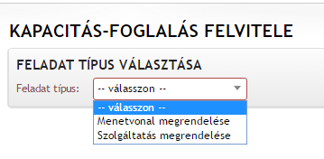
    - Menetrendi időszak megadása
Az igény rögzítése a menetrendi időszak kiválasztásával történik, az aktuális menetrendi időszakokat legördülő menüből adhatjuk meg.
    - Igénylő szervezet és személy
Az igénylő szervezetet és az igénylő személyt a rendszer a bejelentkezési adatok alapján automatikusan tölti, ennek módosítására csak speciális jogtípus megléte esetén nyílik lehetőség.
    - Napkijelölés
Az érvényességi intervallum megadása a kiválasztott menetrendi időszakból hátralévő idő lehet, és behatárolja azt az időszakot, amelyen belül kijelölhetőek a közlekedési napok.
A napok kijelölése két féle képen történhet:
- A naptárban az adott napokra való klikkeléssel (bal egér). Napkijelölést eltávolítani jobb egérgombbal lehet. A napok felett húzva az egeret is létrejön a kijelölés.
- Közlekedési kódok segítségével, melyek a naptár felett találhatók. Azt, hogy az adott gyorsgombhoz rendelt napokat kijelölni vagy kivenni szeretnénk az érintett napkijelölésből a pozitív vagy negatív napkijelölés rádiógombra való kattintással tehetjük meg. A rendszer alapbeállítás szerint a pozitív napkijelölést használja.
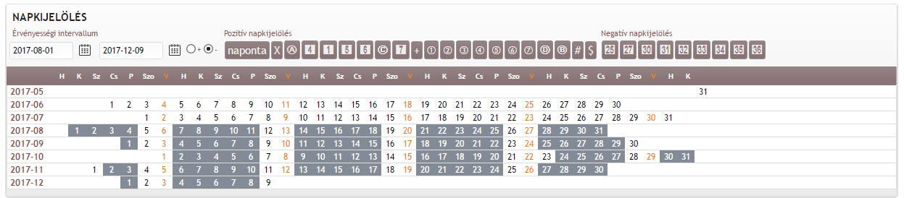
    - Vonat adatok felvétele
Első lépéseként a termék típust kell kiválasztani. Azt, hogy ebben a legördülő menüben mi jelenik meg, az érintett szervezet engedélye határozza meg. A terméktípusok legördülő menüben szerepelhetnek a személyszállítási, árufuvarozási, vontatási és pályavasúti termékek.
A kiválasztott terméktípus meghatározza a választható vonatnemet is a hatályos Hálózati Üzlet Szabályzat (a továbbiakban HÜSZ)4.3-2 melléklete alapján. A vonatnem kiválasztása kötelező, szintén legördülő menüből történik.
A vonatnév megadására is itt van lehetőség, de ennek a mezőnek a kitöltése nem kötelező.
Közszolgáltatást végző társaságok itt adhatják meg, hogy a vonat hópihe jelölést kapjon –e.
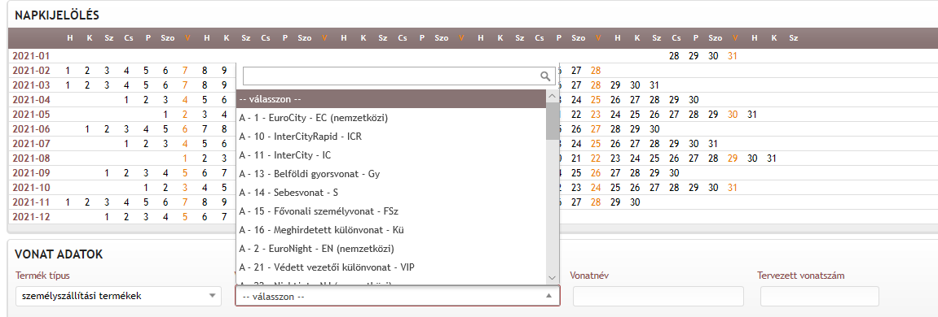
Megadható opcionálisan bármilyen vonat esetében a vonat közlekedésére vonatkozóan az
- Előzmény szolgálati hely
- Előzmény TAF
- Előzmény vonatszám
- Követő szolgálati hely
- Követő TAF
- Követő vonatszám
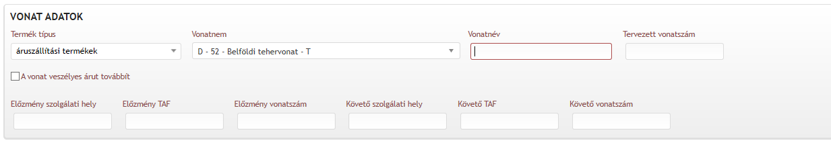
Chekbox-ban jelölhető, hogy a vonat:
- Veszélyes árut továbbít jelölés hatására a menetvonal igény a VÁB rendszerben megjelenik, mint bejelenthető vonat az OKF felé
- Vasúti egyes kocsi teherfuvarozás csak statisztikai célokra használható
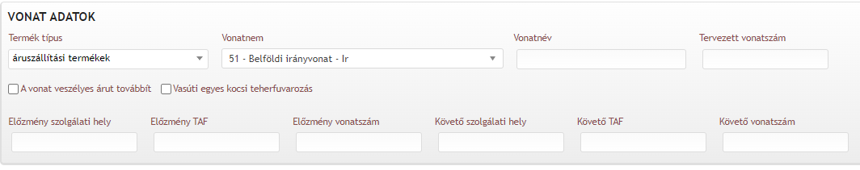
    - TAFTSI azonosító megadása
A K2 rendszer TAF TSI kompatibilitásának növelése érdekében a nem interfészen kommunikáló társaságoknak az igények rögzítésekor lehetőségük nyílik az űrlapon a TAF TSI azonosító hozzáadás gomb megnyomása után a TR, PA, CR, vagy a PR azonosítók megadására.
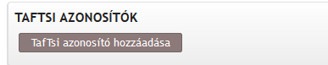
A TAFTSI azonosító gomb megnyomása után megnyílik az adatok megadására egy ablak
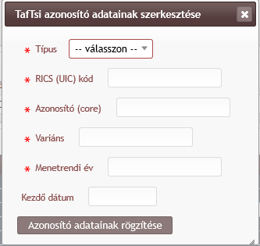
Az azonosító típus megadása kötelező, a többi adat megadása értelemszerűen töltendő ki. A megadott adatokat az „Azonosító adatok rögzítése” gomb megnyomásával lehet tárolni.
    - Korridor típus meghatározása
Nemzetközi korridor tehervonat (Ko-45) vonatnem kiválasztása esetén kötelező lesz megadni:
- melyik korridorhoz tartozik a megrendelés (lenyíló listából választható),
- PCS Dosszié számát (szabad szöveges mező)
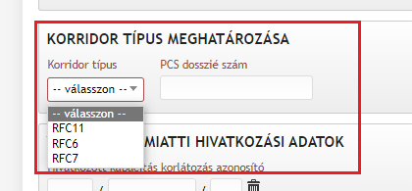
    - Korlátozás hivatkozások megadása
Amennyiben a megrendelést veszélyhelyzeti kapacitáskorlátozás/időjárási ok vagy vágányzár miatt kell létrehozni, az arra való hivatkozást a korlátozás azonosítójának megadásával, illetve annak a menetvonal iktatószámnak a megadásával lehet jelezni, amelyet a pályahálózat működtető visszavont. Az újonnan benyújtandó vagy módosított menetvonal, vagy szolgáltatás igénynek a hivatkozott vágányzár időintervallumához képest +/-24 órán belüli időbeni érintettséggel kell rendelkeznie. (A veszélyhelyzet és a rendkívüli időjárás esetén ez +/- 48 óra)
Hivatkozott menetvonal/szolgáltatás azonosítóra vonatkozóan ellenőrzésre kerül, hogy az adott igény az érintett szervezet igénye volt-e, valóban létezett-e és az időbeli érvényességének kezdete a megrendelendő menetvonal vagy szolgáltatáshoz képest +/- 24 órán belüli-e. Ha a hivatkozott vágányzár azonosító meg van adva, akkor kötelező kitölteni ezt a mezőt is.
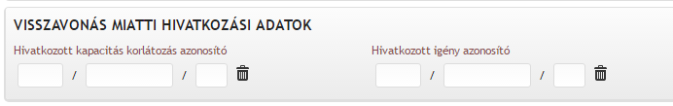
    - Vágányzári technológia nyilvántartási számának megadása
Amennyiben a megrendelt menetvonal vágányzár okán van megrendelve, vagy módosítva lehetőség van megadva az adott vágányzári technológia nyilvántartási számát megadni. A mező szabad szöveges.
A megadott nyilvántartási szám az igénylistázóban és a csomaglistázóban is szűrési paraméter
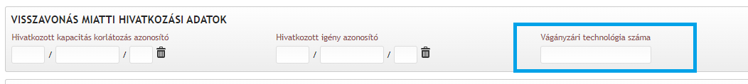
    - Indulási és érkezési adatok megadása
Az indulási és érkezési adatok kiválasztása legördülő menüből történik, amely önkitöltős, pár betű megadása után fellistázza a lehetséges szolgálati helyeket. A listában csak az adott időszakban érvényességgel bíró szolgálati helyek jelennek meg! Mind az indulási, mind az érkezési hely megadása kötelező.
Menetvonal eleje és vége nem lehet azonos.
Menetvonal eleje és vége szolgálati helyeknél lehet azt jelölni, hogy a vonat csak áthalad az adott állomáson, vagy ténylegesen onnan indul, illetve oda érkezik. Országhatárok esetében ez csak áthaladás lehet, ez utóbbit a rendszer kitölti automatikusan.

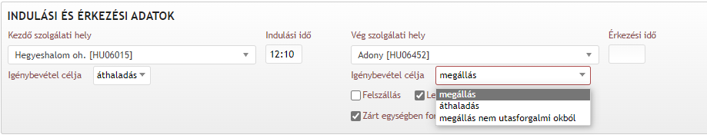
Az indulási és érkezési adatok kiválasztásánál adható meg az indulási vagy érkezési idő is ÓÓ:PP formátumban. A kettőspontot nem szükséges bevinni, a program automatikusan beírja (pl.: 1234 →12:34). Az indulási és az érkezés idő is megadható egyszerre.
A 2025/2026-os menetrendi időszaktól az utastájékoztatásra vonatkozó szolgáltatások igénybevételét a felhasználók az adott szolgálati hely vonatkozásában az indulási és érkezési adatoknál, illetve a köztes tartózkodási pontoknál a megfelelő ikon bejelölésével, vagy ha nem kívánják a szolgáltatást igénybe venni, akkor az ikon áthúzásával jelölhetik.
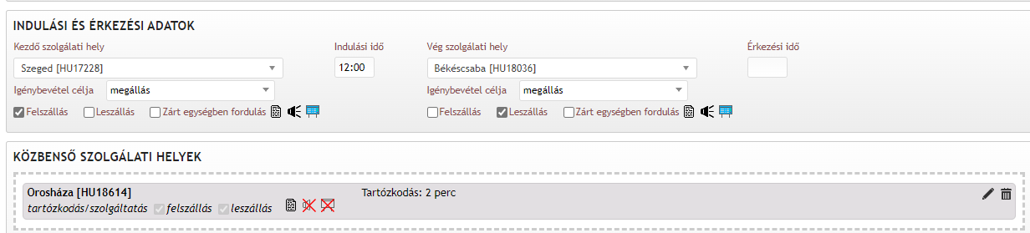
Az utastájékoztatás szolgáltatások A és B vonatnemkategóriába sorolt vonatok esetén a 7.3.2.2. mellékletben a szolgáltatás nyújtására felsorolt olyan szolgálati helyekre igényelhető, ahonnan a vonat indul, érkezik, vagy ahova kereskedelmi tartózkodást kértek.
Időbeliség ellenőrzése: A rendszer ellenőrzi, hogy az indulási idő és az igény benyújtása között legalább 1 óra időtávnak kell lennie. Ez alól kivételt képez az üzemei menetvonal, melyet 1 órán belül is be lehet nyújtani, valamint, ha a Veszélyhelyzet, vagy Üzemzavar korlátozásra hivatkozva adják be az igényt.
A rendszer ellenőrzi, hogy nem lehet olyan megrendelést rögzíteni, amelyben olyan időpont van megadva, amely a tavaszi óraátállítás (2 órakor 3-ra állítás) nem létező időszakába esik (indulási, érkezési vagy köztes tartózkodás esetén indulási és/vagy érkezési idő.
A vonat kezdő/vég szolgálati helyének megadása: a kiválasztott szolgálati helyek alatt megjelenik egy-egy legördülő mező, ami az alábbi opciókat tartalmazza:
- megállás
- áthaladás;
- megállás nem utasforgalmi okból
Alap esetben a „megállás” opció kerül kiválasztásra. A „Zárt egységben fordulás” jelölő „áthaladás” opció kiválasztása esetén, nem kerül megjelenítésre.
Személyvonatok esetén amennyiben a „megállás” van kiválasztva, akkor megjelennek a Felszállás/Leszállás checkbox-ok is a legördülők alatt.

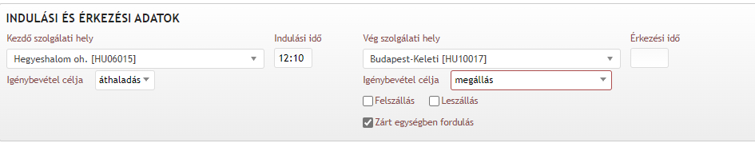
Zárt egységben fordulás jelölése: Ha a megrendelő szervezete A, B, vagy C kategória rendelésére jogosult, akkor a menetvonal Induló és/vagy Vég állomásán jelölheti, hogy Zárt egységben fordul. Induló állomáson, csak abban az esetben, ha a választott vonatnem A, B vagy C és a kezdő szolgálati helyen nem áthaladás van kiválasztva igénybevételi célnak; végállomáson, csak abban az esetben, ha a választott vonatnem A, B vagy C és a vég szolgálati helyen nem áthaladás van kiválasztva igénybevételi célnak.
Nem személyvonatok esetén a „megállás nem utasforgalmi okból” opció, és a Felszállás/Leszállás checkboxok nem jelennek meg.
Személyvonatok esetén az indulási célállomáshoz alapértelmezett értéknek meg van jelöle indulási állomáson a felszállás, célállomás esetén a leszállás.
Amennyiben a kezdő/vég szolgálati hely országhatár vagy pályavasúti határ (a továbbiakban pvh), akkor csak az „áthaladás” opció választható ki - ami automatikusan megtörténik.
Indulási/érkezési pont megadása nemzetközi forgalomban lehetséges. Nemzetközinek tekintjük az igényt, ha a belépő és/vagy a kilépő állomás országhatár, vagy a vonatnem nemzetközi. Ebben az esetben a fejadatoknál opcionálisan megadható, hogy mi volt és/vagy lesz a vonat eredeti (Magyarországon kívüli) indulási és/vagy érkezési pontja, előzmény/követő vonatszám, valamint az, hogy mi volt/lesz a túloldalon az előzmény/követő TAF azonosítója (küldemény azonosító).
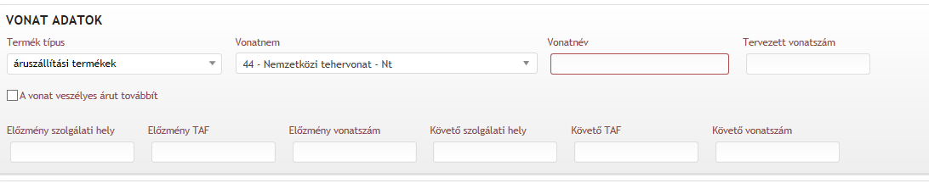
    - Útvonal meghatározása
Az indulási és érkezési adatok megadása után a közbenső szolgálati helyeket is fel lehet venni.
Amennyiben a tartózkodás szolgáltatás igénybevétele miatt történik, az útvonal pont típusaként „tartózkodás/szolgáltatás” okot kell megjelölni. Ebben az esetben meg kell adni a tartózkodás időtartamát (percben), vagy a szolgálati helyre történő érkezési és indulási időt, majd a „hozzáad” gombbal rögzíteni.
Amennyiben meglévő megállási helyeken felül további megállás beszúrása válik szükségessé, úgy a tartózkodást az érintett menetvonal útvonala szerinti sorrendben kell a meglévő megállási helyek közé beilleszteni, ami kiemelt fontossággal bír, mivel a megállási helyek egyben a menetvonal útvonalát is meghatározzák! Ezért a közbenső szolgálati hely megadásánál ki kell választani az adott szolgálati hely pozícióját, amely lehet:
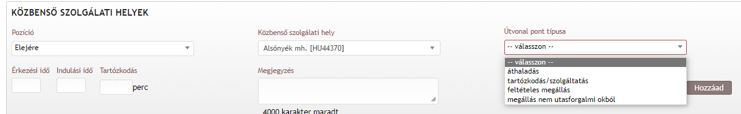
- elejére,
- végére,
- vagy már megadott szolgálati hely elé/után.
Személyszállító vonatok esetén a közbenső szolgálati helyekre is megadható a „nem utasforgalmi ok” megállás jelölése oly módon, hogy az alapértelmezetten bejelölt felszállás/leszállás jelölést ki kell venni.
A közbenső szolgálati helyek rögzítése a hozzád gombbal lesz letárolva.
Ha a menetvonal leközlekedése több útirányon át is lehetséges, akkor szükséges annak pontos meghatározása. Ilyen esetben az érintett szolgálati helyeket „áthaladás” okkal megjelölve szükséges felvenni, és ekkor megadható az adott szolgálati helyre tervezett érkezési idő. Hosszabb, ill. bonyolultabb viszonylatoknál előfordulhat, hogy több érintendő pontot kell az útvonalba felvenni.
A menetrendi pontok megadásakor automatikusan lefut az útvonal generáló, amely létre hozza az útvonalat. Az útvonal létrehozása két féle képen (rádió gombbal kiválasztható) is tud útvonalat keresni: a leggyorsabbat vagy a legrövidebbet létrehozva. Alapbeállításként a leggyorsabb útirányt veszi figyelembe.
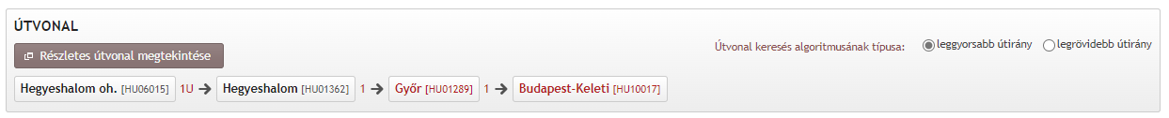
Területi hatály ellenőrzése: A rendszer ellenőrzi, hogy a szervezetnek a Vasútbiztonsági tanúsítványa (továbbiakban VBT), vagy az Egységes vasútbiztonsági tanúsítványa szerint milyen területi korlátozása van. Igényt csak olyan hálózatra rögzíthet, amire a VBT szerint engedélye van. A másik területi hatály ellenőrzés arra vonatkozik, hogy a szervezetnek van –e Hálózat Hozzáférési Szerződése (a továbbiakban HHFSZ) azzal a PHM-el, akinek a területén akar közlekedni.
Az útvonal megjelenítésekor kiemelésre kerülnek azok a szolgálati helyek, ahol a vonat az útvonala szerint vonalat vált, a vonal számának feltüntetésével. Kiemelten vannak megjelenítve azok a szolgálati helyek, ahol a kereskedelmi megállás lett kérve.
Az útvonal részletes adatai is megjeleníthetőek a „részletes útvonal” ikonra kattintással:
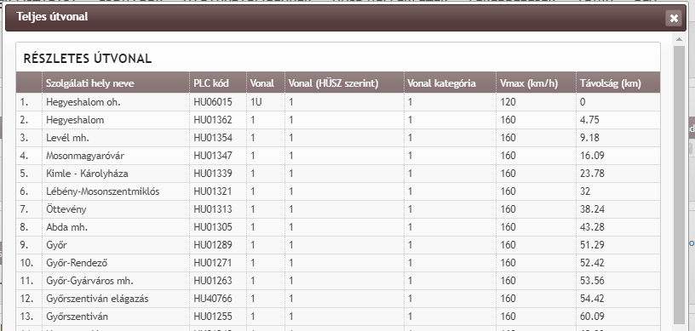
    - Referencia pont megadása
A referencia pont azt határozza meg, hogy a menetrend elkészítésekor melyik az a szolgálati hely, és annak melyik időadata, ami a legfontosabb. Egy igényléshez csak egy referencia pont adható meg. Amennyiben a megrendelő nem jelöl meg más referencia pontot, akkor a referencia pont a kezdő szolgálati helyhez megadott indulási idő lesz. Referencia pontnak bármely, a vonat közlekedése során érintett menetrendi pont megadható, akkor is, ha ott a megrendelő nem kér tartózkodást, tehát a vonat áthalad. Nem lehet referencia pontot megadni abban az esetben, ha az igényhez csak „azonnali menetrend” tartozik. Ebben az esetben az indulási idő megadása kötelező, és más időadat a megrendelésben nem adható meg.
A referencia ponthoz rendelt időadat az indulási állomáson az indulási idő, közbenső állomáson az érkezési vagy az indulási idő, érkezési állomáson az érkezési idő. A referencia ponton kívül a közbenső szolgálati helyekhez lehet további időadatokat megadni, amelyek a menetrend kiszerkesztéséhez ugyan segítséget nyújtanak, de csak másodlagosak lesznek a referencia ponthoz képest.
Referencia pont megadása a szolgálati hely időadata mellett ikonra kattintással lehetséges. A bejelöléskor eltérő szín jelöli, hogy melyik szolgálati hely időadata lett bejelölve.
A már megadott referencia pont megváltoztatható, de mindig csak egy jelölés lehetséges.
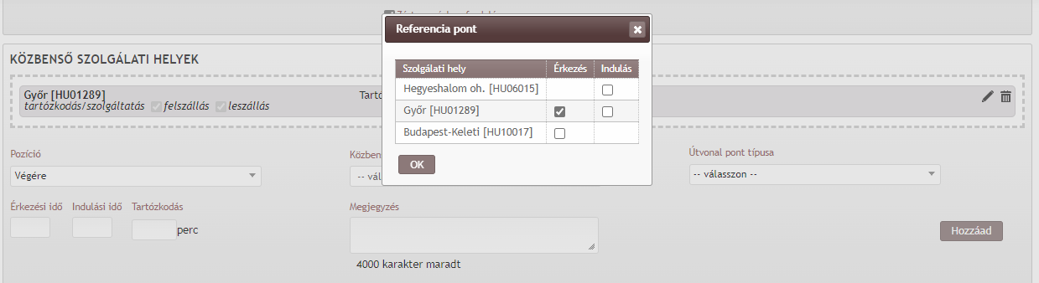
    - Megrendelt elszámolási pont
A referencia ponthoz hasonlóan lehet megadni a megrendelt elszámolási pontokat, amik arra adnak leehetőséget, hogy a megrendelő jelezhesse, hogy a Teljesítmény Ösztönző Rendszer (továbbiakban TÖR) szerinti normál elszámolási ponton kívül. hol szeretne még a pontosságra vonatkozó elszámolást kérni. Erről előzetesen a pályahálózat-működtetővel meg kell állapodni.
Megrendelt elszámolási pontkén kijelölni, csak azokat a szolgálati helyeket lehet, ahol menetrend szerint a vonatnak van kereskedelmi célú megállása, áthaladás esetén erre nincs lehetőség. A megrendelt elszámolási pont megjelölésekor megadható az adott szolgálati hely érkezés vagy indulás ideje.
Egy menetvonalon belül számtalan elszámolási pont megadható.
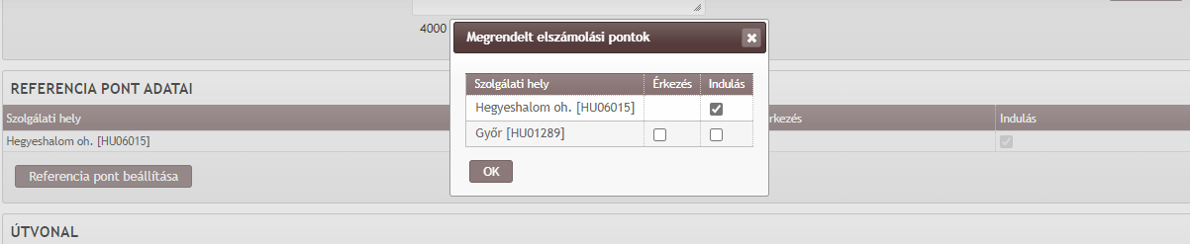
    - Átadó/átvevő vasúttársaság megadása
A partner vasútvállalatoknál az átadó és átvevő vasútvállalatok adhatók meg. Belföldi forgalomban ennek kitöltése csak lehetőség, amennyiben az útvonal indulási szolgálati helye országhatár, akkor az átadó, amennyiben az útvonal érkezési szolgálati helye országhatár, akkor az átvevő vasútvállalat megadása kötelező.
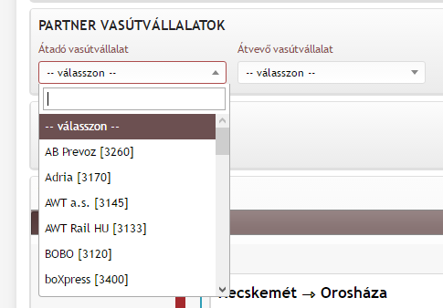
    - Vonatösszeállítás
      - Vonatösszeállítás egy szakaszra
A vonat összeállítás lehet azonos a vonat teljes útvonalára, de megadható szakaszonként is. Alapértelmezettként a vonat induló- és végállomása közötti szakaszra kell a vonat összeállítást megadni, és a vonat közlekedése során a legkedvezőtlenebb sebességre, illetve, ha vegyesen lesz diesel és villamos vontatás, akkor először a teljes szakaszra a diesel vontatást kell rögzíteni, és ezt követően lehet tovább bontani szakaszokra a vonatösszeállítást.
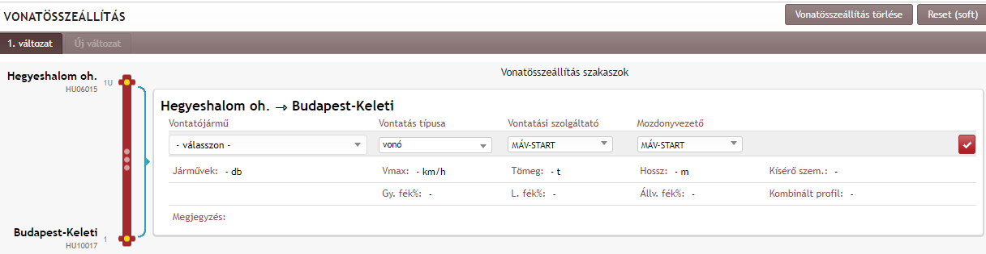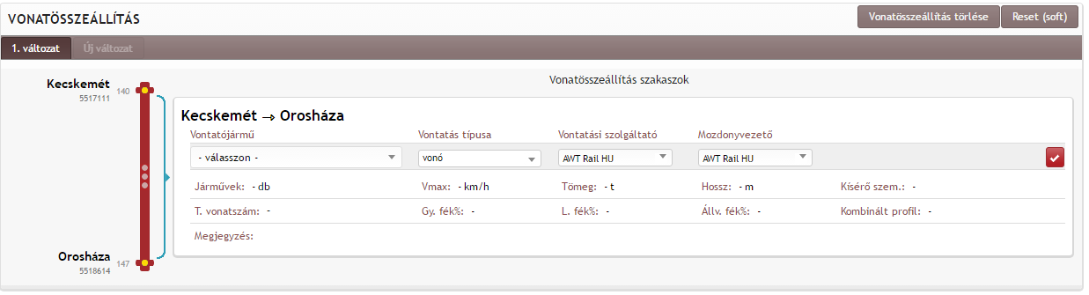
Első blokkban megadható értékek
Vontató jármű megadása: Legördülő listából választható ki. A rendszer villany mozdonyok esetén ellenőrzi, hogy a pálya ki van –e építve felsővezetékkel, és a mozdony áramneme megfelel –e a kiépítettségnek.
A kiválasztható vontatójárművek elsődleges azonosítójaként az „országkód – UIC jármű azonosító” jelenik meg a legördülő listában. Példa rá:
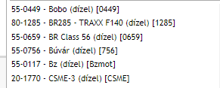
Több vontató jármű megadása: A jármű darabszám alapértelmezetten mindig egy. Több vontatójármű megadása a "Jármű hozzáadása" ikonra kattintással lehetséges
Vontatás típusának megadása: A "továbbítás" mezőből legördülő listából kiválasztható: vonó, toló, előfogat.
A rendszer ellenőrzi, hogy
- Vonó mozdony megadása kötelező, kivétel, ha van toló mozdony megadva.
- Toló mozdony megadása kötelező, ha nincs vonó mozdony megadva, ha van vonó mozdony megadva, akkor opcionális.
- Előfogat akkor adható meg, ha vonó mozdony is meg van adva.
- Abban az esetben, ha egy vonat Tolt vonatként kerül rögzítésre (csak toló mozdony van megjelölve) a vonat útvonalán, akkor az így megjelölt szakaszon a vonat sebessége nem lehet 25 km/h-nál nagyobb.
Vontatási szolgáltató megadása: Lenyíló listában jelennek meg azok a szervezetek a rövid névvel, akikhez az adatbázisban a vontatási szolgáltató (VSZ) bejelölést kaptak. Vonatkísérő személyzet megadása kötelező.
Mozdonyszemélyzet megadása: Lenyíló listában jelennek meg azok a szervezetek a rövid névvel, akikhez az adatbázisban a mozdonyszemélyzet szolgáltató (MSZSZ) bejelölést kaptak. Mozdonyszemélyzet szolgáltató megadása kötelező. Egyszerre csak egy választható ki.
A második blokkban megadható paraméterek:
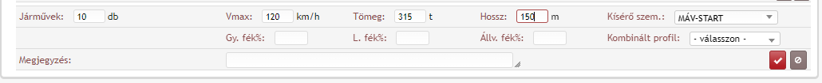
Sebesség megadása: A "Vmax (Km/h)" mezőbe csak szám karakter írható be. A mező kitöltése kötelező. Maximum három karakter lehet.
A rendszer ellenőrzi, hogy a megadott vontató járművel alkalmazható legnagyobb sebesség értéket a megrendelő ne adhasson meg. Ha nagyobb sebességet ad meg, akkor figyelmeztető üzenete kap, és nem lehet ezzel az adattal eltárolni. Figyelmeztető üzenet szövege: „Túllépte a járműnél alkalmazható legnagyobb sebességet!”
Teljes tömeg megadása: A "Teljes tömeg(T)" mezőbe csak szám karakter írható be. A mező kitöltése kötelező. Maximum négy karakter lehet.
Vonat hosszának megadása: A "Teljes hossz(M)" mezőbe csak szám karakter írható be. A mező kitöltése kötelező. Maximum három karakter lehet.
Adatok megadása gépmenetek esetén: Amennyiben a megrendelésben gépészeti terméket igényelnek, akkor a vontatójármű típus megadása után a rendszer a VPE adatbázisában a mozdonyhoz rendelt adatok alapján automatikusan tölti ki a teljes tömeget és a teljes hosszt. Az így megadott érték módosítható, de a rendszer által megadott értéknél kevesebb nem lehet. Amennyiben a megrendelő átírja az alapértelmezett megadott jármű darabszámot, akkor ki törlődik a teljes hossz és a teljes tömeg, de a rendszer ellenőrzi, hogy új hossz és tömeg adat beírásnál egyik érték se lehessen kevesebb, mint a megadott vontató jármű(vek) adatbázisban szereplő hossza és tömeg értéke (értékének összege). Abban az esetben, ha gépészeti termék van a megrendelésben megadva, de több a vontatójármű daraszáma, mint 1 (pl. vonó, toló), a rendszer ebben az esetben is automatikusan kitölti a teljes hosszt és a teljes tömeget az adatbázis alapján. Ebben az esetben is működnek a felülírásánál az előzőekben leírt ellenőrzésnek (teljes hossz és teljes tömeg adat beírásnál egyik érték sem lehet kevesebb, mint az adatbázisban megadott vontatójárművek hosszának és tömegének összege)
Vonatkísérő szolgáltató megadása: Lenyíló listában jelennek meg azok a szervezetek a rövid névvel, akik az adatbázisban a vonatkísérő szolgáltató (VKSZ) bejelölést kaptak. Vonatkísérő személyzet megadása opcionális. Egyszerre csak egy választható ki.
Abban az esetben, ha a megrendelő szervezet KFJ, a Vontatási szolgáltató és a Mozdonyvezető személyzet megadása nem kötelező. Helyette a „Vontatási szolgáltató még nem ismert” kifejezést kell megadnia. A KFJ ennek megadását visszatarthatja a HJ kijelölésig, akkor viszont már számára is kötelező ennek megadása.
Abban az esetben, ha a megrendelő több mozdonyt is megad, a VSZ és MSZSZ mozdonyonként adhatók meg.
Fékszázalék értékek megadása: A fékszázalék értékek kizárólag nemzetközi forgalomban közlekedő vonatok esetén adhatóak meg. Ebben a tekintetben a vonat akkor nemzetközi, ha az országhatáron át (nemzetközi), vagy nem országhatáron át, de a vonatkategóriából levezethetően nemzetközi forgalomban közlekedik (pl.: Győrben HJ-t váltó vonatok).
Amennyiben fékszázalék értékek megadásra kerülnek, a rendszer ellenőrzi az elkészített menetrendhez képest:
- 100 km/h sebesség alatt tehervonat esetén gyors és lassúműködésű fékszázalék érték is lehet a menetrendben, felette csak gyors
- Személyvonat, szerelvényvonat (A, B, C kategória) esetében csak gyors működtetésű fékszázalék lehet a menetrendben
- Az állva tartási fékszázalékot minden esetben lennie kell a menetrendben
- GY.fék (%): A mezőbe csak szám karakter írható be. Maximum három karakter lehet.
- L.fék (%): A mezőbe csak szám karakter írható be. Maximum három karakter lehet.
- Állvatartási fék (%): A mezőbe csak szám karakter írható be. Maximum három karakter lehet.
Kombinált profil megadása: Lenyíló listából kiválasztható a nagykonténer, csereszekrény, nyerges félpótkocsi, ROLA (Rollende Landstrasse) gépkocsi. Egyszerre csak egy választható ki. A kombinált profil jelölés opcionális.
Amennyiben a vonatparamétereken módosítani szeretnénk a rögzítést követően, a Vonatparaméterek szerkesztése gomb megnyomásával visszakerülünk a vonatösszeállítás kezdő felületére. A vontató járműhöz megadott adatokat önállóan módosítani nem lehet, a Vonatparaméterek szerkesztése gomb megnyomásával a vonatadatok ismételt megadása válik szükségessé!
      - Vonatösszeállítás több szakaszra
Lehetőség van szakaszokra bontani a vonatösszeállítást. Ebben az esetben a korábban rögzített tartózkodással megjelölt szolgálati helyekből kiválasztva lehet a vonat összeállítást megbontani. kivételt képez ez alól az az eset, amikor csak a sebesség változik (ehhez nem szükséges a tartózkodás).
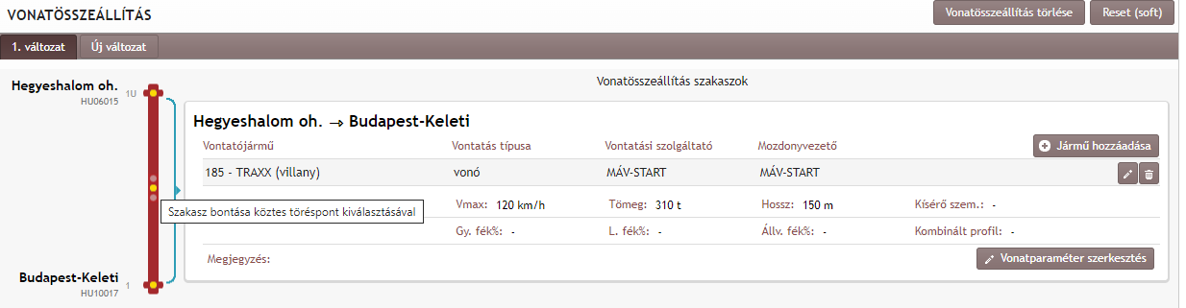

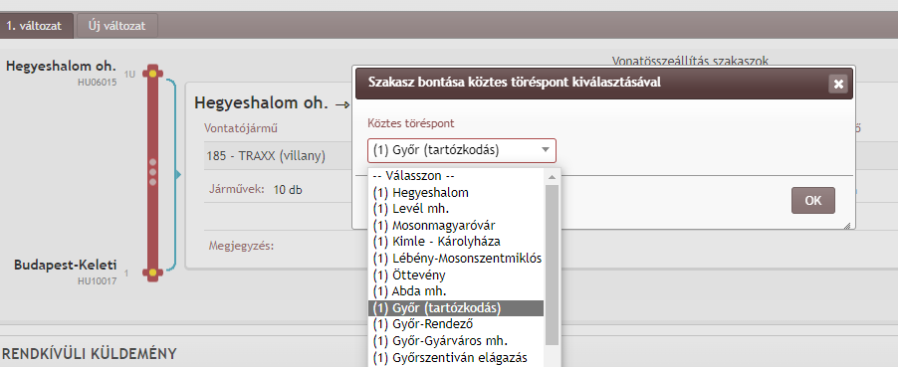
A bontás után az új szakaszra a rendszer lemásolja a korábban megadott paramétereket, melyek módosíthatók. A rendszer ellenőrzi azt, hogy a teljes útvonal le legyen fedve vonat összeállítással.
      - Eltérő vonatösszeállítás
A megrendelőnek lesz arra lehetősége, ha egy napnál többet jelöl ki közlekedésre, eltérő vonat összeállítást adjon meg. A rendszer azt ellenőrzi ebben az esetben, hogy valamennyi kijelölt közlekedési napra legyen megadva vonat összeállítás, de az eltérő vonat összeállításra kijelölt napok nem lehetnek átfedésben egymással. Az igényben tetszőleges számú naponként eltérő vonat összeállítás megadható. Az első vonat összeállítás rögzítése után az "újabb" ikonra kattintással jelezheti a felhasználó, hogy eltérő vonat összeállítást kíván megadni.
Ekkor a rendszer visszanavigálja a felhasználót a már rögzített vonat összeállításhoz, ahol ki kell jelölnie azokat a napokat, amelyre az elsőként rögzítette a vonat összeállítását. A kijelöléskor a rendszer csak a közlekedési napkijelölésben rögzített napokat adja fel. A kijelölendő napokat rákattintással, több nap kijelölése esetén a kurzor nyomva tartásával, és a kijelölendő napokon húzással lehet megadni. A kijelölt napok szürke színezést kapnak.
Az első vonat összeállítás napkijelölése után van csak lehetőség a másik vonat összeállítás napkijelölésének megadására.
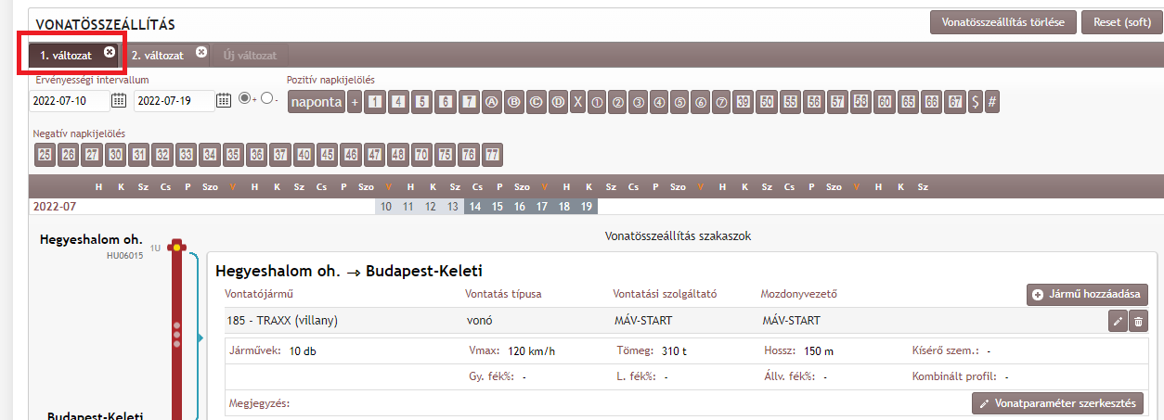
A rendszer lehetőségként már csak azokat a napokat adja fel lehetőségként a kijelölt közlekedési napokból, amelyek az első vonat összeállításnál nem kerültek kijelölésre. Az igényben tetszőleges számú naponként eltérő vonat összeállítás megadható, de minden közlekedésre kijelölt napot le kell fedni vonat összeállítással. A rendszer ezt ellenőrzi, a figyelmeztető üzenet szövege: „Nincs minden napra vonat összeállítás megadva!”
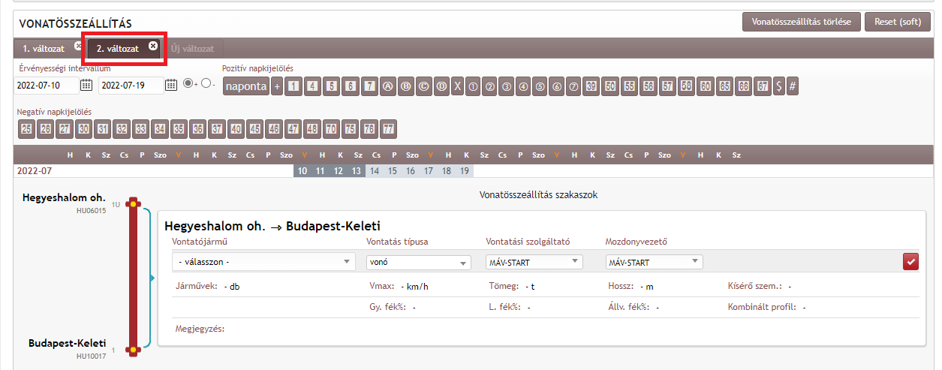
Az eltérő napkijelöléssel megadott különböző paraméterekkel rendelkező vonat összeállításokból a rendszer képez, egy un. mérvadó vonat összeállítást, amikor szakaszonként összehasonlítja a paramétereket, és a menetrend szerkesztés szempontjából leg kedvezőtlenebbet veszi figyelembe:
- a sebességből a legkisebbet
- vontatójárműből a legrosszabb kategóriájút (A vontató járműveket is bekategorizáltuk a vontatási teljesítményük alapján)
- a vonat hosszából a legnagyobbat
- a vonat teljes tömegéből a legnagyobbat
- amennyiben megadásra kerül, a fék% értékekből a legkedvezőtlenebbet
- a jármű darabszámból a legtöbbet veszi figyelembe
A menetrend erre a mérvadó vonat összeállításra lesz kiszerkesztve a megrendelés minden napjára. Az eltérő vonatösszeállítást az első rögzítéskor, vagy a már kiutalt igény módosításakor is lehet kezdeményezni, de ha az igény életében ez előfordul, onnantól kezdve csak a mérvadó vonatösszeállítás alapján szerkesztett menetrend tartozhat az igényhez. Ezért, ha az igény módosításra kerül és ez alapján kedvezőbb menetrenddel is közlekedhetne, akkor is a mérvadó alapján kiszerkesztett menetrendet fogja kapni, ha viszont a módosítás miatt kedvezőtlenebb lenne a menetrend, akkor a rendszer nem fogja engedni az igény tárolását. Ebben az esetben új iktatószámon kell rögzíteni az igényt.
    - Villamos energia szolgáltató megadása
A beviteli mező csak abban az esetben látható, ha a megrendelésben rögzített útvonal kiépítettsége villamosított, és a vonat továbbítása villamos mozdonnyal történik. A villamosenergia szolgáltatók szolgáltatás nyújtása állomásokra és a közöttük lévő állomásközökre megbontva van az adatbázisban rögzítve (területi hatály). A rendszer azt vizsgálja, hogy a vonat által érintett villamos felsővezetékkel ellátott pályaszakaszon mely villamos energiaszolgáltatók nyújtják a szolgáltatást egy adott állomásra és/vagy állomásközre vonatkozóan.
A "Villamosenergia szolgáltató megadása" mezőben a legördülő listából választhatóak ki az adott állomásokon és/vagy állomásközökben érintett szolgáltatók. Egyszerre csak egy választható ki.
A program automatikusan kitölti a villamosenergia szolgáltatókat felületen történő igény benyújtásakor, ami felülírható, valamint az igény kiutalásakor is ellenőrzi az adatok helyességét. Az automatikus kitöltés az alábbi algoritmus szerint történik:
- a program kigyűjti az elemi villamos szakaszokat az útvonalról, és megnézi, hogy milyen szervezetek tudják kiszolgálni azokat
- a szervezetekből listát képez, az azonos tartalmú szervezet-listával rendelkező elemi szakaszokat összevonja, majd a szervezetekből a következő algoritmus szerint választ egyet:
- ha a szervezetek között van MÁV PHM, akkor azt
- ha a szervezetek között van GYSEV PHM, akkor azt
- ha a szervezetek között van egyéb (nem MÁV és GYSEV) PHM, akkor azok közül az elsőt választjuk - névsor szerint rendezve -, máskülönben a szervezet lista első szervezetét választjuk ki

    - Rendkívüli küldemény (továbbiakban: RK) rögzítése
A rendkívüli küldemény továbbítását a K2-ben nem szolgáltatásként kell rögzíteni, hanem a menetvonal egyfajta tulajdonságaként a „Rendkívüli küldemény hozzáadása” ikonra kattintással.
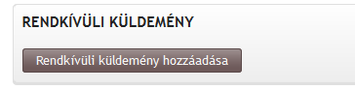
Érintett szakasz megadása: Meg kell adni az érintett szakasz kezdő és végpontját. A legördülő listában csak azok a szolgálati helyek kerülnek felsorolásra, amelyek a menetvonal útvonalában érintett menetrendi pontok. A rendkívüli küldeményként jelzett szakasznak nem kell ugyanabban a szakaszfelbontásban lennie, mint a vonat összeállítása szerinti szakasz felbontás.
Kocsi szám megadása: A paraméter megadása opcionális. A "kocsi szám" mezőbe csak szám karakter írható be. A mező kitöltése kötelező. Maximum kettő karakter lehet. A rendszer ellenőrzi, hogy a vonatösszeállításban megadott jármű darabszámnak legalább annyinak kell lenni, mint a rendkívüli küldeményként jelzett szakaszra megadott kocsi darabszám.
Küldemény típusának megadása: Lenyíló listából választhatóak ki az adatbázisban rögzített küldemény típusok:
- 00 belföldi vonalakon rendes küldeményként továbbítható
- 01 típusküldemény
- 02 típusküldemény
- 06 saját kerekein futó vasúti járómű
- 07 nem rakszelvényen túlérő egyéb küldemény
- 08 nem rakszelvényen túlérő, tengelyterhelés túllépés
- 11 típusküldemény
- 22 típusküldemény
- 33 típusküldemény
- 44 típusküldemény
- 55 típusküldemény
- 63 egyedi engedély alapján továbbítható kocsi
- 64 állandó (egyedi) továbbítási engedély
- 65 nem rakszelvényen túlérő, tengelytúlterhelt (állandó továbbítási engedély)
- 66 típusküldemény
- 69 külön menetben továbbítandó
- 70-Egyszerű próbavonatban közlekedő járművek forgalmi zavartatás nélkül
- 71-Egyszerű próbavonatban közlekedő járművek forgalmi zavartatással
- 72-Különleges próbavonatban közlekedő járművek
- 73-Mérővonat járművei
- 74-Különleges szabályozás alapján közlekedő küldemények
- 77 típusküldemény
- 88 típusküldemény
- 99 típusküldemény
Egyszerre csak egy választható ki
Engedély szám megadása: öt numerikus karakter/ naptári év
Fájl feltöltése: A fájl feltöltése opcionális. A fájl feltöltésének indítás ikonra kattintással zárul. Az RK engedély maximum 50 MB méretben a felületen feltölthető. Az engedélyezett fájltípusok: doc, docx, gif, jpeg, jpg, pdf, png, ppt, pptx, rar, txt, xls, slsx, zip. Ikonra kattintással választható ki a feltöltendő fájl.
Megjegyzés is hozzá adható szabad szöveges mezőben.
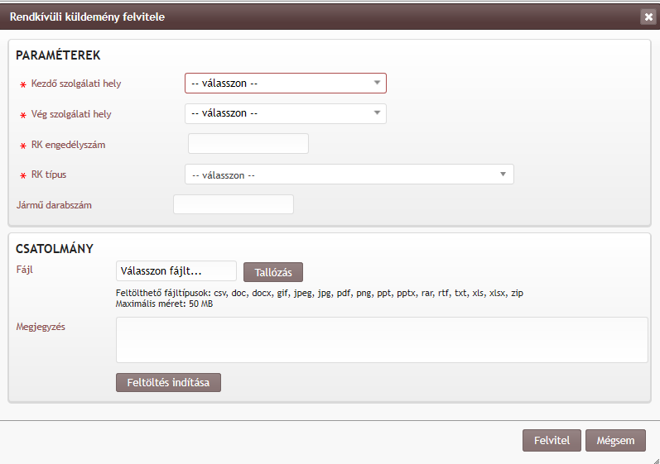
    - Veszélyes áru továbbításának rögzítése
„D” és „F” kategóriájú menetvonal igények megrendelése esetén egy checkbox ad lehetőséget arra, hogy bejelöljük a vonat „Veszélyes árut továbbít”. Bejelölése opcionális. Azok a veszélyes árut továbbított menetvonalak, melyek kiutalásra kerülnek automatikusan átkerülne a Veszélyes Árú Bejelentő (VÁB) rendszerbe is, hogy az Országos Katasztrófavédelmi Főigazgatóság (OKF) felé a veszélyes áru bejelentést el lehessen végezni.
Abban az esetben amikor a „Veszélyes áru továbbít” jelölő nem volt bejelölve és vonat indulása után derül ki, hogy egy közbenső állomáson veszélyes árut tartalmazó kocsikat kell besorozni, a tényadat megjelenítő felületen – amennyiben van már tényadata vagy készre jelentése - megjelenítésre kerül egy nyomógomb: „Menetrend küldése a VÁB rendszerbe.” Ennek megnyomására az igény adott napi menetrendje átkerül a VÁB rendszerbe.
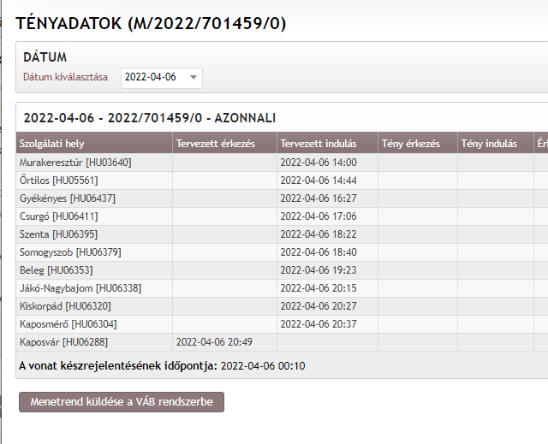
    - Pályavasúti (továbbiakban: PV) kód megadása
A PV kód megadásának lehetősége csak üzemei menetvonalak megrendelésekor lehetséges. A PV kódok a szervezetekhez rendelten vannak eltárolva az adatbázisban.
A PV kód megadása opcionális. Legördülő listából választható ki. A legördülő listában azok a szervezetek jelennek meg, amelyek az adatbázisban PV kód altevékenység bejelölést is kaptak. A listában a szervezetek rövid neve és zárójelben a négy jegyű kódjuk látható. Egyszerre csak egy választható ki.
A rendszer ellenőrzi, hogy az üzemi menetvonal és szolgáltatás megrendelése esetén, ha a megrendelő szervezete PHM_B, a PV kód kötelezően megadandó. Szolgáltatás igények megrendelése esetén, ha az menetvonallal együtt történik, akkor a szolgáltatás igény adataihoz a menetvonalnál megadott PV kód kerül tárolásra.
    - Áruszállításra vonatkozó ösztönző elem jelölése
A jelölésük chekboxban lehetséges az ösztönző elemek neve mellett. A lehetőség abban az esetben adódik meg, ha az igény vonatneme D.
- közútról átterelt áru vasúton történő továbbítása minimum 300km távolságban ösztönző elem jelölése:
- Beviteli mező neve: "a) Közútról átterelt áru vasúton történő továbbítása minimum 300km távolságban"
- Beviteli mező típusa: CheckBox
- Megjelenítés (maszk): nincs
- Értékkészlete, rendezése: T/F
- Alapértelmezett érték/kiinduló érték: üres
- Láthatósága: csak a „Ha a választott vonatnem D”
- megadása NEM kötelező
- Kijelölésekor egy szabad szöveges mezőbe a megrendelő be tudja írnia a pályahálózat-működtető által kiadott nyilatkozat azonosító számát, A mező kitöltése kötelező és maximum 20 karakterű lehet.
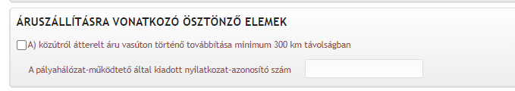
- Bejelölésekor ellenőrzi a rendszer, hogy a:
- teljes leközlekedtetni kívánt távolság legalább 300 km,
- a közlekedtetni kívánt távolság ellenőrzésének alapja a dkm mely az ellenőrzés futtatásakor kerül meghatározásra az útvonal alapján,
- egy menetvonal igénylésen belül függetlenül attól, hogy több pályahálózat működtetőt is érint a vonat a közlekedése során, a távolságra vonatkozó ellenőrzés a teljes közlekedtetni kívánt távolságra vonatkozik,
- a 41-es kódú Rollende Landstrasse vonatnemben közlekedő vonatok esetén a pályahálózat-működtető által kiadott nyilatkozat azonosító számát nem kell megadni.
    - Hivatkozás Veszélyhelyzeti, vagy Időjárási ok korlátozásra, korábbi menetvonal azonosító megadása, ellenőrzések
Opcionálisan megadható a „Veszélyhelyzet/Időjárási ok” korlátozás(ok) azonosítója, vágányzári azonosító, valamint a Veszélyhelyzet/Időjárási ok/Üzembiztonsági vágányzár miatt visszavont menetvonal azonosító is. KFJ-s igények esetén amennyiben azok visszavonásra kerültek Veszélyhelyzet, Időjárási ok, vagy Üzembiztonsági vágányzár miatt, a HJ behivatkozhatja a KFJ visszavont igényét, amennyiben a + 24 órás idősávban a megrendelést benyújtó HJ volt kijelölve a KFJ-s igény továbbítására.
- Abban az esetben, ha a megrendelő kitölti a „korlátozás” azonosító rovatot, a rendszer lefuttat egy ellenőrzést, hogy:
- a hivatkozott azonosító egy valóban létező veszélyhelyzeti korlátozást, időjárási okot vagy üzemzavart takar-e.
- a hivatkozott vágányzári azonosító egy valóban létező vágányzárat takar-e.
- Abban az esetben, ha a felhasználó kitölti a korlátozás azonosítót, a menetvonal/szolgáltatás azonosító rovat kitöltése kötelező
- Az új menetvonal igény közlekedési napja a hivatkozott kapacitáskorlátozásban megadott időintervallumon + legfeljebb x órán belül van–e. Ez a paraméter rendszerparaméterként beállítható, kezdeti beállítása Veszélyhelyzet esetén 48 óra, Időjárási ok, és Üzemzavar korlátozás esetén 24 óra.
- Üzemzavar megadása esetén a rendszer azt is ellenőrzi, hogy a hivatkozott vágányzár és a hivatkozott igény verzió (aminek nem kell visszavont állapotban lennie) valóban ütköztek-e térben és időben. Az üzemzavarnak még tartania kell a tárolás időpillanatában.
Abban az esetben, ha a felhasználó kitölti a korlátozás azonosítót, a menetvonal/szolgáltatás azonosító rovat kitöltése kötelező. A rendszer ellenőrzi:
- Veszélyhelyzet és Időjárási ok esetén a hivatkozott igény valóban visszavonásra került -e
- Abban az esetben, ha a hivatkozott igény KFJ megrendelése volt, vizsgálni kell a visszavonás alapját, mert az csak veszélyhelyzet, Időjárási ok, vagy Üzembiztonsági vágányzár lehet.
- A hivatkozott igény a megrendelő szervezet által lett –e benyújtva
- Abban az esetben, ha a hivatkozott igény KFJ megrendelése volt, a rendszer ellenőrzi, hogy a hivatkozott igényben a megrendelést benyújtó HJ volt –e kijelölve az igénybevételre.
    - Nyilatkozat szolgálat szünetelés megrendeléséről
Menetvonal igények benyújtásakor a rendelkezésre álló idő adatok és a használni kívánt útvonal alapján ellenőrzésre kerül, hogy a megrendelő által megadott útirányon és időszakban érint -e olyan szolgálati helyet, vagy helyeket a vonat, ahol az állomási személyzet nem áll rendelkezésre.
Abban az esetben, ha az ellenőrzés pozitív, a megrendelőtől kikényszeríti a rendszer a nyilatkozatot, hogy megrendeli a szolgálat szünetelés szolgáltatást, vagy nem. A nyilatkozat megadása lenyíló listából választható:
- nem rendelem meg a szolgálat szünetelés felfüggesztése szolgáltatást
- megrendelem a szolgálat szünetelés felfüggesztése szolgáltatást
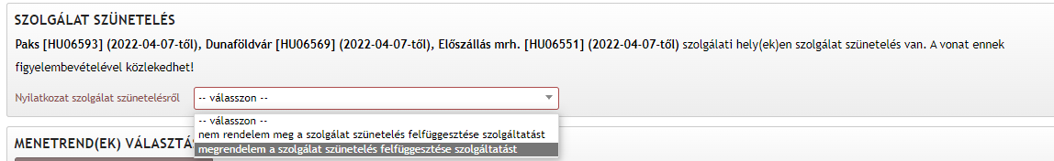
Abban az esetben, ha a „megrendelem a szolgálat szünetelés szolgáltatás” opció kerül kiválasztásra, megjelenik egy nyomógomb: „Szolgálat szünetelés felfüggesztése szolgáltatás(ok) automatikus megrendelése”
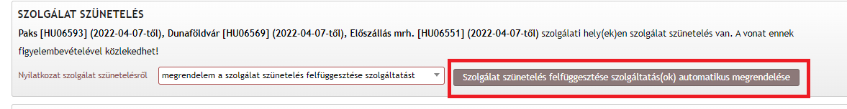Ha a felhasználó rákattint erre a nyomógombra, akkor a rendszer a létrehozza a szolgálat szüneteléssel érintett valamennyi szolgálati helyre a szolgálat szünetelés szolgáltatásokat (érintett szolgálati helyenként egy darabot) az alábbi paraméterek szerint:
- Szolgáltatás neve: 7 – Szolgálat szüneteltetés felfüggesztése
- Szolgálati hely: [az érintett állomás]
- Kezdési időpont bázisa: Kiinduló állomáson: indulást megelőzően, minden más esetben érkezést megelőzően
- Kezdési időpont időeltolása: 02:00 (óó:pp)
- Befejezési időpont bázisa: Kiinduló állomáson: indulást követően, minden más esetben érkezést követően
- Befejezési időpont időeltolása: 02:00 (óó:pp)
- Megjegyzés: Megrendelő kérésére K2 által automatikusan létrehozott szolgáltatás
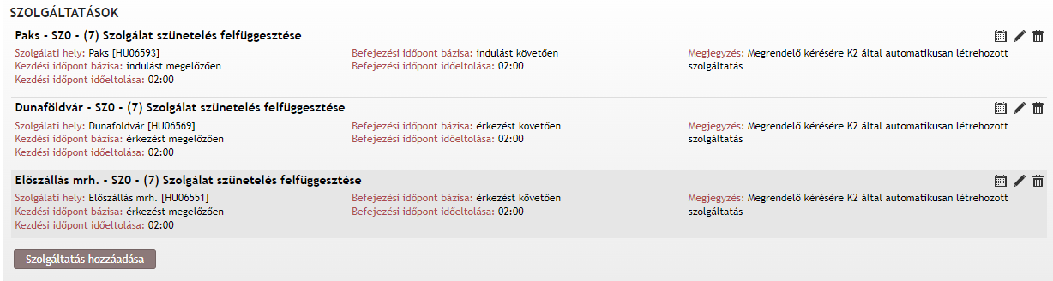
Az így létrejött szolgáltatásokra minden szabály ugyanúgy érvényes mintha a felhasználó maga hozta volna létre őket, tehát a napkijelölése csak a megrendelés napkijelölésének napjaiból választható, valamint a szolgáltatás minimális időtartama 240 perc. Az így létrehozott szolgáltatások felhasználó által módosíthatóak, törölhetőek.
Amennyiben a rendszer már érzékel az adott állomásra rögzített 7 – Szolgálat szüneteltetés felfüggesztése szolgáltatást, akkor azt nem hozza létre újra.
A humán erőforrással készített menetrendek szerkesztése is az alapján történik, hogy a megrendelő jelezte –e a korlátozás feloldását, vagy nem.
    - Katalógus felajánlás menete
Abban az esetben, ha a megadott közlekedési napok alapján az igény típus azonnali lesz, az igény csak a katalógus felajánlás ikonra kattintás után tárolható.
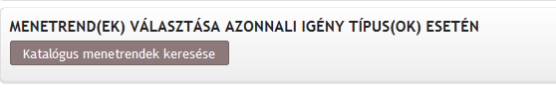
A katalógus felajánlás az alábbiak szerint történik majd:
      - Az igényben egy közlekedési nap van, és az igény nem tartalmaz rendkívüli küldeményt:
- A katalóguskereső lefut.
Szolgálat szünetelésről tett nyilatkozat figyelembevétele: Ha a megrendelő az igény benyújtásakor arról nyilatkozik, hogy megrendeli a szolgálat szünetelés felfüggesztése szolgáltatást, akkor a katalógus kereső nem figyeli, hogy mely állomásokon nem áll rendelkezésre az állomási személyzet. Ha a megrendelő az igény benyújtásakor arról nyilatkozik, hogy nem rendeli meg a szolgálat szünetelést felfüggesztése szolgáltatást, akkor a katalógus keresőnek az adatbázisban megadott időszakokban nem szabad terveznie a vonat közlekedését. A vonatnak a szolgálatszüneteltetéssel érintett szolgálati helyre a korlátozást megelőzően meg kell érkeznie. Amennyiben ez már nem lehetséges (sebesség és pályaadatok alapján), akkor a megelőző utolsó F.2-es szerinti állomáson meg kell állnia a vonatnak, és onnan csak akkor folytathatja útját, ha a következő szolgálati helyen már a korlátozás befejeződött. Az így feltartóztatott vonatok esetében figyelembe kell venni a feltartóztatás helyén rendelkezésre álló vonatfogadó vágányok számát is. A vonat az útját a korlátozás befejezése után folytathatja tovább a fentiek figyelembe vételével.
- 1 órán belüli indulás: Abban az esetben, ha a megrendelést Veszélyhelyzetre vagy Üzemzavarra hivatkozva 1 órán belül adják be, a katalógus kereső nem működhet.
- Ha a katalóguskereső tud felajánlani katalógus menetrendet irreleváns, hogy hol van bejelölve a referencia pont A megrendelő választhat:
- elfogadhatja a felajánlott katalógust
- kérheti, hogy operatív módon közlekedhessen
- Ha a katalóguskereső nem tud felajánlani katalógust A rendszer azt vizsgálja, hogy a referencia pont az indulási állomás –e. Ha igen:
- további ellenőrzés, hogy a tervezett indulásig van –e még hátra 16 óra.
- ha igen, akkor menetrend szerkesztési ágra fut, vagy operatív közlekedést kérhet
- ha nem, akkor operatív módon közlekedhet (ebben az esetben az indulási állomás lehet a referencia pont)
- Ha nem az indulási állomás van bejelölve referencia pontként, akkor a rendszernek azzal kell számolnia, hogy a vonat menetideje max 48 óra lehet (alapelv).
- Az operatív közlekedési mód választása esetén a referencia pont nem értelmezhető. Amennyiben a megrendelő e mellett a közlekedési mód mellett dönt, a rendszernek ki kell kényszerítenie azt, hogy csak az indulási idő legyen megadva a megrendelésben, és az „azonnali menetrend”-ben lévő idő adatokat a szerint kell a szolgálati menetrendben megjeleníteni. Ha a közbenső, vagy rendeltetési állomás a referencia pont, akkor a rendszernek azt kell ellenőriznie, hogy a referencia pontban megadott időponttól visszaszámolva van -e 48+16 óra hátra.
- ha igen, akkor menetrend szerkesztési ágra fut, vagy operatív közlekedést kérhet
- ha nem, akkor operatív módon közlekedhet
- Operatív közlekedés választása esetén a kiutaláskor a menetvonalhoz egy ún. azonnali menetrend kerül csatolásra, amely generált idő adatokat tartalmaz, melyek nem konfliktusmentes közlekedést lehetővé tevő időadatok!
- A katalógus menetrend kiválasztását követően (függetlenül attól, hogy az igény már le lett –e tárolva vagy nem) végrehajtott, menetrendet érintő módosítás esetén a korábbi katalógus menetrenddel az igény nem tárolható, újra le kell futtatni az automata menetrendszerkesztőt!
- Ha olyan paraméter változik, ami nincs kihatással a korábban felajánlott katalógus menetrendre, akkor az igény újabb katalógus felajánlás nélkül is tárolható, de a lehetőség ott lesz a katalógus keresésre. Ebben az esetben azonban csak a korábban felajánlottnál kedvezőtlenebb menetrend elkészítésé lehetséges.
- Ha a katalógus menetrendet befolyásoló paraméter bármelyikében változás történt, akkor a rendszer új katalógus keresésre kéri fel a felhasználót.

      - Az igényben több közlekedési nap van, és az igény nem tartalmaz rendkívüli küldeményt
Azt feltételezzük, hogy a megrendelés azonos (rendkívüli küldeményt továbbít –e a vonat, vagy nem, illetve a, szolgálat szünetelés megrendeléséről a nyilatkozat azonos) minden napra.
- Abban az esetben, ha a megrendelő az azonos katalógus felajánlást választja, akkor a további döntéseit is csak egyöntetűen hozhatja meg valamennyi napra.
- Abban az esetben, ha a vonat összeállítás azonnali menetvonal igény esetén eltérő más-más napokra, akkor a felhasználó dönthet arról, hogy minden napra egyforma (homogén) vagy különböző (heterogén) katalógust szeretne készíttetni. Ha a homogén felajánlást választja, akkor minden napra azonos menetrendet kap, ha a heterogén felajánlást választja, akkor naponként dönthet arról, hogy a katalógus felajánlást, vagy az operatív közlekedést választja. A katalógus kereső bármely esetben, ha a vonatösszeállítás naponként eltér a vonat összeállítás szempontjából összességében legkedvezőtlenebb paraméterekre fogja a katalógus keresést lefuttatni minden napra.
- A katalógus kérés után a Rendszer két lehetőséget ajánl fel:
- minden napra azonos,
- minden napra különböző menetrend.

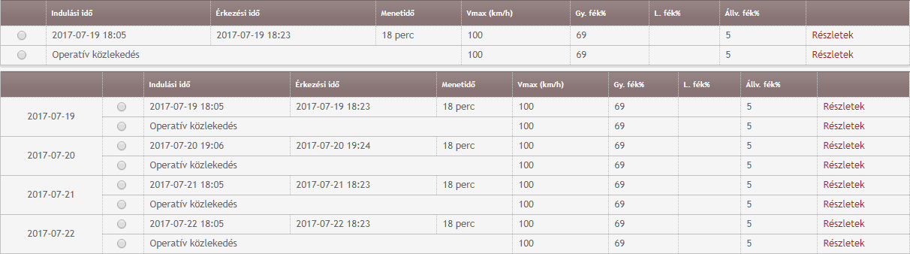
- A minden napra azonos menetrend esetén az azonnali igénytípusba sorolt napokra egyforma menetrendet tudunk választani, vagy minden napra egyformán tudjuk az operatív közlekedést választani.
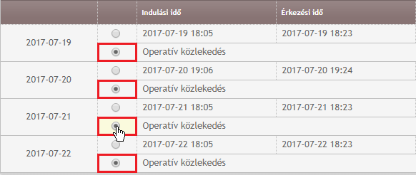
- A minden napra eltérő menetrend lényege nem a különbözőségben, hanem abban rejlik, hogy az automata menetrendszerkesztő minden napra a lehető legjobb menetrendet igyekszik felajánlani úgy, hogy az egyes közlekedési napokra tett felajánlásai eltérőek lehetnek. Ebben az esetben az igénylő közlekedési naponként választhatja ki a menetrendet, vagy annak hiányában az operatív közlekedést.
- Ha a minden napra eltérő felajánlott katalógust választja a megrendelő, akkor az igény ezekre a napokra eltérő verzió számon lesz rögzítve.
- Abban az esetben, ha katalógus felajánlás nem történik, és az előző pontban leírtak alapján a megrendelőnek lesz lehetősége menetrend szerkesztést kérni, és ezt csak bizonyos napokra teszi meg, egy iktatószámon belül csak egy kézzel szerkesztett menetrend fog készülni, így ezek a közlekedési napok is egy verziószámot fognak kapni.
- Ha több közlekedési napot tartalmaz a megrendelés, és csak bizonyos napokon választja a megrendelő az operatív közlekedést, ezekre a napokra is egy verziószámban lesz az igény eltárolva.
      - Rendkívüli küldemények továbbítása esetén vizsgálni fogja a rendszer
- hogy hány rendkívüli küldemény jelölést kapott a menetvonal és mely szakaszokra.
- a rendkívüli küldemény egyedi engedély köteles, vagy típusos
- a típus küldemények esetén a lenti táblázatban meghatározottak alapján dönti el a rendszer, hogy az automata menetrendszerkesztőt behívja a katalógus felajánlásra, vagy nem
- abban az esetben, ha olyan típus küldeményt jelzett a megrendelő, amihez az automata menetrendszerkesztő működéséhez különleges szabály tartozik, akkor ezt az információt is át kell adni a menetrendszerkesztő (továbbiakban: TAKT programnak
- abban az esetben, ha a menetvonal igényben egyedi engedély köteles küldemény továbbítását jelzik, vagy több rendkívüli küldeményt is továbbít a vonat, amelyikből legalább egy vagy olyan típusos, amelyhez nem dolgozhat az automata menetrend szerkesztő, vagy egyedi engedély köteles, akkor a rendszer vizsgálni fogja, hogy a referencia pont az indulási állomás –e
- ha igen, akkor további ellenőrzés, hogy a tervezett indulásig van –e még hátra 16 óra
- ha van, akkor menetrend szerkesztési ágra fut
- ha nincs, akkor operatív módon közlekedhet
- Ha a közbenső, vagy rendeltetési állomás a referencia pont, akkor a rendszernek azt kell ellenőriznie, hogy a referencia pontban megadott időponttól visszaszámolva van -e legalább 48+16 óra hátra.
- ha igen, akkor menetrend szerkesztési ágra fut
- ha nem, akkor operatív módon közlekedhet
- abban az esetben, ha a megrendelés azonnali igénytípusra több közlekedési napot tartalmaz, és a rendkívüli küldemény típusára vonatkozó ellenőrzés alapján az automata menetrendszerkesztő ajánlhat fel katalógust, akkor a katalógus felajánlás menete megegyezik a normál, több napra kért azonnali igény kezelésével azzal együtt, hogy 01 és 02 típusok esetén a figyelembe veendő sebességkorlátozással érintett pályaszakaszokra max 60 vagy 80 km/h sebességgel lesz a menetrend
típus | definíció F.2 27 függeléke szerint | KUMO működhet | alkalmazandó ellenőrzés
00 | azok a nemzetközi küldemények, melyeket a belföldi vonalakon nem kell rendkívüli küldeményként kezelni | igen | Magyar hálózaton nem számít rendkívüli küldeménynek
01 | a küldemény a teljes útvonalon legfeljebb 60 km/h sebességgel továbbítható | igen | a vonat maximális sebessége 60 km/h lehet az RK-s szakaszon
02 | a küldemény a teljes útvonalon legfeljebb 80 km/h sebességgel továbbítható | igen | a vonat maximális sebessége 80 km/h lehet az RK-s szakaszon
06 | saját kerekein továbbított jármű (vonó/vontatott), melynek futásjóságát Futási Bizonylattal kell igazolni | igen | mert ha különleges szabályt kellene alkalmazni a közlekedésnél, már nem lenne besorolható ebbe a típusba
07 | nem rakszelvényen túlérő egyéb küldemény | igen | mert ha különleges szabályt kellene alkalmazni a közlekedésnél, már nem lenne besorolható ebbe a típusba
08 | nem rakszelvényen túlérő tengelyterhelés túllépés (Műszaki Táblázatok II. 6. sz. Táblázat szerint engedélyezett) | nem
63 | Egyedi engedéllyel továbbítható küldemény | nem
64 | Állandó (egyedi) továbbítási engedély | nem
65 | nem rakszelvényen túlérő tengelyterhelés túllépés (Műszaki Táblázatok II 6. sz. Táblázat vonalosztály oszlopában megadott határértékig, csak 2 és 4 tengelyes vasúti kocsikra) | nem
69 | Külön menetben továbbítandó | nem
11 | méretkorlátozás | igen | amennyiben az útvonalában nem érinti az ezzel a korlátozással az adatbázisban megjelölt szakaszokat. Amennyiben az útvonalon van olyan szakasz, ahol 11. tip. nem továbbítható hibaüzenetet kell adni: „X – Y szolgálati helyek között nem továbbítható. Kérjük, válasszon másik útvonalat.” szöveggel. Az ilyen megrendelést nem szabad befogadni.
22 | méretkorlátozás | nem
33 | méretkorlátozás | nem
44 | méretkorlátozás | nem
55 | méretkorlátozás | nem
66 | méretkorlátozás | nem
70 | Egyszerű próbavonatban közlekedő járművek forgalmi zavartatás nélkül | igen
71 | Egyszerű próbavonatban közlekedő járművek forgalmi zavartatással | igen | a menetrend készítése során a menetrendben +25% menettartam hozzáadása szükséges
72 | Különleges próbavonatban közlekedő járművek | nem | A menetrend fejlécében meg kell jeleníteni: „A próbavonat menetrendi sebessége a próbavezető rendelkezése alapján kerül meghatározásra.”
73 | Mérővonat járművei | igen
74 | Különleges szabályozás alapján közlekedő küldemények | nem
77 | méretkorlátozás | nem
88 | méretkorlátozás | nem
99 | méretkorlátozás | nem

    - Igény tárolása nem azonnali igénytípus esetén
Az igények tárolása a tárol ikonra kattintással végezhető el. Az igény tárolását követően a sikeres felvitelt a rendszer a rögzített igénylések azonosítószámainak listázásával igazolja vissza. Az iktatószámok aktív linkek, rájuk kattintva megtekinthető az adott igény adatlapja.
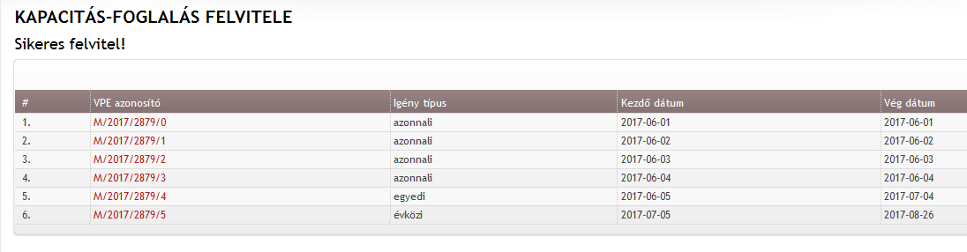
A K2 az igényeket az alábbiak mentén önálló azonosítóval tárolja el:
- menetvonal és szolgáltatás külön iktatószámot kap, az előtag utal arra, hogy menetvonalról (M) vagy szolgáltatásról (SZ) van szó,
- igény típusonként eltérő verziószám alatt kerülnek tárolásra az igények, figyelembe veszi az infrastruktúra töréseket is, amennyiben a rögzített igény infrastruktúra törésben érintett, akkor is eltérő verziószám alatt kerül rögzítésre.
    - Speciális tehervonatok kezelése
Az igények tárolásakor a rendszer ellenőrzi azt, hogy a „D” kategóriában megrendelt menetvonal igény megfelel -e a speciális tehervonatnak.
A speciális tehervonatnak minősül:
- Záhonyi tehervonat: (D kategória) minden olyan tehervonat, amely közlekedése során Kisvárda [HU14118] és Fényeslitke [HU14134], vagy Kisvárda [HU14118] és Fényeslitke-Déli Rendező [HU42127] szolgálati helyek közötti vonalszakaszt érinti, és ezen a vonalszakaszokon a vonat teljes tömege legalább 380 tonna.
- Korridor tehervonat: minden olyan tehervonat, amely a HÜSZ 4.3-2 számú mellékletben a D vonat kategórián belül (45) Ko Nemzetközi korridor tehervonatnak minősül.
- Egyes kocsi forgalom: Olyan belföldi menetvonal, amely az alábbi feltételeket teljesítve kerül megrendelésre:
  - sem kezdő-, sem végpontja nem országhatár,
  - a megrendeléssel egyidejűleg bármely megrendelt menetvonal által érintett állomáson tolatási szolgáltatás megrendelésre vagy jelzésre kerül, melyen belül a tevékenység az alábbiak egyike: a rakodási célra kijelölt vágányra, vágányról; állomásból kiágazó saját célú vasúti pályahálózatra/ról (iparvágány),
  - a menetvonal hossza nem haladja meg a 80 díjszabási kilométert,
  - a vonat bruttótonna tömege nem haladja meg az 1000 tonnát.

Az 1414/2020 (VII.16.) Korm. határozatban rögzített, a vasúti egyes kocsi forgalom fenntartása és revitalizációja érdekében indított támogatási program (a továbbiakban: támogatási program) 2021. október 29-én lépett hatályba. Az abban foglalt definíció szerint egyes kocsi teherfuvarozásban közlekedő vonatok a HÜSZ szerinti díjrendszeren kívül, a támogatási program keretében és feltételekkel pályázhatnak támogatásra 2025. december 31-ig. A programban részt venni kívánó igények esetén opcionálisan bejelölhető a „Vasúti egyes kocsi teherfuvarozás támogatási programban való részvétel”.
A támogatási program lezárultával a menetvonal igények benyújtáskori Egyes kocsi forgalom besorolásra vonatkozó ellenőrzés ismét működni fog a 2026. január 1. és azt követő időszakra benyújtott igények esetén, ami azt jelenti, hogy a menetvonal az érintett időszakra „Speciális Egyes kocsi forgalom” jelölést kap, és az árajánlat is ennek megfelelően készül. Abban az esetben, ha az igény napkijelölés érinti mindkét időszakot (támogatási program 2025.december 31. és az azt követő időszak), az igény elkülönítve két verzióban kerül tárolásra.
Záhonyi tehervonat esetében a rendszer tároláskor megvizsgálja, hogy a vonat útvonalában együttesen szerepel HU14118 és vagy a HU14134, vagy a HU42127 statisztikai számú szolgálati hely. Amennyiben igen, akkor az igénylés tárolásakor beírásra kerül a Záhonyi tehervonat tulajdonság is.
A korridor tehervonatok meghatározása a vonatnem (45) segítségével történik, és külön nem kerül eltárolásra új tulajdonságként.

- Szolgáltatás igények rögzítése
A szolgáltatások megrendelése történhet közvetve (pl. állomáshasználat), vagy közvetlenül (pl. Tolatószemélyzet biztosítása). A közvetlenül megrendelhető szolgáltatások megrendelése történhet menetvonallal együttesen és menetvonal nélkül is azzal, hogy függetlenül a megrendelés módjától, azonosításuk mindig önálló. Vannak olyan szolgáltatások, amelyek csak menetvonal nélkül rendelhetőek meg.
A közvetlenül megrendelhető szolgáltatások adatainak megadása, az ezekhez alkalmazott szabályok támogatását a rendszer dinamikusan támogatja, egy un. szolgáltatás paraméterező segítségével, ahol szolgáltatásonként beállíthatóak, hogy azok megrendelésekor minek kell teljesülnie. Ezek a beállítások lefedik a szolgáltatások vizsgálatánál alkalmazott szempontrendszert.
Tároláskor a program ellenőrzi, hogy a szolgáltatás érvényes és hatályos-e az összes napra. A szolgáltatás akkor tárolható, ha az első napra hatályos attribútumai és paraméterei a szolgáltatás összes napjára is hatályosak.
A menetvonalak és a szolgáltatás igények összekapcsolhatók. Az összekapcsolásra vonatkozóan a szolgáltatásokat kategorizáljuk. Vannak olyan szolgáltatások, amelyek önállóan is igénybe vehetők, de a kapacitás igénylő hozzákapcsolhatja egy menetvonal igényéhez (SZ0/SZ1). Vannak olyan szolgáltatások, melyek önállóan nem értelmezhetők (SZ2), csak egy másik szolgáltatással együtt (SZ1).
Menetvonalhoz csak SZ0 vagy SZ1 szolgáltatás köthető. SZ2 szolgáltatás csak SZ1 szolgáltatáshoz köthető. A kapcsolat létrehozható az igény benyújtásakor, vagy később is, a kapcsolat módosítható, akár törölhető. Az együttesen megrendelt menetvonal és szolgáltatás igényeket összekapcsoltnak tekintjük. Azok a szolgáltatások, amelyek csak menetvonal nélkül rendelhetőek meg, menetvonalhoz sosem kapcsolhatóak.
Vannak olyan szolgáltatások, amelyek napkijelöléssel rendelhetőek meg, de megrendelhetőek lennének időszakra is, és vannak olyan szolgáltatások, amelyek nyújtása, így a díja is kimondottan csak időszakra vonatkozhat.
    - Az időszakra vonatkozó szolgáltatásokra vonatkozó szabályok
Járműtárolás esetén a szolgáltatás igénylése során az adott igénybevételi naphoz meg lehet adni, hogy a szolgáltatás milyen időtartamra vonatkozik óra percben kifejezve. A rendszer ebből kiszámolja magának, hogy az adott napra vonatkozó szolgáltatás meddig tart. Egy igénylésben több igénybevételi nap is megadható, de azok egymással nem lehetnek átfedésben, valamint a szolgáltatás időtartama minden igénybevételi napra azonos kell, hogy legyen. Az igénylésben megadott igénybevételi nap határozza meg az igény típusát. Abban az esetben kell egy igénylésként rögzített megrendelést több verzióra bontani, ha az igénytípusuk eltérő lesz az igénybevételi napok alapján. Az árajánlat az igénybevételi napokra van értelmezve.
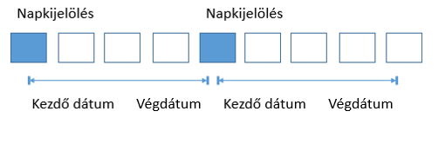
Tartós vágánybérlet esetén a napkijelölés leghamarabb a követő nap lehet, és egy igény verzióban csak egy Tartós vágánybérlet szolgáltatás rögzíthető. Meg kell adni paraméterként a tároló vágányt, valamint a tárolás időtartamát is, ami kiterjedhet akár az egész menetrendi időszakra, de nem lehet kevesebb mint 30 nap.
A Közforgalmú rakodóvágányok igénybevétele szolgáltatás rögzítésének szabályai a Felhasználói kézikönyv 4.1. pontjában kerül kifejtésre.
    - Szolgáltatás megrendelése menetvonallal együtt
A menetvonallal együtt történő szolgáltatás megrendeléskor csak olyan szolgálati helyre lehet szolgáltatást megrendelni, amely a vonat indulási-, vagy célállomása, vagy olyan szolgálati hely, ahova a megrendelésben tartózkodást kértek. A szolgáltatások igénylése kétféleképpen történhet, melynek módjáról a megrendelő dönt:
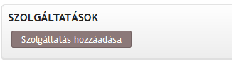
A szolgáltatás megrendelése indítható a szolgáltatás kiválasztásával. A szolgáltatás kiválasztása után jelennek meg azok a menetvonal igényben érintett szolgálati helyek, amelyeken az adott szolgáltatás a HÜSZ szerint igényelhető (adatbázisból) és az igényben tartózkodási helyként rögzítve van (tartózkodás/szolgáltatás), vagy a vonat kiinduló-, illetve végállomása. A megjelenített szolgálati helyek közül kiválasztható, hogy melyiken (lehet több is) kívánja igénybe venni a szolgáltatást. Az így kiválasztott szolgálati helyekre az igénylés szolgálati helyenként történik.

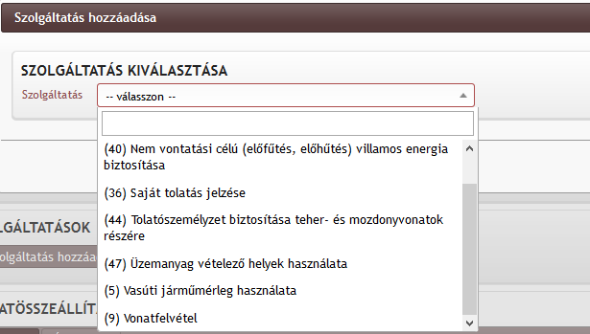
A szolgáltatás megrendelése indítható a szolgálati hely kiválasztásával is (kezdő vagy vég szolgálati hely, vagy ahol kereskedelmi megállást kértek). Második lépésként a rendszer azt is kilistázza, hogy ezeken a szolgálati helyeken milyen, a HÜSZ szerint igényelhető szolgáltatások érhetőek el. A szolgáltatások igénylése ebben az esetben is szolgálati helyenként és szolgáltatásonként történik.
A képen Székesfehérvár ikonjára kattintva ez a lehetőség adódik:
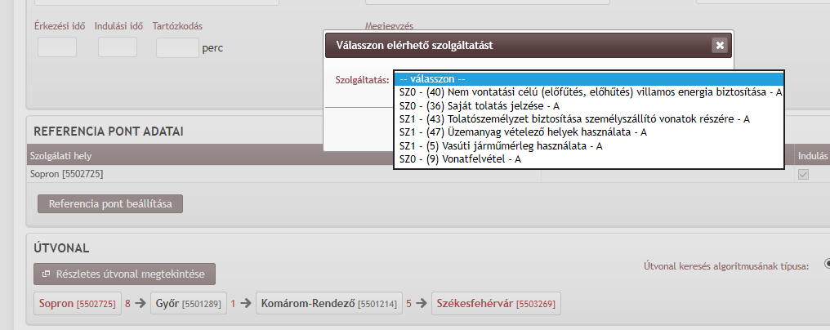
Szolgáltatás paraméterek megadása: A szolgáltatás megrendelésekor megadandó paramétereket, minimum és maximum értékeket, a szolgáltatások besorolását, termék kategóriánkénti megrendelhetőségét törzsadatként kezelve a szolgáltatás paraméterezőben rögzítjük.
A szolgáltatás igényeknek önálló napkijelölése van, ami kevesebb lehet, de több nem, mint a menetvonal igény esetén megadott napkijelölés. Abban az esetben, a szolgáltatás napkijelölése nem fedi le a menetvonal teljes napkijelölését, akkor erre a rendszer figyelmezteti a felhasználót:
Időadatok megadása: relatív idővel lehetséges. Ha már rendelkezésre áll a vonathoz rendelten bármilyen időadat, a megadott relativitás figyelembevételével számítja ki a rendszer az abszolút időt, ami az igény kiutalásakor véglegessé válik. A relatív idő bázisa lehet:
- érkezést megelőzően
- érkezést követően
- indulást megelőzően
- indulást követően
Az értékek pedig percben megadva.
Az egyéb megadandó paraméterek szolgáltatásonként eltérőek lehetnek. Példa most a (44) Tolatószemélyzet biztosítása szolgáltatás:
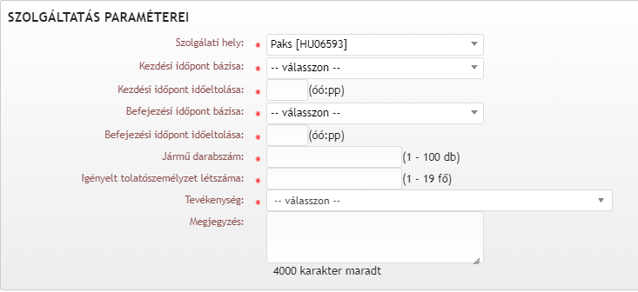
A paraméterek megadása után a tárol gombra kattintással a szolgáltatás igény rögzítésre kerül. Ekkor vehetünk még fel további szolgáltatásokat (kék), vagy kapcsolódó szolgáltatást adhatunk meg (piros).
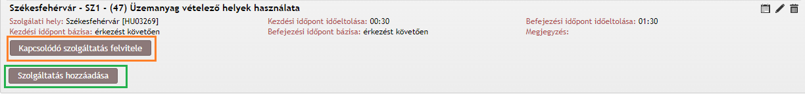
Kapcsolódó szolgáltatás felvitelekor a rendszer már csak azokat a szolgáltatásokat hozza fel, amelyek az adott szolgáltatáshoz kapcsolhatóak, és az adott szolgálati helyen igényelhetők.
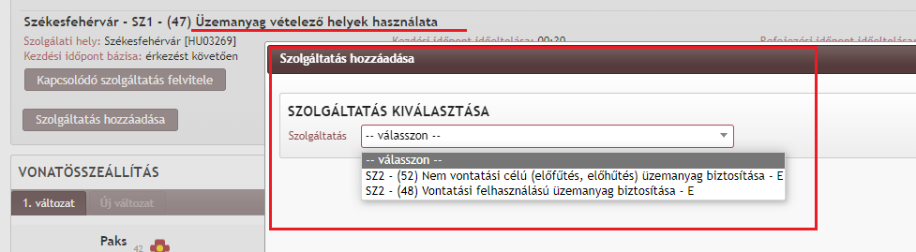
Egy menetvonal igény rögzítésekor számtalan szolgáltatást rögzíthetünk. Az igény tárolásakor azonban azok önálló azonosítóval fognak rendelkezni:
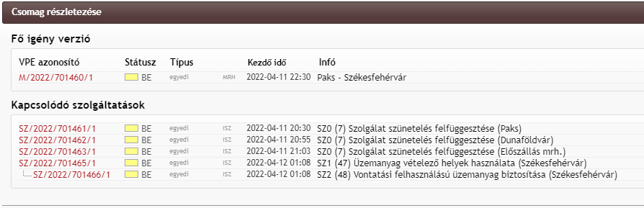
    - Napeltolás
Amennyiben a szolgáltatás menetvonallal együtt lett megrendelve, a szolgáltatásnál megadott relatív idő alapján a menetrend véglegesítésekor a rendszer kiszámolja a szolgáltatáshoz rendelt abszolút időt óra:perc-ben. Az abszolút idő kiszámítása nem változtat a szolgáltatás napkijelölésén.
A menetvonal és a szolgáltatás napkijelölése ebben a helyzetben azonos kell, hogy legyen, azonban a szolgáltatás nyújtás napját az abszolút idő mellett +/- (jelenleg ez 2 nap lehet) előjellel a rendszer által a menetrendi időadatok alapján meghatározott nap mennyisége korrigálja az eredeti napkijelöléshez képest. Ezt a nap értéket nevezzük „napeltolásnak”. A napeltolás értékét +/- előjellel került továbbításra interfészen a megrendelőnek és a PHM-nek is, mely alapján a szolgáltatás nyújtás ideje leképezhető.
Abban az esetben, ha a menetvonal igény lemondásra kerül, de a szolgáltatás igény nem, a szolgáltatás igény napkijelölése nem változik, a szolgáltatás nyújtás napját továbbra is a napkijelölés és a napeltolás értéke együttesen határozzák meg.
Ha a szolgáltatás igényt más menetvonal igényhez akarjuk kapcsolni, és szeretnénk megadni, hogy a menetvonal igény mely kijelölt napjaira vonatkozik a kapcsolat, akkor un. „kapcsolati napeltolás” érékét a kapcsolni kívánt szolgáltatás napkijelöléshez képest kell megadni, nem pedig a szolgáltatás nyújtás napjához képest. Emiatt a napeltolással kiutalt szolgáltatások és az önállóan kiutalt szolgáltatások későbbi kapcsolása esetén eltérő lehetőségekkel találjuk magunkat szembe, mivel az ellenőrzések is a napkijelölésekhez képest vizsgálódnak, függetlenül a napeltolás miatti eltérítéssel keletkező igénybevétel napjától.
A rendszer a szolgáltatással kapcsolatos egyéb helyzetekben pl. szolgáltatás igény visszavonásakor (veszélyhelyzet, időjárási ok esetén +/-48 óra, üzembiztonsági vágányzár esetén +/-24 óra), vagy szolgáltatás ütközés vizsgálatakor a szolgáltatás nyújtási időpontját veszi figyelembe, nem pedig a napkijelölést.
    - Szolgáltatás igény rögzítése önállóan
Az igények rögzítése menüpont alatt a kapacitás-foglalás felvitelét kiválasztva a feladat meghatározásánál a legördülő menüben a szolgáltatás megrendelésére kell klikkelni.
Ezt követően a menetvonal igénylésnél rögzítettek szerint ki kell választani a menetrendi időszakot, az igénylő szervezet és igénylő személy automatikusan betöltésre kerül a Rendszer által.
A szolgáltatás napkijelölését követően, azok a szolgáltatások lesznek kiválaszthatóak, melyek a megadott napkijelöléskor érvényesek.
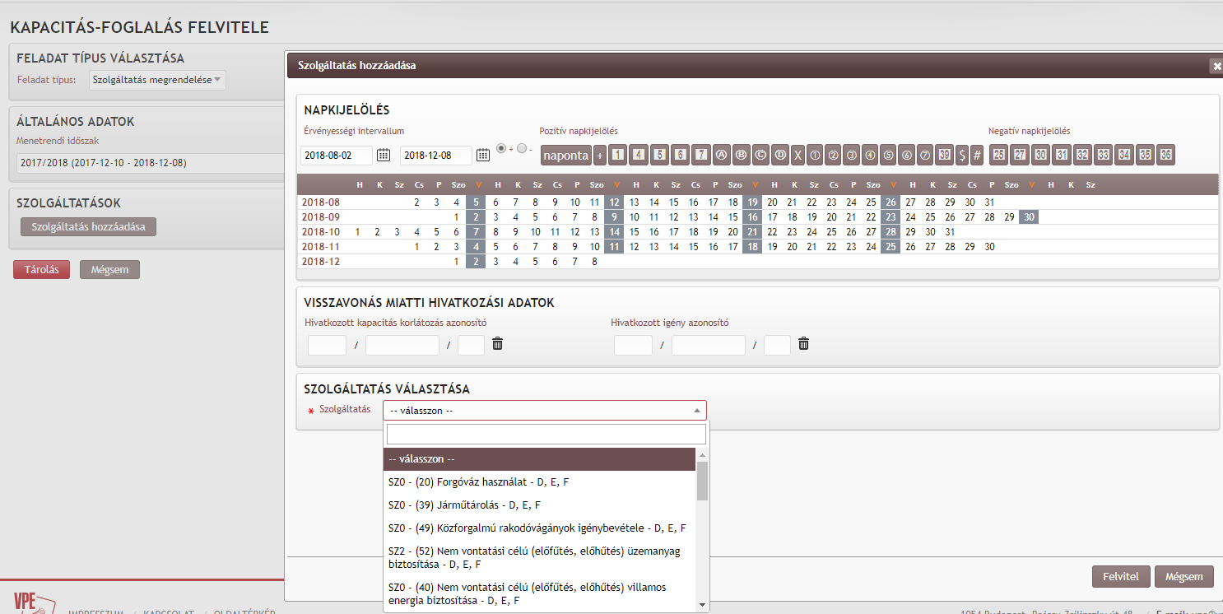
Az önállóan megrendelt szolgáltatások esetén az időadatok megadásán kívüli adatok feltöltése a menetvonallal együtt rendelt szolgáltatásokkal megegyezik. Az idő adatokat illetően viszont az önállóan rendelt szolgáltatásoknál abszolút időt szükséges megadni. Ez pontos óra és perc adatot jelent mind a tervezett kezdési, mind a tervezett befejezési időt illetően.
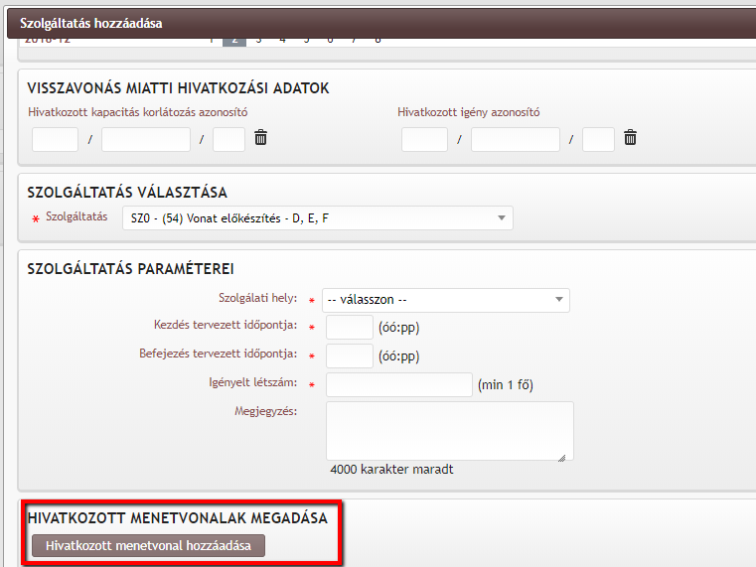
Csak szolgáltatás igényeket tartalmazó megrendelések létrehozásakor az SZ0 és SZ1 szolgáltatások kijelölt igénybevételi napjaira tetszőlegesen más-más menetvonal igényekhez köthetőek. Az eltérő menetvonalhoz kapcsolás eltérő verziószámot eredményez a kapcsolt szolgáltatás azonosítójában. Egy megrendelés felvitelkor lehetőség van egyszerre több szolgáltatás felvételére is vagy a szolgáltatás hozzáadása gomb segítségével, vagy a már rögzített igény másolásával. Másolás esetén a rendszer által lemásolt adatok szerkeszthetőek. A napkijelölés össze nem tartozó szolgáltatások esetén teljesen eltérhet. De minden korábban a szolgáltatás rögzítésre vonatkozó ellenőrzés az így rögzített szolgáltatás igényekre is le fog futni, és tároláskor a felvett szolgáltatások önálló azonosítóval fognak rendelkezni.
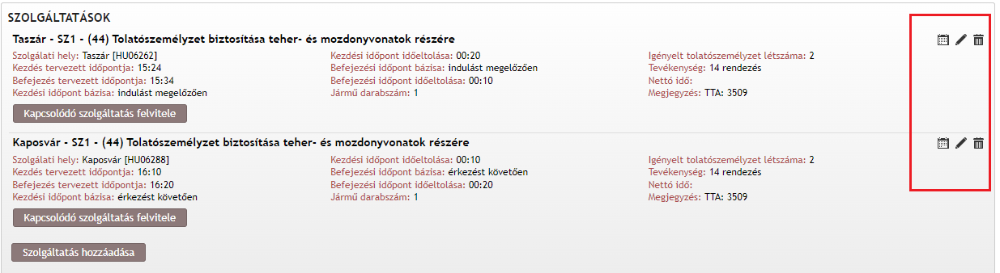
    - Szolgáltatás hozzákapcsolása menetvonalhoz
Sz1 szolgáltatás önálló megrendelése esetén megadható az a menetvonal azonosító, amelyhez hozzá szeretnénk kapcsolni a szolgáltatást. A menetvonal azonosítóból elegendő az év/iktatószám megadása, a napkijelölés az igények rögzítésekor már ismert külön felületen történik. Menetvonal igényhez hozzákapcsolni szolgáltatást csak akkor lehet, ha
- a menetvonal már kiutalt (KÉSZ) állapotban van,
- ha az adott szolgálati helyre a menetvonalhoz köthetően még nem rögzítettek tényadatot
- ha az adott szolgálati helyhez képest a menetvonal útvonalának megelőző szolgálati helyeire nem rögzítettek tényadatot.

    - Kapcsolati napeltolás
A menetvonal és a szolgáltatás napkijelölésének eltérése esetén, amennyiben azok nem együttesen kerültek benyújtásra, úgy jelezhető a napeltolás, hogy ún. kapcsolati napeltolás értéket kell megadni. Ez akkor fordul elő, ha a szolgáltatás igény önállóan kerül megrendelésre, és a rögzítéskor vagy kiutalás után adjuk meg, hogy mely menetvonalhoz, szeretnénk kapcsolni.
Ebben az esetben a menetvonal és a szolgáltatás napja eltérő lehet, és a szolgáltatás kapcsolásakor a „Kapcsolati napeltolás mértéke” (ami maximum +/-2 nap lehet jelenleg) határozza meg, hogy a menetvonal napkijelölése szerinti melyik közlekedési naphoz szeretnénk a szolgáltatást kapcsolni.
Egy adott menetvonal-szolgáltatás kapcsolatban a kapcsolati napletolás mértéke módosítható, de ezáltal a menetvonal más napjára lesz értelmezve a kapcsolat anélkül, hogy bármelyikük napkijelölése megváltozna.
Ha a kapcsolat törlésre kerül, a kapcsolati napeltolás értéke is eltűnik, hisz az csak a kapcsolatot definiálta. Fontos, hogy minden esetben a napkijelöléshez képest nézi a rendszer a kapcsolati napeltolást, így egy önmagában is napváltós menetvonalhoz való kapcsoláskor nem a menetrendi időadathoz tartozó napot kell figyelembe venni a kapcsolat létrehozásakor, hanem a menetvonal napkijelölését. Összekapcsolni azonban szolgáltatásokat is lehet egymással.

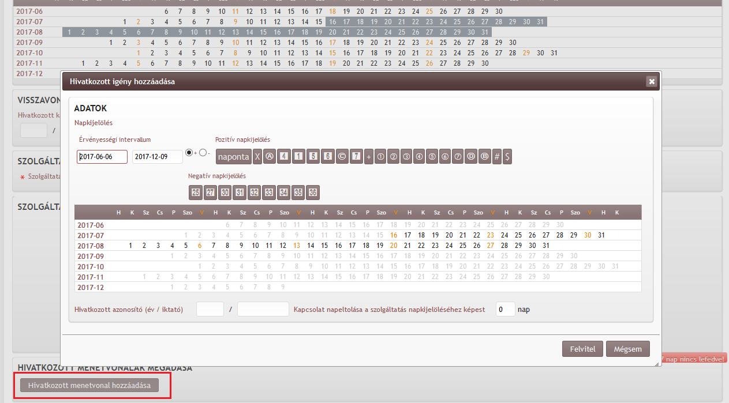

    - Sz2 szolgáltatások kapcsolata Sz1 szolgáltatással és menetvonallal
Az Sz2 típusú szolgáltatások önállóan nem létezhetnek csak Sz1 szolgáltatással együtt megrendelve, vagy utólag hozzákapcsolva.
Az SZ2 szolgáltatás rögzítésekor a szolgáltatás kiválasztása után a rendszer megvizsgálja, hogy melyek azok a paraméterek, amelyeknek meg kell egyezniük az SZ1 szolgáltatás paramétereivel, és azokat az SZ2 szolgáltatáshoz automatikusan „előtölti” a rendszer.
Természetesen ennek érdekében, ha utólagos hozzákapcsolást szeretnénk, nem együtt megrendelésről van szó, előbb meg kell adni annak az SZ1 szolgáltatásnak az azonosítóját, amihez az SZ2 szolgáltatást hozzá szeretnénk kapcsolni.
Az előtöltött értékek természetesen módosíthatóak a felvitel során, viszont a tároláskor ellenőrzésre kerülnek a megadott adatok, ahol az SZ1 és SZ2 paramétereknek egyezniük kell, illetve az is, hogy az SZ2 szolgáltatás időtartama az Sz1 szolgáltatás idején belül kell legyen.
Az Sz2 és Sz1 szolgáltatások kapcsolata esetén is megvalósulhat mind a napeltolás, mind pedig a kapcsolati napeltolás.
Napeltolás esete akkor állhat elő Sz2 és Sz1 szolgáltatás viszonyában, ha együtt vannak megrendelve, a napkijelölésük azonos, de a relatív idő miatt az Sz2 szolgáltatás nyújtási ideje más napra esik, mint az Sz1 szolgáltatásé.
A kapcsolati napeltolás esetén aSz2 és Sz1 relációban ugyan az a helyzet, mintha Sz1-t kötnénk menetvonalhoz. Ebben a helyzetben a kapcsolati napeltolás értéke azt mondja meg, hogy Sz2 napkijelöléséhez képes +/- hány napértékkel toljuk el az Sz2 napkijelölését.
- Előtervezés
A K2-ben az igénylőknek lehetőségük lesz az előtervezéseiket rögzíteni a rendszerben úgy, hogy ezeket később át tudják fordítani valós menetvonal- és/vagy szolgáltatás igénnyé.
Az Előtervezés almenüpontra kattintva három továbblépési lehetőség nyílik meg:
- tanulmány menetrend,
- árajánlat előkalkuláció,
- téli tanulmánymenetrend (ez a lehetőség csak közszolgáltatási szerződéssel rendelkező cégek esetében lehetséges)
Az előtervezés során megadandó adatok megegyeznek az igénylés folyamatában megadandó adatok körével. Az árajánlat előkalkulációnál egyetlen többlet információ megadása szükséges annak érdekében, hogy a rendszer az érvényes és hatályos hálózat-hozzáférési díj adatok alapján megfelelően tudjon számolni, ez pedig a tervezett beadás napja, amelyet YYYY-MM-DD formában megadva, vagy a felnyíló naptárban bejelölve lehet megadni.

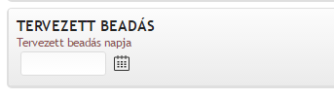
Az előtervezés a tárolást követően saját azonosítószámot kap, ezzel visszakereshető, listázható. Az azonosítóra kattintva megtekinthetjük a rögzített adatokat, illetve a hozzá kapcsolódó előzetes árajánlatot is. Az adatlap nyomtatható, az előzetes árajánlat Excel fájlba kiexportálható.
Az előtervezés során kiutalt azonosítószámot a listázóban megkeresve lehetőségünk nyílik arra, hogy a másolás vagy a másolás ellenkező irányba ikonok segítségével más típusú igényt hozzunk létre belőle, amely lehet az előtervezésen belüli bármelyik másik típus, de szolgáltatás és/vagy menetvonal igény is.
- Fékszázalék számítás
A fékszázalékszámítás funkció segítséget nyújt a vonatközlekedés tervezése során a fékezési értékek kiszámítására, illetve a meglévő fékezési értékek esetén az alkalmazható sebesség kiszámítására.
Az új funkció elérhető az eHÜSZ felületen (Kapella2 hozzáférés nélkül is): www.kapella2.hu/ehuszfelulet
illetve magában a rendszerben is, természetesen hozzáférés birtokában az igények rögzítése menüponton belül:
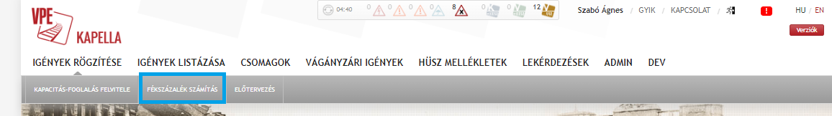
A segédeszköz két féle módszerrel működik. Az egyik módszer a hagyományos, amikor megadjuk a vonat útvonalát és a vonat sebességét, majd a rendszer kiszámítja az elvárt fék%-ot lassú- és gyorsműködésű bontásban (plusz állvatartási), attól függően, hogy milyen paraméterekkel tervezzük a vonatunkat. (A K2 felületén egy már korábban rögzített menetvonal azonosító megadásával a megadandó adatok előtölthetők.). Amennyiben nem tehervonatról van szó, vagy a sebesség túl magas, akkor a fentebb vázolt okok miatt nem kapunk fék% értéket a lassúműködésű fékre.

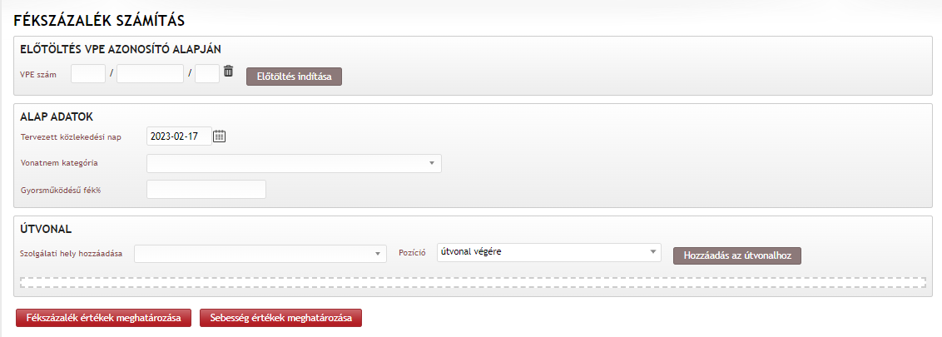
A másik számítási módszer pedig, ha a tervezett útvonal megadása mellett az összeállított vonat fékezési képességi adatai is megadásra kerülnek fék% értékben, és a rendszer kiszámítja a vonat legmagasabb alkalmazható sebességét.

A számítási algoritmus az E.2. utasításban meghatározott szabályokat betartva, valamint a VHF/107014-1/2020-ITM határozat alapján 2020. november óta alkalmazott féktáblázatokat használva számol.

    - A megadandó paraméterek, működés
- útvonal
- vonatnem kategória (A, B, C, D)
- sebesség
- gyors működésű fék% érték
- lassú működésű fék% érték
A paraméterek megadására vonatkozóan a szabály az, hogy vagy az a), b), c) vagy az a), b), d), e) értékeket kell egyszerre megadni. Az a), b), és c) értékek megadása esetén a d) és e) értékeket kell kiszámítani azzal a feltétellel, hogy ha a vonatnem kategória A B vagy C, akkor csak gyorsműködésű lehet a fék% érték. Ha pedig a a), b), d), e) érték van megadva, akkor a sebesség értéket kell a táblázatok alapján kiszámítani.
A fék% értékek számításai nem tárolódnak el, és azonosító számot se kapnak.
A segédlettel kiszámított fék% értékek a vonat menetrendjében is megjelenített, a vonat legnagyobb sebességére és az útvonal tulajdonságai alapján számított értékek, így az E.2. egyéb szigorító szabályai nem kerülnek figyelembevételre, azokat állandóan megjelenítjük annak érdekében, hogy felhívjuk a felhasználó figyelmét, hogy szükséges esetben ezekkel még számolnia kell!!
A számítás elvégzését követően az értékek megjelenítésre kerülnek az alábbi részletezettséggel, valamint a tervezett közlekedés útvonala is térképes megjelenítéssel:
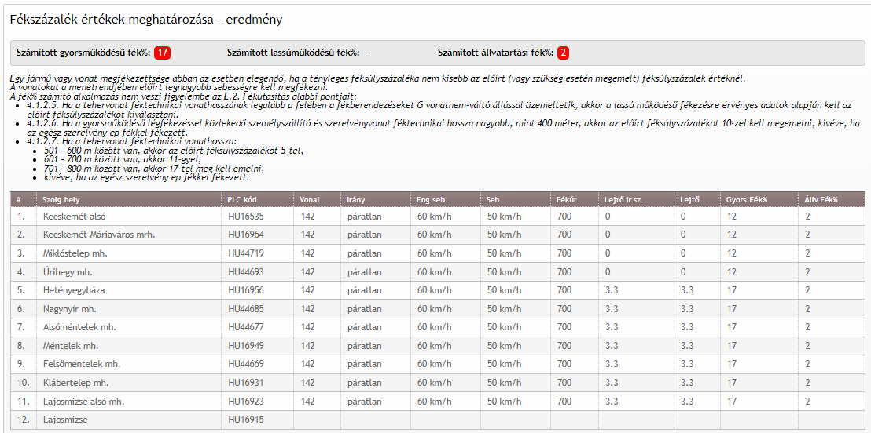
    - Közlekedő vonat megfékezettségének számítása
Egy vonat megfékezési feltételeinek kiszámítása ebben a mátrixban történik:
 | mértékadó lejtő | általános fékút mértéke | gyors vagy lassú működésű fékberendezés
útvonal
vonatnem
sebesség
A használt útvonal meghatározza az általános fékút értéket, ami lehet 400, 700 vagy 1000 méter. Ez az adatbázisban rendelkezésre áll, illetve a közlekedés iránya meghatározza a mértékadó lejtőt.
A vonatnem megadása azért szükséges, mert a fő szabály szerint személyszállító és szerelvény vonatok esetén csak gyors működésű fékezés, tehervonatok esetén pedig gyors és lassú működésű fékezés is alkalmazható.
Az elvárt fékezési értéket három paraméter alapján, jelenleg vonalszakaszonként, táblázatokból lehet meghatározni. A vonat teljes közlekedési útvonalán a legkedvezőtlenebb értéket kell megjeleníteni, azaz a vonalszakaszonként számított értékek közül a legmagasabb fék% érték a helyes. A szükséges három paraméter:
- általános fékúttávolság
- vonat sebessége
- mértékadó lejtő
A Fékutasítás rendelkezik arról, hogy a csak tehervonatoknál alkalmazható lassúműködésű fék értékét milyen esetekben kell feltüntetni, illetve a 30 km/h-nál kisebb sebességű vonatoknál legalább 30 km/h sebességre megállapított féksúlyszázalékot kell figyelembe venni.
Az alkalmazott féktáblázatok a dokumentum végén találhatóak.
    - Az állvatartásához szükséges fék% számítása
Ezt az értéket minden vonat esetében meg kell jeleníteni a teljes útvonal leg kedvezőtlenebb mértékadó lejtő értékét figyelembe véve.
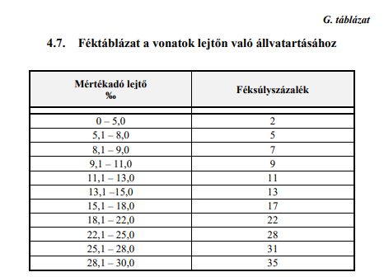

- Igények adatlapja
    - Árajánlat megjelenítés:
A megjelenítése kettő módon lehetséges. Az igény listázóból indítva, vagy a megrendelés adatlapjáról indítva.
Az árajánlat igényenként, minden az igényben jelzett közlekedési, és/vagy igénybevételi napra külön generálódik le, és úgy kerül tárolásra az adatbázisban.
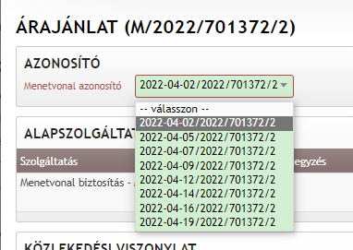
Megjelenítve azonban úgy lesz, hogy a rendszer figyeli az igénylés csomagokat, és az adott pillanatban létező kapcsolatokat, így a lekérdezés pillanatában összekapcsolt menetvonal és szolgáltatás igények árajánlata összesítve lesz megjelenítve.
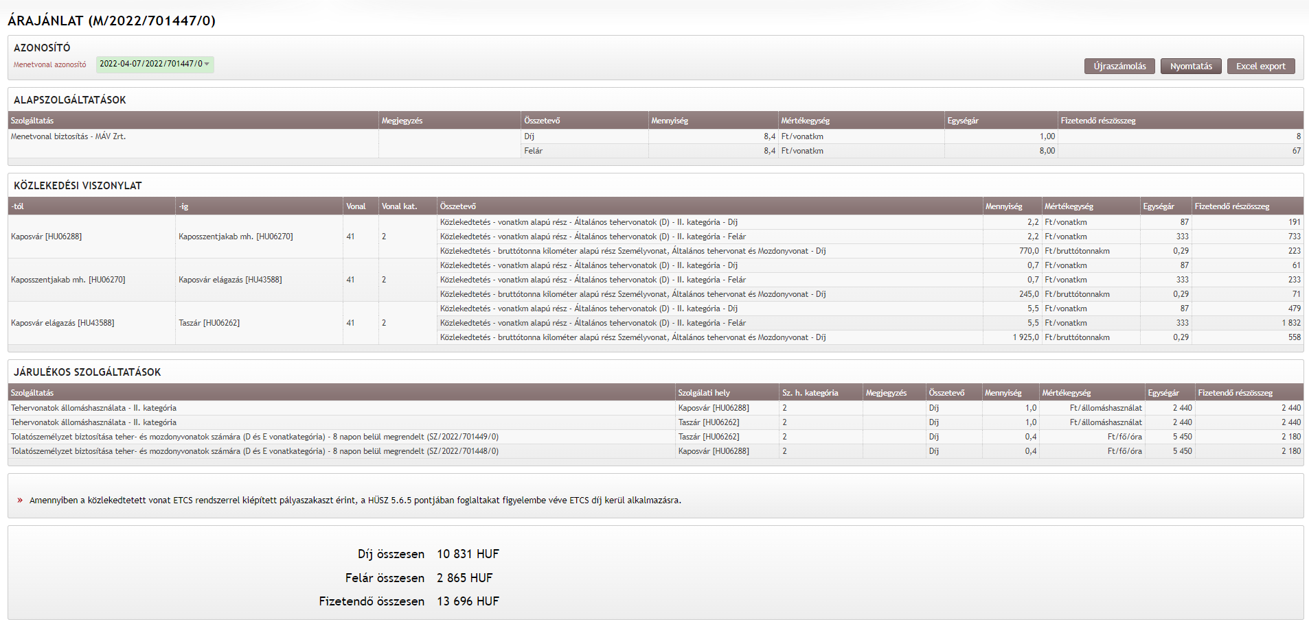
    - Érintett vágányzárak
A menetvonal adatlapján a vonat közlekedését érintő vágányzárak is kilistázhatók az „Érintett vágányzárak” gomb megnyomásával. Ha egy adott vonal szakasz összes vágányának kizárása úgy valósul meg hogy több vágányzár akár csak egy perc erejéig de egyidejűleg valahol a teljes pályát kizárja, akkor ezen vágányzárak mindegyike feltüntetésre kerül a találati listában.
A vágányzári érintettségről a menetvonalat megrendelő felhasználó, és amennyiben azt a szervezet kéri, akkor a megrendelő szervezet is email értesítést kap. Az email tartalmazza a menetvonal azonosítót, és a vágányzári azonosítót is, melyekből megnyithatók azok adatlapjai is. Adott vonat esetében annyi értesítést kapnak a címzettek, ahány vágányzárban érintett lesz a vonat.
    - Menetrend lekérdezés:
Egy menetvonal esetén a “Menetrend” nyomógombra/ikonra kattintva, megjeleníthető a Menetvonal: menetrendben szereplő valamennyi információ. Ezek a menetvonal azonosítója, valamint ikonra kattintva megjeleníthető a szolgálati menetrend F.2 utasításban meghatározott formátumban és adat tartalommal a PDF fájl formátumú menetrend.
Vonatszeletek: vonatszámozási rendszer, vonatszám, verzió, vonatnem, kezdő szolgálati hely, vég szolgálati hely, vonatnév, közlekedési rend, megjegyzések, utolsó módosítás.
Menetrend: vonal, km, szolgálati hely, érkezési idő, indulási idő, sebesség
Térképes megjelenítés: interaktív térkép, jól elkülönítve a hálózaton a használni kívánt pályaszakaszt
    - Menetvonal azonosítók
Megjelenítésre kerülnek az adott verzióba tartozó menetvonal igények a kijelölt közlekedési nap feltüntetése mellett.
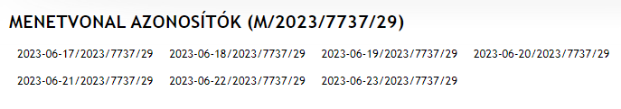
    - Változások
A változások gomb megnyomásával megjelenik a menetvonal igény adott verzióra vonatkozó napkijelölése eltérő színezéssel, ahol
- a sárga - kettő verziós módosítás esetén az új igény
- a zöld az egy verziós módosítás
- piros: a lemondás, vagy elutasítás
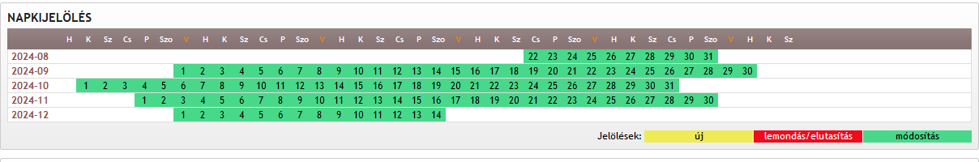
Változások fül alatt jelenik meg az, hogy miben változtak a menetvonal adatai az új verzióban. Itt fontos kiemelni, hogy lehet úgynevezett „menetrendet érintő változás” és „menetrendet nem érintő változás” is, ami befolyásolja az igény kezelését OSS részről. Ha csak szürke betűszínnel jelenik meg változás, akkor nem készül új menetrend, hanem automatikusan kiutalásra kerül az igény.
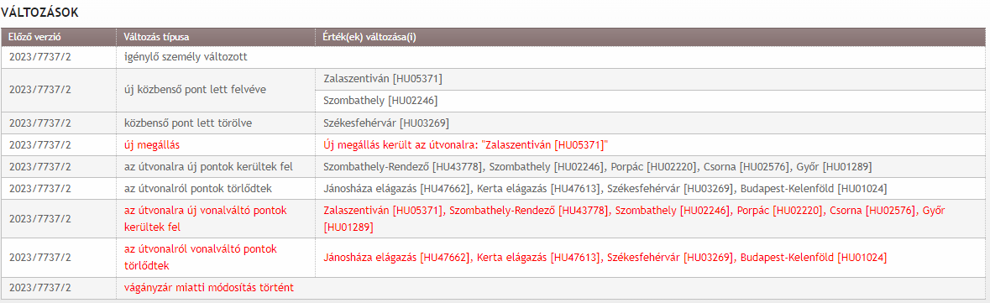
    - Tényadatok
Az ablakban első körben egy dátum választó jelenik meg, amelyben az aktív napkijelölések között lehet kiválasztani a közlekedési napot. Az igény kiutalását követően a terv adatok megjelennek, majd megjelenítésre kerül a készrejelentés, annak visszavonása, szolgáltatás igény esetén annak megkezdése, illetve a vonat naplózás szerinti közlekedését lehet nyomon követni a tény adatok alatt. Ha az adott napra kapott tény adatot egy menetvonal és/vagy szolgáltatás, azt módosítani, vagy lemondani már nem lehet.
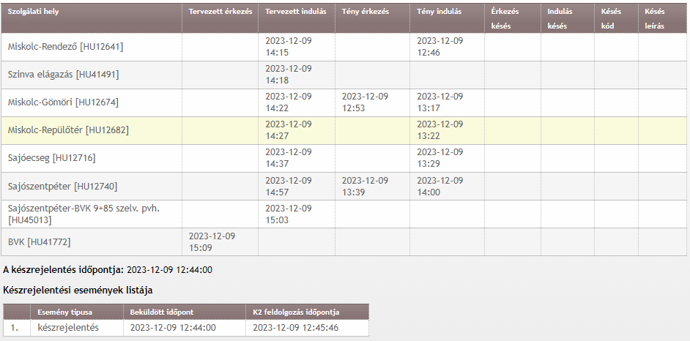
    - TAF-TSI adatok
A K2 rendszer TAF TSI kompatibilitásának növelése érdekében a nem interfészen kommunikáló társaságoknak az igények rögzítésekor lehetőségük nyílik az űrlapon a TAF TSI azonosító hozzáadás gomb megnyomása után a TR, PA, CR, vagy a PR azonosítók megadására. Az adatlapon lévő gomb megnyomását követően, megjelenik a letárolt azonosítók és a hozzájuk tartozó üzenetek.
- Listázó
    - Igények listázása
Az igények listázását szűrési paraméterek megadásával lehet végrehajtani. Erre kettő lehetőség van, vagy a kilistázott szűrőfeltételre kattintással:
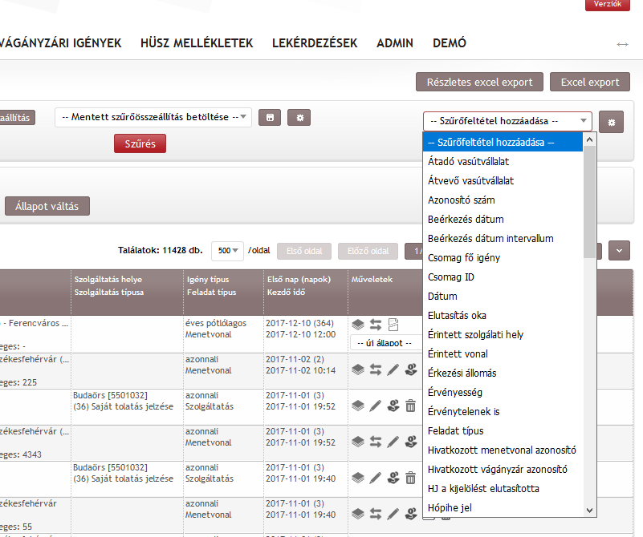
vagy a szűrőfeltétel beállítások ikonra kattintással húzkodhatjuk át a kiválasztott szűrők oldalra azt a szűréi feltételt és olyan sorrendben, ahogy kedvünk tartja:
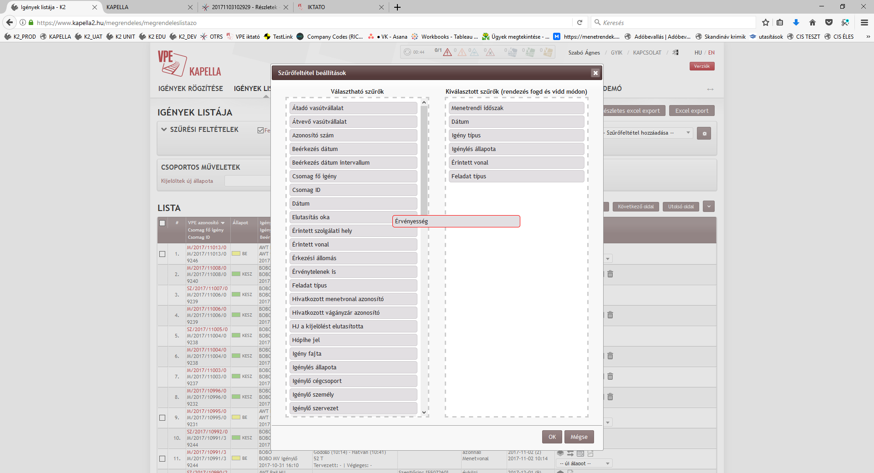

A rendszer a kiválasztott szűrőket veszi figyelembe, a nem kijelölt szűrők színe szürke. Abban az esetben, ha egy szűrőfeltétel kiválasztásra került, de annak „Érték” mezőjében nincs semmi, vagy a „-- válasszon --” érték olvasható, akkor a lekérdezés nem lesz figyelembe véve (mintha ki sem választotta volna az adott szűrőfeltételt!).
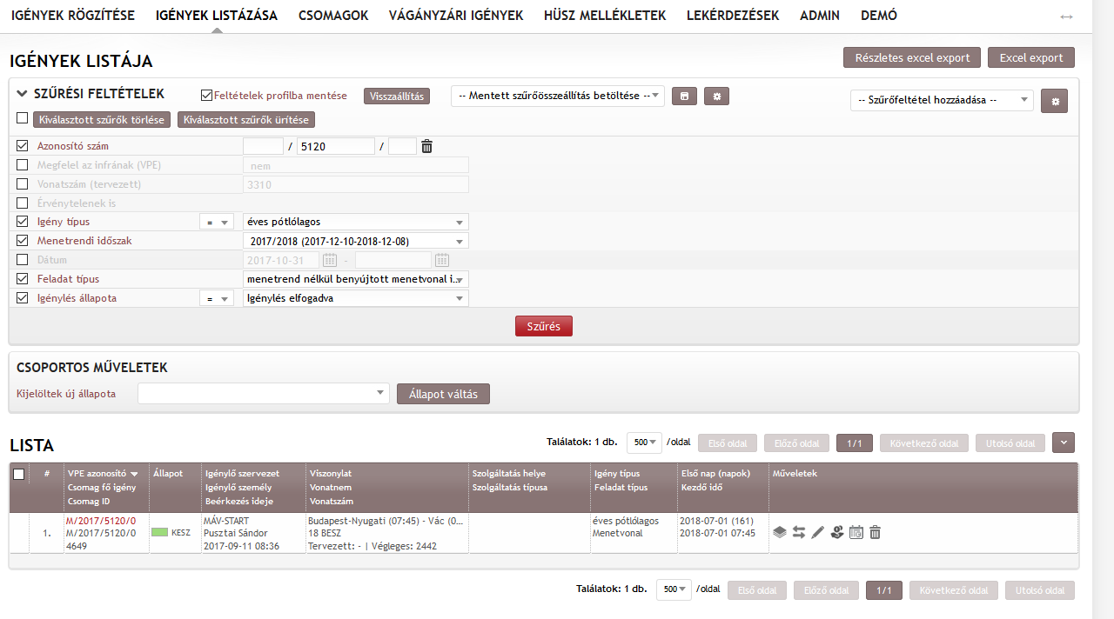
Amennyiben valamelyik szűrőfeltételre vagy a teljes feltétel rendszerre, a továbbiakban nincs szükség, akkor egy vagy több szűrőfeltétel kijelölését követően a „Kiválasztott szűrők törlése” parancsgomb használatával a kijelöltek kitörlésre kerülnek. A rendszer lehetőséget ad a kijelölt szűrők egyidejű ürítésére a „Kiválasztott szűrők ürítése” nyomógomb aktiválásával.
A szűrő összeállítás egy felugró ablakban elmenthető. Az elmentett szűrő összeállítások később betölthetők. A felugró ablakban az elmentett szűrő összeállítások egyenként törölhetők.
A felhasználónak lehetősége van elmenteni az adott szűrő összeállítást a saját profiljához, amelyet a rendszer a böngésző induláskor alkalmazni fog, valamint nyomógombra kattintva visszaállítható. Ez a mentési megoldás nem egyenlő a szűrő összeállítás mentése nyomógombbal (valamint a mentett szűrő összeállítás betöltése választó használatával).
A szűrőfeltétel összeállítását követően a „Szűrés” gomb használatával lehetséges a lekérdezés futtatása.
A megjelenített igény lista oszlopainak sorrendje változtatható, mely a saját profilba szintén mentésre kerül.
Az Európai Bizottság által SA.59448 (2020/N) számon jóváhagyott magyarországi vasúti egyes kocsi teherfuvarozás támogatási programja a MÁV Zrt. tájékoztatása alapján 2021. október 29-i hatálybalépésével új szűrési lehetőség a Vasúti egyes kocsi teherfuvarozás:
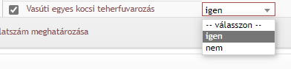
A listázás eredményéből Excel export készíthető az alábbi tartalommal:
- azonosító szám
- státusz
- megrendelő szervezet
- kezdő szolgálati hely (időadattal)
- vég szolgálati hely (időadattal)
- vonatszám terv
- kiutalt vonatszám
- igény típus
- vonatnem
- menetrend
- átadó vasútvállalat
- átvevő vasútvállalat
- igény beérkezésének ideje

    - Csomagban kezelés
A csomagállapotok és csomagműveletek alkalmazásának célja, hogy lehetővé tegye
- az összekapcsolt menetvonal és szolgáltatás igénylések együttes kezelését
- az egymással összefüggésben lévő szolgáltatás igénylések együttes kezelését
- lehetővé tegye a menetvonal és szolgáltatás igénylés verziók kapacitás elosztási feladatainak párhuzamosítását
- egyszerűsítse a program kezelését és áttekinthetővé tegye a kezelőfelületét
Tehát a menetrend tervezés és a szolgáltatás elbírálás párhuzamosan zajlik, de a megrendelő számára csak akkor ajánlható ki a tervezett menetrend és az elbírálás eredménye, ha minden tervezési folyamat lezárult. A csomagok kezelésének lehetőségét meghatározza a csomagban lévő igények állapota ebből származtatva a csomag állapot ebből származtatva végrehajtható csomag művelet.
      - Csomag állapot lehet:
- BE (Beérkezett)
- VISZ (Visszavonva)
- KE (Kapacitás elosztás) itt történik a szolgáltatások PHM véleményezése, vonatszám kiosztása, és a menetrend szerkesztés
- ELF (Elfogadására vár) PHM véleményezést követően, ha a szolgáltatást a PHM megjegyzés hozzáadásával együtt fogadja el, vagy a PHM a szolgáltatás nyújtását nem tudja teljesíteni, akkor a megrendelőnek el kell fogadnia a szolgáltatás véleményezést. Valamint menetrend szerkesztés esetén a megrendelőnek el kell fogadnia, vagy visszadobnia az elkészített menetrendet. Ha ezek megtörténtek, akkor kerül automatikusan a következő státuszba az igény, ami:
- EK (Elfogadásra kész) Igény kiutalása, vagy
- ELUT (Elutasítva)elutasítása
- KESZ (Elfogadva)
Az állapotváltások történhetnek csoportos kijelöléssel, vagy egyénileg kis dobozkákra kattintással.
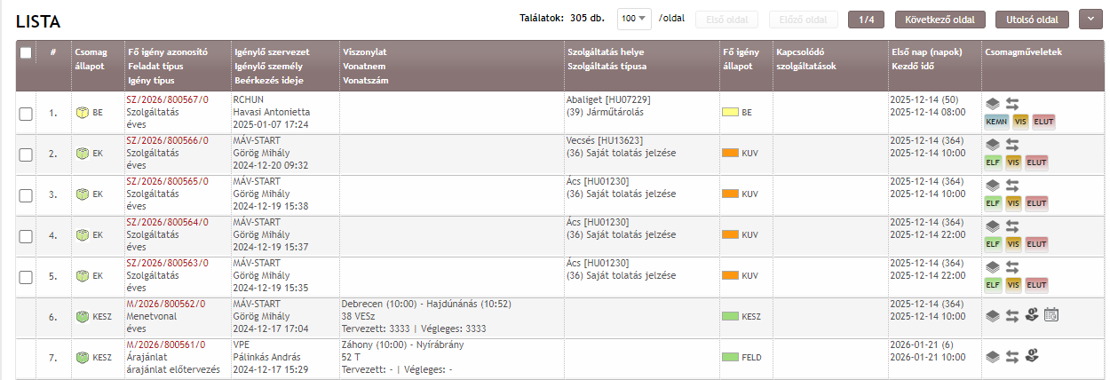
Az egyes csomagállapotokban lehetséges műveleteket az alábbi állapot diagram mutatja be. A megegyező színű nyilak azonos csomagműveleteket jelölnek.
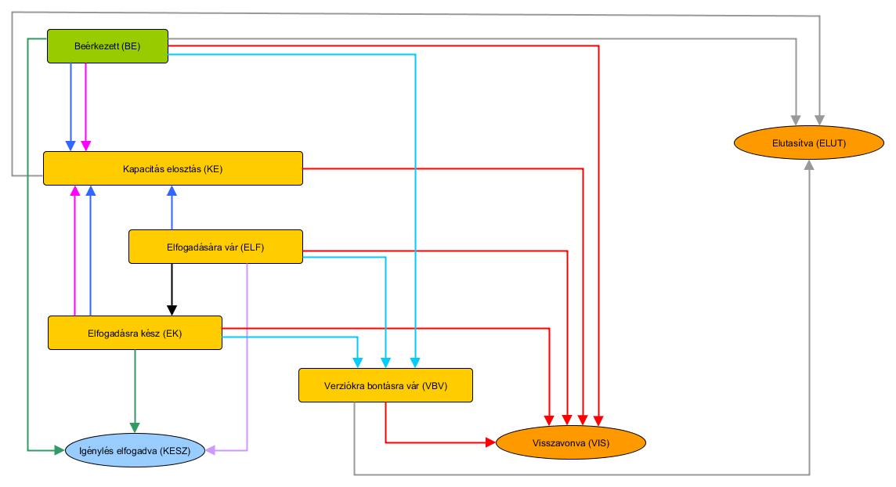

      - Csomagműveletek lehetnek:
- KEM Kapacitás-elosztás menetrend szerkesztéssel
- Menetvonal esetén:
- BE (Beérkezett) → MV (Menetrendre vár)
- MN (Menetrend szerkesztést nem igényel) → MV (Menetrendre vár)
- ELF (Elfogadásra vár) → MV (Menetrendre vár)
- MJO (Megrendelő menetrendet elfogadta) → MV (Menetrendre vár)
- Szolgáltatás igény esetén: Ha a szolgáltatás elbírálandó
- BE (Beérkezett) → SZEL (Szolgáltatás elbírálás)
- Feltételek: Ha van menetvonal a csomagban, és annak a beérkezéskor meghatározott folyamata a “Menetrend nélkül benyújtott igénylés verzió kezelése”.
- KEMN Kapacitás-elosztás menetrend szerkesztés nélkül
- Menetvonal esetén:
Ha a megállapított folyamat “Menetrenddel benyújtott igénylés verzió kezelése”
- BE (Beérkezett) → VV (Vonatszámra vár)
vagy ha a megállapított folyamat “Menetrend nélkül benyújtott igénylés verzió kezelése”
- BE (Beérkezett) → MN (Menetrend szerkesztést nem igényel)
- Szolgáltatás igény esetén: Ha a szolgáltatás elbírálandó
- BE (Beérkezett) → SZEL (Szolgáltatás elbírálás)
- Feltételek: Ez a művelet csak akkor lehetséges, ha a csomag elemei közül legalább egy eredeti napkijelölésében van kijelölt nap.
- MELF Megrendelő általi elfogadás
- Menetvonal esetén:
- ELF (Elfogadásra vár) → MJO (Megrendelő menetrendet elfogadta)
- Szolgáltatás igény esetén:
- ELF (Elfogadásra vár) → SZJO (Megrendelő szolgáltatást elfogadta)
- ELF Elfogadás
- Menetvonal esetén:
- BE (Beérkezett) → KESZ (Igénylés elfogadva)
- MN (Menetrend szerkesztést nem igényel) → KESZ (Igénylés elfogadva)
- VKESZ (Vonatszámozás kész) → KESZ (Igénylés elfogadva)
- MJO (Megrendelő menetrendet elfogadta) → KESZ (Igénylés elfogadva)
- Szolgáltatás igény esetén
- BE (Beérkezett) → KESZ (Igénylés elfogadva)
- SZJO (Megrendelő szolgáltatást elfogadta) → KESZ (Igénylés elfogadva)
- ELF (Elfogadásra vár) → KESZ (Igénylés elfogadva)
- HJ kijelölés elfogadva (HE) → KESZ (Igénylés elfogadva)
- Kényszerített elfogadás (automatikus)
- Menetvonal esetén:
- BE (Beérkezett) → KESZ (Igénylés elfogadva)
- MN (Menetrend szerkesztést nem igényel) → KESZ (Igénylés elfogadva)
- VKESZ (Vonatszámozás kész) → KESZ (Igénylés elfogadva)
- MJO (Megrendelő menetrendet elfogadta) → KESZ (Igénylés elfogadva)
- ELF (Elfogadásra vár) → KESZ (Igénylés elfogadva)
- Szolgáltatás igény esetén
- BE (Beérkezett) → KESZ (Igénylés elfogadva)
- SZJO (Megrendelő szolgáltatást elfogadta) → KESZ (Igénylés elfogadva)
- ELF (Elfogadásra vár) → KESZ (Igénylés elfogadva)
- HJ kijelölés elfogadva (HE) → KESZ (Igénylés elfogadva)
- HJ kijelölés elfogadva (HE) → KESZ (Igénylés elfogadva)
- ELF (Elfogadásra vár) → KESZ (Igénylés elfogadva)
- Feltételek: Letelt az elfogadási határidő

    - Csomag listázó
A csomag listázóhoz a főmenü „csomag” ikonjára kattintással juthatunk el. A csomag listázó szűrési paramétereinek beállítási módja megegyezik az igénylistázóéval.
Azt, hogy egy menetvonal igényhez mely szolgáltatás igények tartoznak, vagy csak szolgáltatás megrendelése esetén mely szolgáltatás igények tartoznak össze a „Csomagok” listázóban lehet legegyszerűbben nyomon követni, először a Fő igény kilistázásával. A Főigény során a „Főigény állapot” és „Kapcsolódó szolgáltatások” oszlopban lehet nyomon követni színekkel megkülönböztetve, hogy mi a csomagban lévő igények állapota. A kis kockákra az egeret révezetve Tooltipben megjelenítődik, hogy mi az a szolgáltatás: iktatószámmal, a szolgálati hely nevével, a szolgáltatás megnevezésével, és az állapottal.
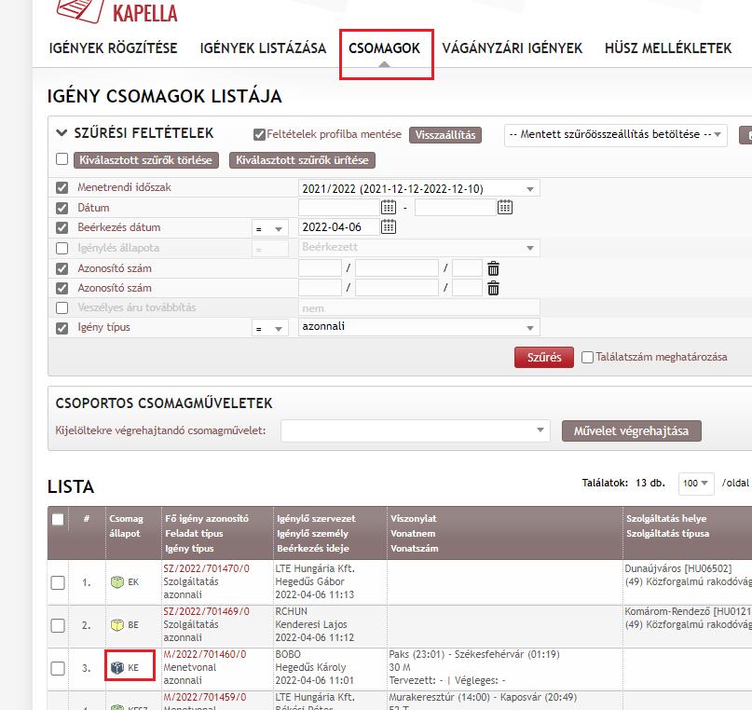
Ha a megrendelések részletes adataira vagyunk kíváncsiak, azt is ki tudjuk ezen a felületen nyerni, a Fő igény állapot ikonjára kattintva megjelenítődik a csomagba tartozó igények listája, azok állapotával, linkes formában, melyre kattintva az igény adatlapját lehet betölteni.
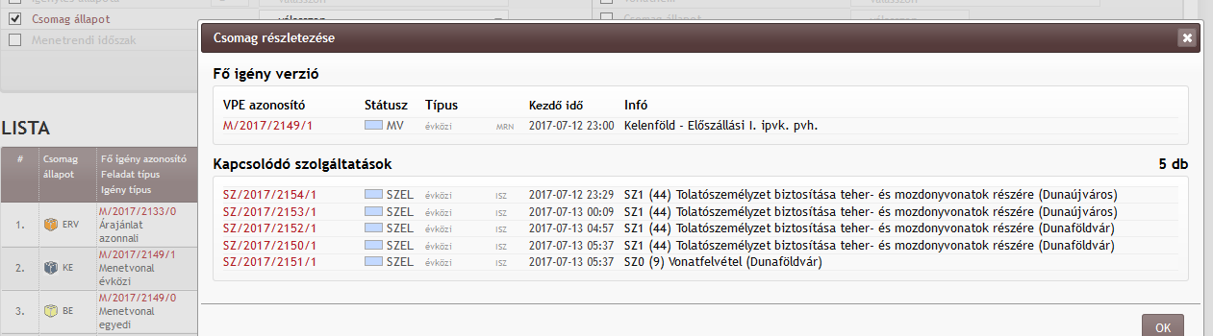

- Egyéb műveletek
Menetvonalakkal és szolgáltatásokkal az alábbi műveletek hajthatók végre:
    - Másolás, vagy másolás vissza irányba.
Lehetőség van az igények/megrendelések másolására. Ez történhet az igényléssel azonos viszonylatban, illetve visszaútban, fordítottan, valamint menetrendi időszakok között is, viszont a megadott időszak nem vonatkozhat egyszerre több menetrendi időszakra. A másolás bármikor, bármelyik menetrendi időszak igényeiből kezdeményezhető. A másolás, illetve a vissza irányú másolás ikonra kattintással menetvonal igény esetén (jogosultságtól függően) létre lehet hozni:
- Menetvonalat
- Menetvonal árajánlatot
- Tanulmány menetrendet
- Téli tanulmány menetrendet
Szolgáltatás igények esetén:
- Szolgáltatás igényt
- Árajánlatot
Kezelése után valamennyi adat új igénylő felületen jelenik meg, amelyen a megrendelő adatai az éppen aktuális bejelentkező adatai szerint változnak meg, majd valamennyi adat módosíthatóvá válik.
Másolás esetén nem másolódnak át:
- a korábban behivatkozott vágányzári azonosítók, és menetvonal azonosítók
- a rendkívüli küldemény és veszélyes áru továbbítása jelzések
Ellenkező irányú másolás esetében
- a kezdő és végállomás felcserélődik, a mellettük megjelenített időadat kitörlődik,
- az „átadó/átvevő vasútvállalat” mezőben megjelölt vasúttársaságok felcserélődnek.
A másolás során a menetvonal és szolgáltatás igények megrendelői adatai felülíródnak a másolást végrehajtó felhasználó adataival.

A menetvonal és szolgáltatás igények csomagban is másolhatóak. Ez a csomaglistázóban a "Csomagmásolás" ikonra kattintással lehetséges. Ekkor megjelenik egy, a másolást előkészítő felület, ahol módosítható a másolási intervallum, illetve láthatóak a csomag elemei (főigény illetve kapcsolódó szolgáltatások, ha vannak). Innen tovább léphet a felhasználó a felvitelhez a másolt adatokkal, ahol aztán valamennyi paraméter megváltoztatható. Az így lemásolt igénycsomag tárolásakor ugyanazok az ellenőrzések futnak le, mint az új igények felvitelekor.
    - Visszavonás
Ebben az esetben a benyújtott, de még nem kiutalt menetvonal és szolgáltatás igény végállapotba kerül, végrehajtása állapotváltással lehetséges
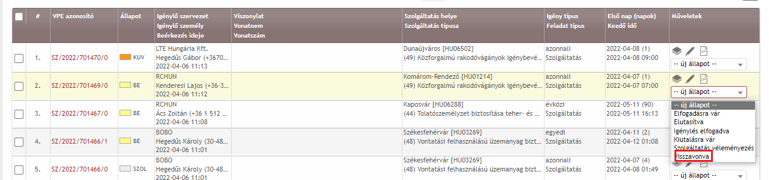

    - Módosítás
Menetvonal és/vagy szolgáltatás igényeket módosítani vagy lemondani csak a HÜSZ 4.5.7 pontjában megadott időkereten belül lehet, és csak abban az esetben, ha a PHM adatszolgáltatása során még az adott igényhez nem naplózott „tényadatot”. Menetvonal igények esetén tényadatnak tekintjük a Készre jelentést is, szolgáltatás igények esetén pedig a szolgáltatás megkezdésének naplózását is. A PHM-től valós időben kapott tényadatokat az igények adatlapján a „tényadat” fülön megjelenítjük, illetve a készrejelentés vagy a szolgáltatás megkezdésének visszavonásának tényét is.
Kétféle módosítás történhet. Az egyik olyan, amely nem érint olyan paramétereket, amelyek a menetvonal lemondását és új igényként való rögzítését vonnák maguk után, ez az egyszerű (egy verziós) módosítás. Van azonban az az eset, amikor olyan paraméter változik, ami a menetvonal lemondását és új igénylését eredményezi (két verziós), ebben az esetben a lemondó verzió a lemondás szabályai szerint kiutalásra vagy elutasításra kerül, az új verzióban a menetvonal vagy szolgáltatás viszont végig kell, hogy járja az adott igénytípushoz rendelt eljárási utat. A lemondás visszavonása nem eredményezi az eredeti menetvonal vagy szolgáltatás visszaállítását!
Nemzetközi korridor tehervonat (Ko-45) esetén módosítást kizárólag Igénykezelő jogosultsággal lehet végrehajtani.
Abban az esetben, ha a menetvonal igény vonatneménem módosítása történik, akkor a rendszer azt az alábbiak szerint kezeli:
Változik a vonatnem: | Hatás | Árajánlat változik? | Az igény típusa öröklődik | Új menetrend | Megrendelés adatlapon ok
A-ból C, D, E | Lemondás - új igény (két verzió jön létre) | Igen | Nem | Igen | vonatnem változott [miről mire]
B-ből C, D, E,
C-ből A, B, D, E
D-ből A, B, C, E
A-ból A vagy B, | Módosítás (egy verzió jön létre, de a szolgálati menetrenden az új vonatnem rövidítés lesz megjelenítve | Nem | Igen | Nem | vonatnem változott [miről mire]
B-ből B vagy A,
Abban az esetben, ha menetvonal igény módosításakor Rendkívüli küldemény továbbítása kerül bejelölésre, vagy a menetvonal igény módosítása arra vonatkozik, hogy a korábban megadott RK típus változik, a csak módosítás vs. lemondás/ új igénylés meghatározása az alábbi szabályok alapján fog történni:
- Ha az újonnan felvett Rendkívüli küldemény típusa: 0; 1; 2; 6; 7; 11; 70; 71; 73; (KUMO dolgozhat), és egyéb paraméter változás nem történik, akkor az csak módosításnak minősül az igény egy verziót ugrik, és azonnal kiutalódik, menetrendet megörökli, árajánlat generáló nem generál új árajánlatot
- Ha az újonnan felvett Rendkívüli küldemény típusa: 8; 22; 33; 44; 55; 65; 66; 72; 74; 77; 88; 99 (KUMO nem dolgozhat), függetlenül attól, hogy egyéb pataméter változik -e akkor az lemondásnak és új igénylésnek minősülő változtatás
- abban az esetben, ha a menetvonal igény módosításakor több rendkívüli küldemény is felvételre/módosításra kerül, akkor a menetrend öröklési lehetőséget szakaszonként kell ellenőrizni, és mindig a kedvezőtlenebb eredményt kell figyelembe venni, tehát, ha egy szakaszon már új menetrend válik szükségessé, akkor az adatok változtatása mindig lemondást/új igénylést jelent.

    - Menetvonal elejének, vagy végének törlése:
Amennyiben a módosítás csak a menetvonal elejének vagy végének lemondására irányul, akkor azt a Viszonylat rövidítés ikonra kattintással tudjuk megtenni:
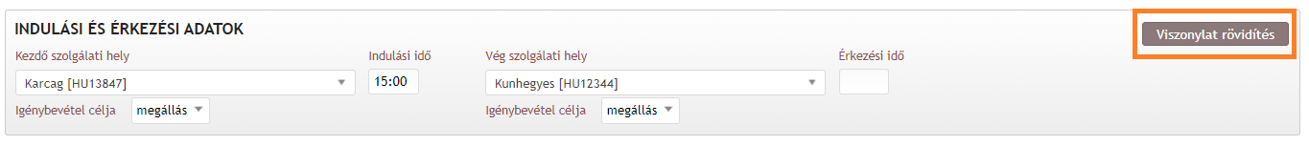
A program ekkor megjeleníti a vonat kiinduló és végállomását, és ezekből választva tudjuk a rövidítést elvégezni.
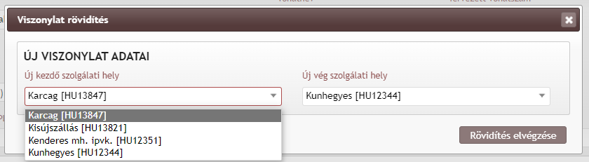
A rövidítés elvégzését követően az űrlapon a kitöltött induló/ érkező időadat úgy módosul, hogy az eredeti menetrendben az adott pontra meghatározott indulási/érkezési időadat kerül beírásra. Továbbá a kieső szakaszra megadott köztes útvonal pontok törlésre kerülnek., az ezen pontokra értelmezett szolgáltatások pedig leválasztásra fognak kerülni, hasonlóan ahhoz, amikor a megrendelő kézzel töröl egy meglévő útvonal pontot a listából. A vonatösszeállítás szakaszok alkalmazkodni fognak az új rövidített útvonalhoz. Azaz, a vonatösszeállítás úgy módosul, hogy csak azok a szakaszok kerülnek törlésre, amelyek teljesen kikerülnek az útvonalból, a megmaradó szakaszok közül az első kezdőpontja pedig az új útvonal kezdő pontja, az utolsó szakasz végpontja pedig az új útvonal végpontja lesz. Amennyiben több vonatösszeállítás változat is létezik a módosított napok alapján, akkor minden változatban végrehajtásra kerül ez a művelet. Ennek eredményeképp a vonatösszeállítás ténylegesen nem fog változni az eredeti megrendelés és módosított megrendelés térbeli metszetén, így a rendszer az eleje/vége lemondást fogja detektálni, ezzel a megfelelő folyamatot elindítva.
Abban az esetben, ha megrendelő a menetrendhez képest a megrendelés adatait úgy módosította, hogy az a viszonylat elejének és/vagy végének levágását jelenti, viszont a megmaradó rész térbeli és időbeli adatai nem változnak, program manuális beavatkozás nélkül, automatikusan állítja elő a menetrendet. A módosítás ebben az esetben lemondás/új igénylés kategóriába sorolódik, tehát két verzió jön létre, és új árajánlat is generálódik, viszont a menetrend menetrendszerkesztés, vagy katalógus felajánlás nélkül kapcsolódik hozzá az igényverzióhoz.
A rendszer figyel arra, hogy az országhatáron átnyúló menetrendek esetén, a megrendelés mindig csak a belföldi szakaszt tartalmazza. Ilyen esetben tehát nem minősül menetvonal rövidülésnek az, hogy a módosítás csak belföldi, míg a menetrend külföldi szakaszokat is tartalmaz. Tehát csak a belföldi szakaszon történő rövidülést tekintünk az eleje/vége lemondásnak. Több verzión átívelő módosítás esetén verziónként történik az ellenőrzés.
Amennyiben a módosító időszakban azonnali igények jönnének létre, de ezen napok mindegyike megfelel az eleje/vége lemondás kritériumának, akkor a katalógus keresés nem jelenik meg, illetve interfészen nem történik katalógus felajánlás.
Amennyiben a módosított verziókban az első közlekedési nap 2 napon túli időszakra vonatkozik, akkor a módosított verzió automatikusan kiutalásra kerül. Ellenkező esetben a tényadatra várás letelte után automatikusan fog kiutalásra kerülni.
    - Lemondás
Már kiutalt menetvonal és szolgáltatás a tulajdonos kapacitás igénylő munkatársa által lemondható. A lemondó verzió automatikusan azonnal kiutalásra kerül.
Abban az esetben, ha a lemondás a tervezett közlekedéshez/igénybevételhez képest két napon belül van, a lemondó verzió automatikus kiutalása 10 perc késleltetéssel történik meg, mert a rendszer megvizsgálja, hogy van -e már a PHM által szolgáltatott tényadat rögzítve az igényhez (akár menetvonal, akár szolgáltatás igényről van szó).
Amennyiben érkezett tényadat, arról a rendszer tájékoztatja a felhasználót, a lemondás pedig elutasításra kerül.
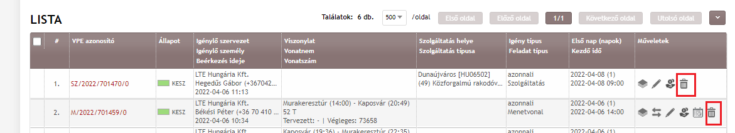

Abban az esetben, ha a menetvonal igény vonatneme Nemzetközi korridor tehervonat (Ko-45), és a megrendelő szervezet nem a VPE, akkor a megrendelő szervezet felhasználója (menetvonal igénylő jogosultság esetén) le tud mondani napokat (tisztán lemondással), vagy akár a teljes igényt is.
- Rakodóterülethez történő hozzáférés
- Közforgalmú rakodóvágányok igénybevétele tevékenység rögzítése
(49) „Közforgalmú rakodóvágányok igénybevétele” szolgáltatás megrendelésekor a paraméterek felvitele értelemszerűen kitöltendő.
Rakodóterület foglalás esetén, ha a megrendelés napja és az igénybevételi nap között legalább 30 nap különbség van, akkor a foglalást csak abban az esetben lehet rögzíteni, ha hivatkozásként megadnak egy menetvonal azonosítót is. A 30 napon belüli foglalások esetében továbbra is csak opcionális marad a hivatkozott menetvonal igény megadása. A hivatkozott menetvonal tekintetében a rendszer ellenőrzi az alábbiakat:
- A menetvonal érvényes (van napkijelölése, nem elutasított, vagy visszavont a státusza)
- A menetvonal tulajdonosa egyezik a megrendelést rögzítő felhasználó szervezetével
- Abban az esetben, ha a hivatkozott menetvonal tulajdonos KFJ, és a megrendelésben adott napra van már kijelölve HJ, akkor a HJ is behivatkozhatja a rakodóterület foglalásnál a KFJ menetvonalát.
- A menetvonal napkijelölése +/- 2 napon belül van a Rakodóterület foglalásban jelzett szolgáltatás kezdő napjához képest
- A menetvonal vagy onnan indul, vagy oda érkezik, vagy van tartózkodás kérve a menetvonalban arra az állomásra, ahová a rakodóterület foglalást kérik
Mivel a rakodó területek „nyitva tartása” ki nem világított rakodóterületek esetén csak a világítási naptár szerinti időszakokra vonatkozik, valamint a szabad és munkaszüneti napokon kívüli időszakra, a felhasználó nyilatkozhat arról hozzáférés jelzésekor, hogy a kivilágítatlan rakodóterületen, a világítási naptár okozta kizárás ellenére, valamint szabad- és munkaszüneti napon is rakodni kíván. Amennyiben ezeket a mezőket a felhasználó nem jelöli be, a rakodóterület biztosítási időbe ezek az időszakok nem számítódnak bele.
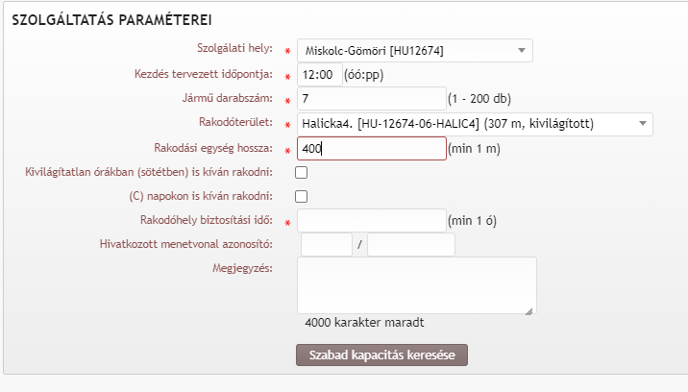
2025/2026 menetrendi időszaktól kezdődően a Rakodóhely használat szolgáltatás minden esetben csak érvényes menetvonal igény meghatározott napjához kötve rögzíthető. A menetvonal a már fent említett kritériumokkal kell rendelkezzen, de a rendszer a menetvonal napkijelölés megadásánál már csak azokat a napokat engedi kiválasztani, amelyek benne vannak a +/- 48 órában. Abban az esetben azonban, ha a menetvonal visszavonásra, elutasításra vagy lemondásra kerül arra a napra, ami Rakodóhely használat szolgáltatásnál behivatkozásra került, akkor a Rakodóhely használat szolgáltatás is törlésre kerül a rendszer által, amely eseményről a megrendelő felhasználó email értesítést kap. Amennyiben a rakodóterületre szükség van, lehetőség van a behivatkozott menetvonal igény lemondása előtt a Rakodóhely használat szolgáltatás más menetvonalhoz kötésére.
Abban az esetben, ha a HÜSZ 7.3.11 mellékletében egy adott rakodóterületre vonatkozóan a „Megjegyzés” rovatban olyan különleges korlátozás van meghirdetve, ami által a nyitvatartási idő csökken, a megrendelés benyújtásakor a rendszer a rakodási idő kiszámításánál a korlátos időszakokat figyelembe veszi, és azzal a rendelkezésre álló rakodási időt megnöveli (hasonló képen a ki nem világított rakodóterületekhez a sötét órákban).
Amennyiben minden szükséges paraméter megadásra került, a „Szabad kapacitás keresése” elnevezésű gomb megnyomásával a rendszer ellenőrzi a megadott paraméterek alapján kiszámolt rakodóterület biztosítási időre, hogy a rakodóterület szabad-e.
A rakodóterületet akkor tekinti a rendszer szabadnak, ha az igénybevétel ideje alatt a megadott rakodási hossznak megfelelő szabad kapacitás minden pillanatban rendelkezésre áll. Amennyiben szabad a rakodóterület, akkor egy felugró ablakban jelzi a megrendelőnek, hogy az igénylése szabad kapacitásra történik.
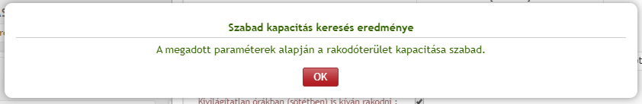
Abban az esetben, ha a rakodóterület nem szabad, akkor a rendszer a tervezett igénybevétel dátumától számított -/+ napon belül keres a kiválasztott rakodó területen szabad kapacitást úgy, hogy a felhasználó által eredetileg megadott igénybevételéhez képest időben előre, vagy későbbre keres a rendszer szabad idősávot. Amennyiben talál szabad idősávot (rendszerparaméterként megadható intervallumban, jelenleg -5/+9 nap), akkor a felhasználó egy felugró ablakban lesz tájékoztatva a szabad idősáv kezdetéről, és a rendszer át is írja a kezdési időt, ha az „Igen”-re kattintunk.
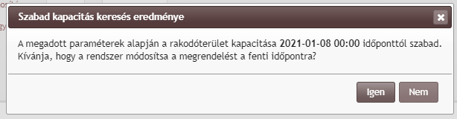
Igen válasz esetén a rendszer által beírt időadatok módosíthatok, és akár tárolhatók is. Nem válasz esetén a felugró ablak bezáródik.
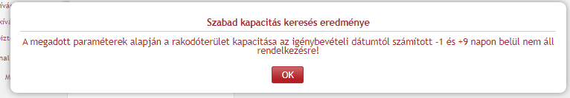
Minden esetben a megrendelő döntésére van bízva, hogy milyen időadatokkal lesz a foglalás rögzítve.
A rakodóterület foglaltsági grafikon megjelenítése a szolgáltatás igény adatlapján a „Rakodóterület foglaltsági grafikon” ikonra kattintással érhető el.
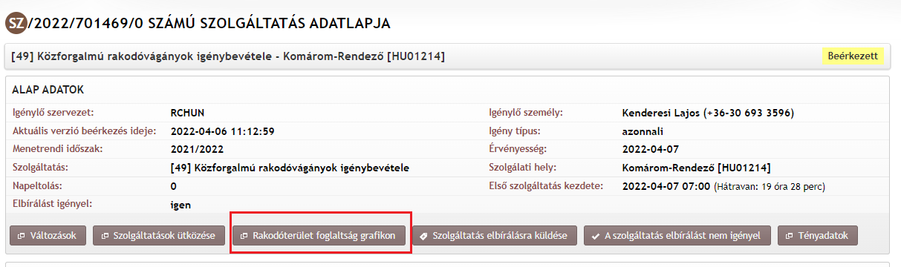
A grafikus ábrázolással legalább három foglaltsági szinten, egyértelmű megkülönböztetéssel lesz a foglaltság megjelenítve:
- szabad (az adott rakodóhelyre nincs még kiutalt foglalás),
- korlátozottan hozzáférhető (az adott rakodóhelyre van kiutalt foglalás, amelyben a rakodási egység hossza kisebb, mint az érintett rakodóvágány hossza) illetve
- foglalt (az adott rakodóhelyre a megadott rakodóvágány hosszával megegyezően már van kiutalt foglalás).
Ez segíti a felhasználókat, hogy tájékozódni tudjanak, hogy az adott rakodóterület egy meghatározott időszakban milyen mértékben foglalt.
A megjelenítés egyrészt grafikus, másrészt a foglaltsági adatok Excel táblázatba kiexportálhatóak lesznek.
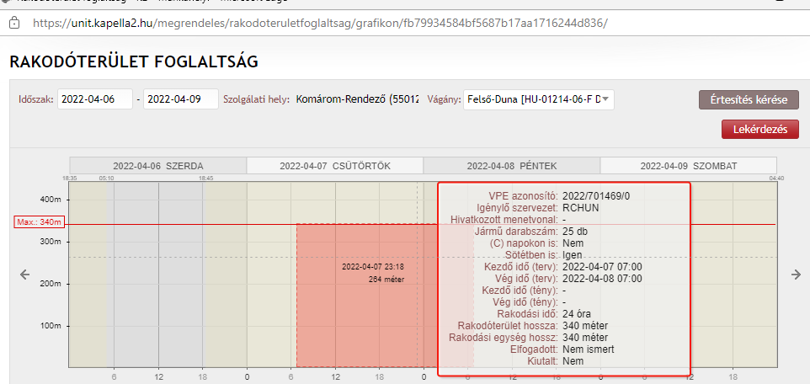
A HJ-k részére adható rakodóterület betekintő jogot szervezet szinten is meg lehet szüntetni, amennyiben a TÖR szerint az adott szervezet mutatószámai alapján ez indokolt az ADMINTörzsadat-kezelés Szervezet jogosultság tiltás menüpont alatt.
- Grafikus megjelenítés:
    - Rakodóterület grafikus megjelenítése PHM és VPE számára
A grafikus megjelenítés kettő féle képen lesz megjeleníthető. Egyrészt indítható a szolgáltatás igényből, másrészt adminisztrációs felületen. A szolgáltatás igényből meghívott megjelenítő felület esetén a szolgáltatás igényben rögzített paraméterekből kiindulva kell a foglaltságot megjeleníteni, míg az adminisztrációs modulból indított lekérdezésnél a felhasználónak kell meghatároznia az időszakot, szolgálati helyet és azt a rakodóterületet, amelynek a foglaltságáról tájékozódni szeretne. Az adminisztrációs felületen történő megjelenítéshez „Rakodóhely foglaltsági betekintő” jogosultság szükséges.
- A szolgáltatás igényből indított lekérdezés esetén a grafikus megjelenítő fejlécében szerepel:
- a megjelenítésre kerülő időszak (alaphelyzetben a szolgáltatás igényben rögzített igénybevételi időszak +/- 24 óra; módosítható)
- szolgálati hely neve
- rakodóterület neve/ (módosítható a szolgálati helyhez rendelt rakodóterületekre)
- igénybe vehető rakodási hossz
- kivilágítható vagy nem
Az ábra rész vízszintes tengelyén az időszak (3 óránkénti sávozással), függőleges tengelyén a vágány hossza (méterben) van ábrázolva. A diagramon a kurzor pozíciójában megjelenő szálkereszt mellett jelenjen meg az aktuális időpont és a magasság méterben.
A megrendeléssel „lefoglalt” rakodóterületeket színes oszlopdiagram reprezentálja, annak magassága arányos a téglalap magasságával. Abban az esetben, ha szolgáltatás megrendeléséből indítjuk el a megjelenítést, a megrendelt szolgáltatás színezése piros, a többi, más megrendelésben létrejött foglaltság más-más, tetszőleges színnel jelenjen meg. Abban az esetben, ha az igény még nincs kiutalva, az általa bezárt négyszög satírozással van jelölve. Abban az esetben, ha még több ki nem utalt igény van rögzítve azonos rakodóterületre, azonos, vagy átfedésben lévő időszakra, látszódnia kell annak, hogy több igénylés vár még elbírálásra (egy másra helyezve legyenek megjelenítve). A rakodóhelyhez hozzáférés igényt megjelenítő téglalap felé húzva a szálkeresztet, megjelenik egy tooltip, melyben az alábbi információk jelennek meg:
- megrendelő szervezet
- megrendelés azonosító
- kocsi db száma
- © napokon is rakodik:
- sötétben is rakodik:
- rakodási idő
- rakodási egységhossz
- Kezdő idő (terv): év-hó-nap-óra-perc
- Vég idő (terv): év-hó-nap-óra-perc
- Kezdő idő (tény): év-hó-nap-óra-perc
- Vég idő (tény): év-hó-nap-óra-perc

- A nem az igény adatlapjából indított foglaltsági lekérdezés a „Lekérdezések” menüpont „Rakodóterület statisztika” fülről érhető el.

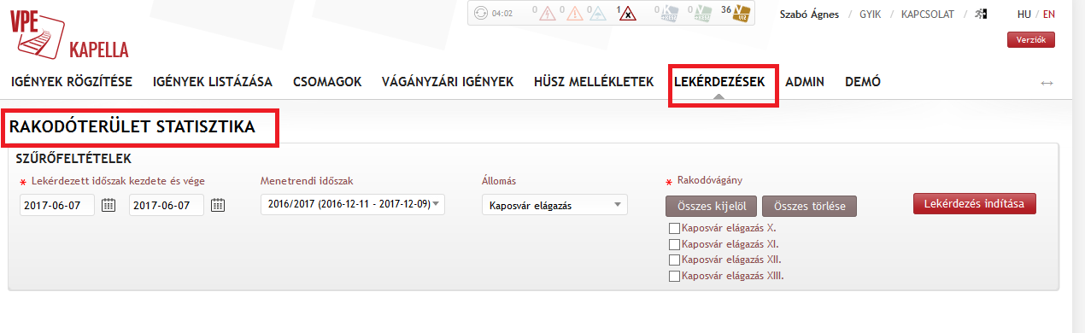
Megadandó szűrési paraméterek:
- menetrendi időszak
- szolgálati hely – Listás kiválasztás, AutoComplete beviteli mező alkalmazásával. A szolgálati hely nevének megadása közben az adatbázisban rögzített, rakodóterülettel rendelkező szolgálati helyek jöjjenek fel automatikusan a statisztikai számukkal együtt. Egyszerre csak egy szolgálati hely adatai kérdezhetőek le.
- rakodóterület – a grafikus megjelenítő fejlécében az adott szolgálati helyen található rakodóterületek legördülő listából választhatóak ki. Egyszerre csak egy rakodóterületet lehet megjeleníteni.
- időszak - a megjeleníteni kívánt időszak kezdő és vég időpontját (év-hó nap-óra-perc). Alapértelmezettként a kezdő időpont a lekérdezés napja legyen.

- Megjelenítésre vonatkozó egyéb szabályok:
A rakodóhelyhez való hozzáférés grafikus megjelenítése eltérő abban az esetben a még ki nem utalt igények esetén úgy, hogy látszódik az időbeni és térbeni azonosság, átfedés, ezért a ki nem utalt igények esetében is azok egymás tetején kerülnek megjelenítésre.
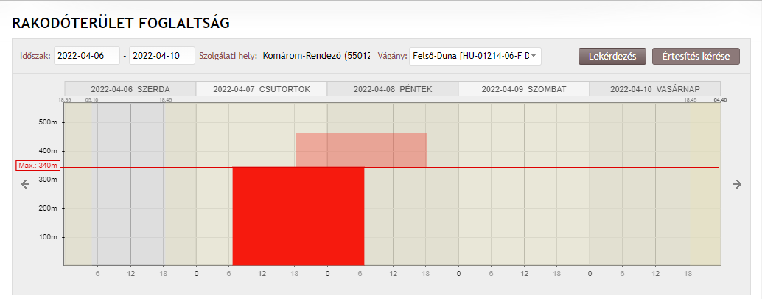
A MÁV Zrt. FOR00 naplózó alrendszerében a rakodás kezdetének és befejezésének időpontját rögzíti. A grafikus megjelenítőben a MÁV által rögzített idősadatoknak valós időben (amennyiben rendelkezésre állnak) be kell dolgozni, és ennek figyelembe vételével kell megjeleníteni. Az adatok fogadása webservice hívásával történjen.
A MÁV Zrt. által rögzített időpontokat párosítani kell az adott rakodóvágányra vonatkozó tervadatokkal oly módon, hogy az adott rakodóvágányra vonatkozóan a megrendeléskor rögzített paramétereknél a terv kezdő és végidő, valamint a tény kezdő és végidő is látszódjon.
A rakodóvágány foglaltságát megjelenítő grafikus felületen a kapacitás diagram megjelenítésekor a tény adatok igénybevétel kell megjelennie (terv igénybevétel íródjon felül), míg az adminisztrációs felületről meghívható rakodóvágányra vonatkozó statisztikában a terv és a tény időpontokat is tartalmazó megjelenítés az elvárás, úgy az Excel lekérdezésnél, mint a grafikus megjelenítésnél is.
A valós időben történő adat küldésén túl kérjük a rakodóterületek tényadatainak a fogadását a havonta küldött szolgáltatás tényadat interfész keretében megvalósítani, annak terv-tény lábainak párosításával együtt. Ez az adatküldés biztosítja a szolgáltatáshoz kapcsolódó lekérdezések alapját. Amennyiben szükséges, kérjük az említett interfész sémát is ehhez igazítani.
A rakodóterülethez való hozzáférés lemondása esetén 0 perces tény idejű szolgáltatás jön létre, ami lehetővé teszi azt, hogy ilyen esetben a grafikus megjelenítőben felszabaduljon a rakodóterület.
    - Rakodóterület grafikus megjelenítése vasútvállalatok számára
Rakodóterület foglaltság betekintő (HJ) jogosultsággal rendelkező felhasználók csökkentett adattartalommal láthatják a foglalásokat. A saját szervezet által beadott rakodóhely foglaltság piros színnel, míg a más szervezet nevében rögzített igények, szürke színnel jelennek meg, függetlenül az igények állapotától.
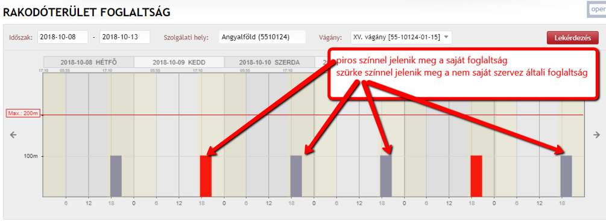
A részletes adatokat mutató tooltip eltérő az igénylő szervezet függvényében
- a saját szervezet nevében beadott igények esetén a tooltip a foglaltsághoz tartozó teljes adatot megjeleníti, míg
- a más szervezet nevében beadott igény esetén kizárólag a rakodóterület hossza, valamint a foglalás időadatai (tervezett kezdés, tervezett befejezés) adat jelenik meg.
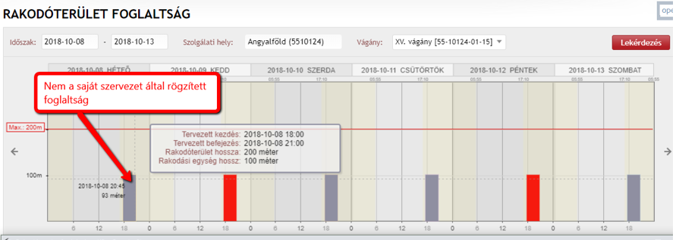
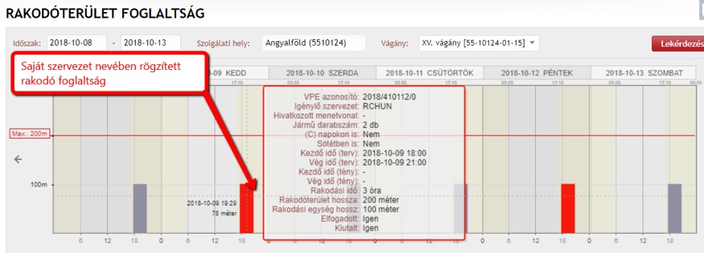

    - Rakodóterület felszabadulás értesítés
A „Rakodóterület foglaltság betekintő” jogosultsággal rendelkező felhasználóknak lehetőségük van arra, hogy egy az általuk meghatározott rakodóterület adott időszakában, ha a rakodó terület felszabadul, akkor arról értesítést kapjanak. Akkor tekintjük felszabadultnak a rakodóterületet, ha a korábban benyújtott foglalást lemondják, visszavonják, vagy korábban befejezik a rakodást a foglaláshoz képest, és azt a pályavasút naplózza. A felszabadulásról az értesítés emailben érkezik, mely tartalmazza a felszabadulás időpontját, és a rakodóterült nevét.
Értesítés beállítását a „LekérdezésRakodóterület foglaltság ellenőrzés” menüpont alatt a grafikonos megjelenítőben lehet megtenni az „Értesítés felszabadulás esetén” nevű gombbal.
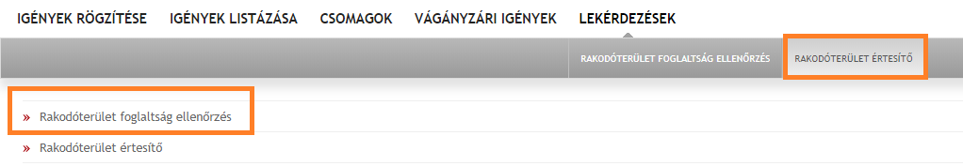
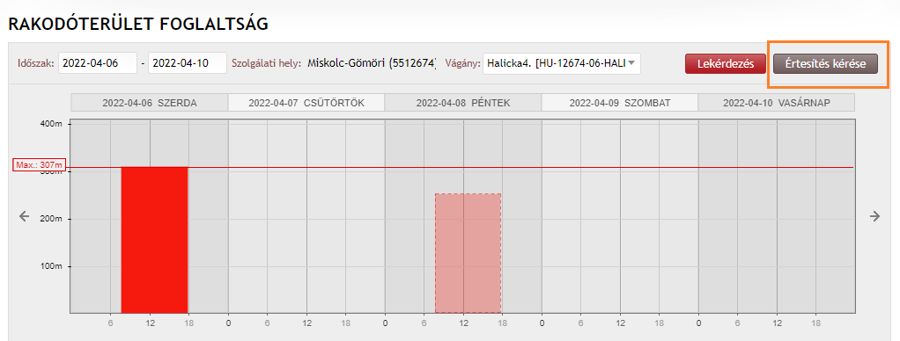
A gomb megnyomásával megjelenik egy pop-up melyben az értesítéshez szükséges adatokat meg kell adni. Az állomás és vágány adat automatikusan kitöltésre kerül, a rakodóterület figyelésének időintervallumát a felhasználónak kell megadnia óra:perc pontossággal.
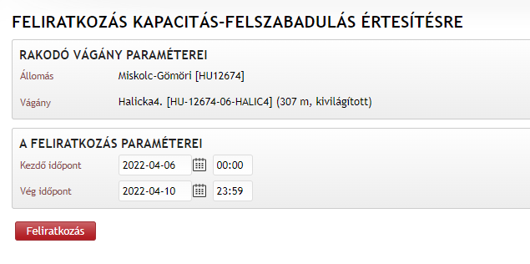
A rögzített értesítés kéréseket a LekérdezésRakodóterület értesítő menüpont alatt lehet listázni, törölni, megfelelő jogosultság mellett. Vasútvállalati hozzáféréssel csak a saját szervezet felhasználói által kért értesítéseket láthatjuk.
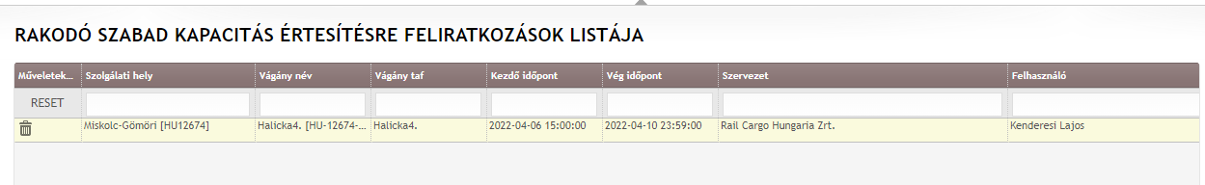
Míg pályavasúti hozzáféréssel mindenkiét.
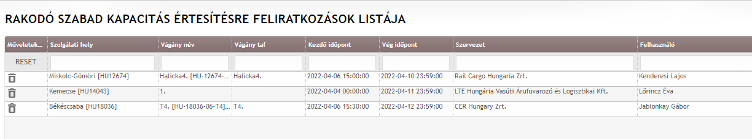
Az értesítés kérés törölhető a kuka ikon megnyomásával.
- Kiszolgáló létesítmények kapacitás-elosztása során működőképes alternatíva felajánlás
Az EU Bizottság a kiszolgáló létesítményekhez és a vasúthoz kapcsolódó szolgáltatásokhoz való hozzáférésről szóló 2017/2177 végrehajtási rendeletében szabályozza a kiszolgáló létesítményekkel kapcsolatos hozzáférési, kapacitás elosztási feltételeket. A rendelet 12. cikk (2) bekezdése vonatkozásában „A 2012/34/EU irányelv II. mellékletének 2. pontjában felsorolt kiszolgáló létesítmény üzemeltetője és a kérelmező – amennyiben kérése nem teljesíthető – közösen értékeli, hogy vannak-e olyan működőképes alternatívák, amelyek lehetővé teszik az érintett áru- vagy személyszállítási szolgáltatás azonos vagy alternatív útvonalakon, gazdaságilag elfogadható feltételek mellett történő nyújtását. A kérelmezőnek nem kell nyilvánosságra hoznia üzleti stratégiáját.”
Megfelelve a fenti előírásoknak a KAPELLA rendszer lehetőséget nyújt arra, hogy egy konkrét szolgáltatás igény teljesíthetetlensége esetén működőképes alternatívát ajánljon fel a megrendelő számára. Erre egyrészt a pályavasúti véleményezéskor „Nem teljesíthető”-ként megjelölt és ez által „Elfogadásra vár” státuszba kerüléskor lesz lehetőség a szolgáltatás igény adatlapján megjelenő ikonra kattintással, ami után térképes megjelenítéssel lesz lehetőség tájékozódni a rendelkezésre álló kapacitásról.
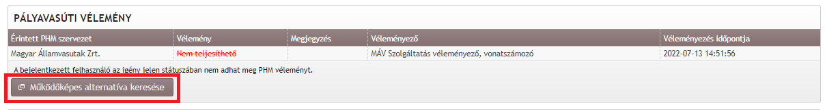
A Google Maps alapú térkép egy új ablakban nyílik meg azt a szolgálati helyet és szolgáltatást kiemelve, amire az igény vonatkozott. A térképes felületen azok a szolgálati helyek vannak más színnel jelölve, amelyeken az adott szolgáltatás a HÜSZ szerint igénybe vehető.
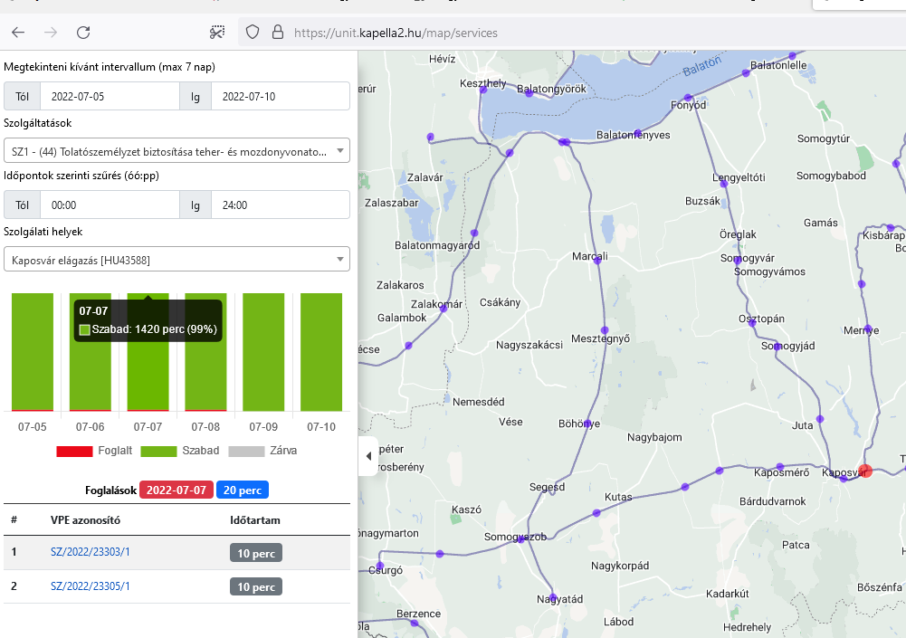
Vizuális megjelenítéssel látható az adott szolgálati helyen adott időszakban a szolgáltatás nyújtását (nyitvatartást) figyelembe véve a kapacitás, hogy milyen mértékben foglalt (piros) illetve szabad (zöld). A foglalt sávra rákattintva kilistázásra kerülnek a szolgáltatás igények azonosítói, mely linkes formában megfelelő jogosultság esetén az igény adatlapja is megjeleníthető.
A térkép bal oldalán a felső részben lehet változtatni a vizsgálni kívánt intervallumon, és a szolgáltatáson. Ezen szolgálati helyekre kattintva megjelenik az aktuális foglaltság a rendelkezésre álló adatok alapján. Itt szolgáltatástól függően látható a szabad/foglalt kapacitás aránya, vagy egy napi szintű sávdiagram a napi kihasználtságról.
A rendelkezésre álló kapacitás nem csak egy adott szolgáltatás igényből jeleníthető meg, hanem a LekérdezésekMűködőképes alternatíva felajánlásmenüponton keresztül is:
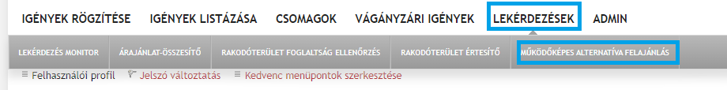
Ebben az esetben először meg kell adni a vizsgálni kívánt paramétereket, ami alapján az adatok megjelenítődnek.
A szolgáltatást megadva kiemelten jelennek meg a térképen azok a szolgálati helyek, ahol az adott szolgáltatást a HÜSZ vonatkozó melléklete szerint a Pályahálózat Működtetője nyújtja. Az egyes szolgáltatások rendelkezésre állását eltérő módon jeleníti meg a vizualizáció.
(5) Vasúti járműmérleg használata
(18) Személyzet biztosítása mérlegeléshez
A Hálózati Üzletszabályzat vonatkozó mellékletében feltüntetett szolgálati helyre értelmezett üzemidőt (óra:perctől-óra:percig percben) tekintjük teljes kapacitásnak a térképen megadott intervallumban. Foglaltként a megadott intervallumba eső, már kiutalt szolgáltatások által percben felhasznált időmennyiség kerül meghatározásra.
(47) Üzemanyag vételező helyek használata
(48) Vontatási felhasználású üzemanyag biztosítása
(52) Nem vontatási célú (előfűtés, előhűtés) üzemanyag biztosítása
A Hálózati Üzletszabályzat vonatkozó mellékletében foglalt adott szolgálati helyre értelmezett üzemidőt (óra:perctől-óra:percig percben) tekintjük teljes kapacitásnak a térképen megadott intervallumban. Foglaltként a megadott intervallumba eső, már kiutalt szolgáltatások által percben felhasznált időmennyiség kerül meghatározásra.
(9) Vonatfelvétel
(54) Vonat előkészítés
(19) Tengelyátszerelés
(39) Járműtárolás
A térképes felületen megadott vizsgált intervallumot (dátumtól:dátumig) vizsgáljuk napi bontásban. Minden napnál egy sávdiagram jelzi az adott napra már lefoglalt kapacitást oo:pp kiarással. Itt tehát annyi sáv jelenik meg ahány napot átölel a megadott intervallum.
20 Forgóváz használat
A térképes felületen megadott vizsgált intervallumot (dátumtól:dátumig) vizsgáljuk napi bontásban. Itt az időtartam nem a szolgáltatás (forgóváz csere) ideje, hanem a fogóváz használat ideje.
34 Víztöltéshez használt víz biztosítása
A térképes felületen megadott vizsgált intervallumot (dátumtól:dátumig) vizsgáljuk napi bontásban. Adott napra megjelenítjük a megrendelt szolgáltatás igény darabszámot.
43 Tolatószemélyzet biztosítása személyszállító vonatok részére
44 Tolatószemélyzet biztosítása teher- és mozdonyvonatok részére
A térképes felületen megadott vizsgált intervallumot (dátumtól:dátumig) vizsgáljuk napi bontásban. Minden napnál egy sávdiagram jelzi az adott napra már lefoglalt kapacitást oo:pp kiarással. Itt tehát annyi sáv jelenik meg ahány napot átölel a megadott intervallum.
45 Vontatójármű biztosítása személyszállító vonatok részére
46 Vontatójármű biztosítása teher- és mozdonyvonatok részére
A térképes felületen megadott vizsgált intervallumot (dátumtól:dátumig) vizsgáljuk napi bontásban. Minden napnál egy sávdiagram jelzi az adott napra már lefoglalt kapacitást oo:pp kiarással. Itt tehát annyi sáv jelenik meg ahány napot átölel a megadott intervallum.
50 Vasúti jármű műszaki vizsgálata
A térképes felületen megadott vizsgált intervallumot (óra:perctől-óra:percig percben) tekintjük teljes kapacitásnak a megadott intervallumban. Foglaltként a megadott intervallumba eső, már kiutalt szolgáltatások által percben felhasznált időmennyiség kerül meghatározásra.
40 Nem vontatási célú (előfűtés, előhűtés) villamos energia biztosítása
A térképes felületen megadott vizsgált intervallumot (dátumtól:dátumig) vizsgáljuk napi bontásban. Minden napnál egy sávdiagram jelzi az adott napra már lefoglalt kapacitást oo:pp kiarással. Itt tehát annyi sáv jelenik meg ahány napot átölel a megadott intervallum.
55 Tolatószemélyzet rendelkezésre állása személyszállító vonatok részére
57 Tolatószemélyzet rendelkezésre állása teher- és mozdonyvonatok részére
58 Vontatójármű rendelkezésre állása személyszállító vonatok részére
59 Vontatójármű rendelkezésre állása teher- és mozdonyvonatok részére
A térképes felületen megadott vizsgált intervallumot (dátumtól:dátumig) vizsgáljuk napi bontásban. Minden napnál egy sávdiagram jelzi az adott napra már lefoglalt kapacitást oo:pp kiarással. Itt tehát annyi sáv jelenik meg ahány napot átölel a megadott intervallum.
60 Menetjegykiadás és számadópénztári tevékenység
A térképes felületen megadott vizsgált intervallumot (dátumtól:dátumig) vizsgáljuk napi bontásban. Minden napnál egy sávdiagram jelzi az adott napra már lefoglalt kapacitást oo:pp kiarással. Itt tehát annyi sáv jelenik meg ahány napot átölel a megadott intervallum.
49 Közforgalmú rakodóvágányok igénybevétele/Rakodóhely használat
A térképes felület a vizsgált intervallumnak megfelelően megjeleníti azokat a szolgálati helyeket, ahol a szolgáltatás elérhető, valamint az adott szolgálati helyen kilistázza a rakodóvágányokat, melyről átnavigálhatunk a vágányok foglaltsági grafikonjára.

Rakodóterület térképes megjelenítése:
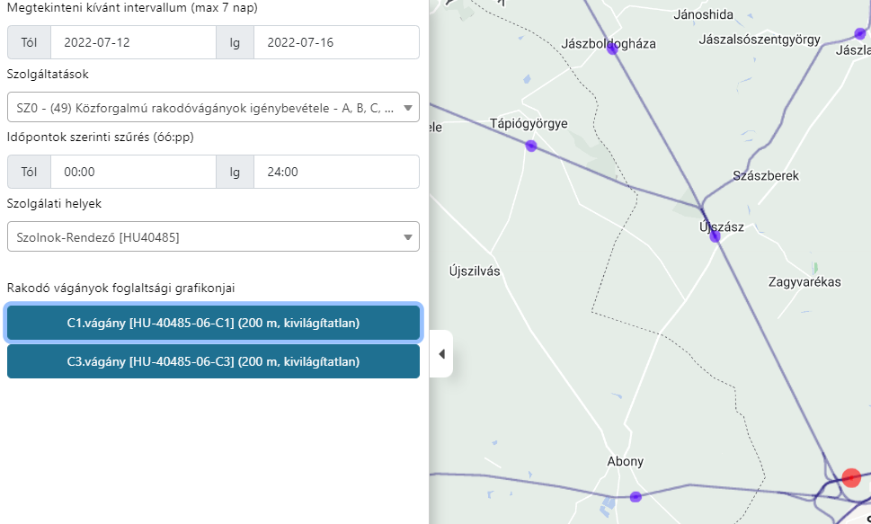
- Menetvonal és szolgáltatások Pályavasúti elbírálása
- Pályavasúti véleményezés
A pályahálózat-működtetők a menetvonal igénnyel együtt benyújtott szolgáltatásokat a menetrend készítési folyamattal párhuzamosan, egy generált időadat segítségével kapják meg elbírálásra.
A szolgáltatás véleményezés lehetősége a PHM alkalmazottaknak a „Szolgáltatás véleményezés” állapotban lévő igények esetén lehetséges.
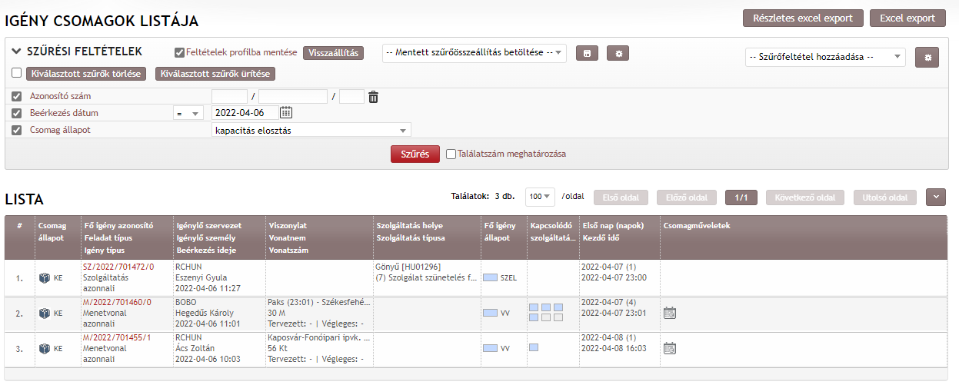
A tevékenységre kijelölt státuszba kerüléskor a PHM-ek csak a saját hálózatukat érintő szolgáltatásokat látják, véleményezhetik. A rendszer az érintettséget vizsgálva beazonosítja, hogy az igényelt szolgáltatás által érintett szolgálati hely üzembentartója melyik PHM, és az ellenőrzés lefuttatása után, a PHM erre feljogosított felhasználója az igény véleményezési felületén csak az általa véleményezendő igényt látja, vagy csak azokat kapja meg interfészen.
A véleményezésre kijelölt státuszban lévő igénylések esetén, a szolgáltatások pályavasúti véleményezése (teljesíthető/nem teljesíthető) szolgáltatás igénylésenként történik, a szolgáltatás igény iktatószámára kattintva megjelenik az igény adatlapja, és azon belül a Pályavasúti vélemény ikonra kattintás után a véleményező felület.
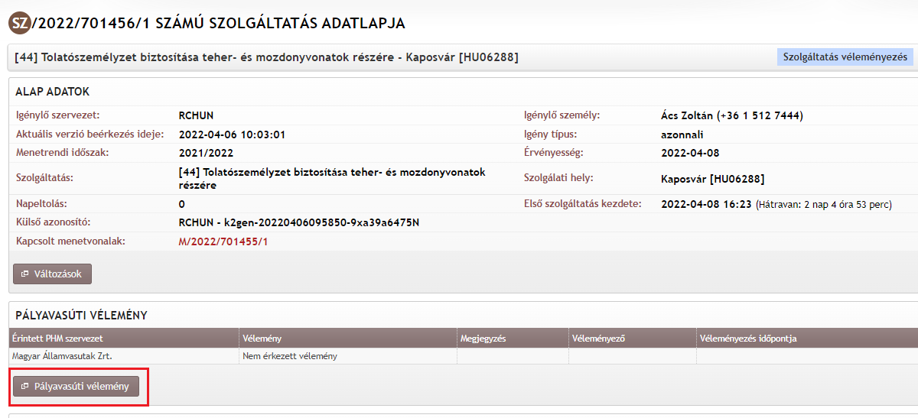
A szolgáltatás megjelenítésénél jelezni lehet a szolgáltatás teljesíthetőségét, vagy nem teljesíthetőségét. A művelet során lehetőség van a PHM számára megjegyzés hozzáfűzésére is.
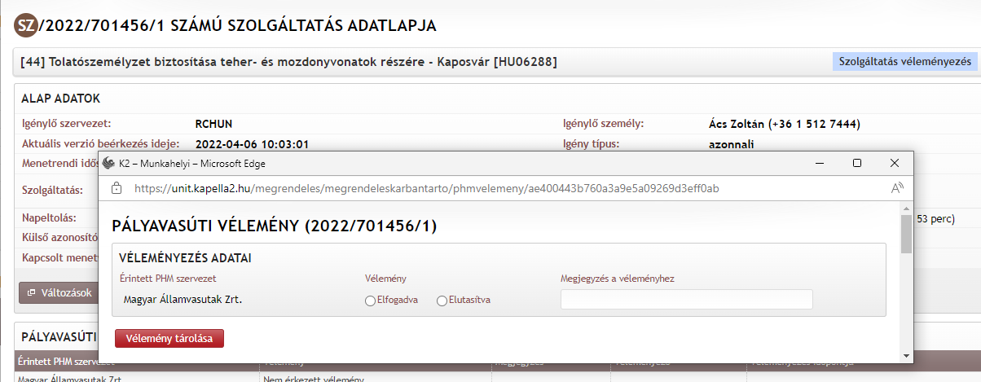
A vélemény adás rögzítése a „Vélemény tárolása” ikonra kattintással történik.
Abban az esetben, ha a szolgáltatás véleményezése pozitív, és megjegyzést sem fűz a PHM munkatárs a vélemény adásakor, a szolgáltatás igény automatikusan „Kiutalásra vár (KUV” státuszba kerül. Ellenkező esetben, a szolgáltatást igénylő HJ-nak, vagy KFJ-nek véleményeznie kell az igényt, amikor elfogadhatja azt, vagy visszavonhatja az igényét egy állapotváltással.
Ha a megrendelt szolgáltatás nem nyújtható, akkor a pályahálózat-működtető visszajelzése alapján a VPE Kft. a szolgáltatásokat elutasítja, de a menetvonal ettől még kiutalásra kerülhet, ha annak szolgáltatások nélküli megtartásáról a megrendelő nyilatkozik. A szolgáltatások elbírálása csak úgy történhet, hogy a pályahálózat-működtetői döntés homogén az egy igénylésben elbírálásra küldött szolgáltatásokra – a napkijelölésben érintett napokra tehát nem adható eltérő válasz.
A 2021/2022-es menetrendi időszakra vonatkozó HÜSZ kiszolgáló létesítmények kapacitás-elosztására vonatkozóan tartalmazza ezt a szabályt: „A kapacitásigények menetrendkészítésének lezárulta előtt a kiszolgáló létesítményekhez és a vasúthoz kapcsolódó szolgáltatásokhoz való hozzáférésre vonatkozó kéréseket nem lehet elutasítani azzal az indokkal, hogy a kért menetvonal még nem került kiosztásra.”
E szabály betartása érdekében a fejlesztéssel az alábbi működést támogatja majd a program: Amennyiben a menetvonal és a szolgáltatás együtt van megrendelve, és a szolgáltatás kezdési ideje megelőzi a menetvonal indulási idejét és a szolgáltatás kiutalható lenne a rendszerparaméterként beállított kényszerkiutalás pillanatában, de a menetvonal még nincs kiutalva, akkor a rendszer nem fogja elutasítani a szolgáltatást, hanem a rendelkezésre álló abszolút időkkel azt kiutalja úgy, hogy a menetvonallal a kapcsolat megmarad. Ha a menetvonal a rá vonatkozó kényszerkiutalás pillanatában nem utalható ki, akkor az elutasításra kerül, és a szolgáltatással megszűnik a kapcsolat.
Ha az Sz1 típusú szolgáltatás nyújtását utasítja el a pályahálózat-működtető, az Sz2 típusú szolgáltatás elbírálása már nem hozhat más eredményt, mint elutasítást. Ez fordítva nem igaz, tehát az Sz2 típusú szolgáltatás elutasítása nem kell, hogy kötelezően az Sz1 szolgáltatás elutasítását eredményezze.
Szolgáltatás igények csoportos véleményezését a VPE OSS kezdeményezheti, ha a PHM korábban nem tett ennek eleget (azaz az igények "PHM vélemény nem érkezett" állapotúak). Ilyenkor a csoportos véleményezés a menetvonal adatlapjáról indítható.
- Szolgáltatás elbírálási határidő kezelő:
Feladata, a Szolgáltatás véleményezés (SZEL), Szolgáltatás véleményezve (SZOL) és az Szolgáltatás vélemény nem érkezett (NPV) státuszok kezelése a következők szerint: amennyiben a hátralévő idő a vonat tervezett indulási ideje, vagy az időben első szolgáltatás kezdő időpontja és az igény SZEL azaz Pályavasúti egyeztetésre státuszba kerülése közötti időkülönbség:
- kisebb vagy egyenlő, mint 2 óra, akkor egyből NPV-re lesz állítani a státuszt,
- ha a különbség 2 és 3 óra között van, akkor a következő 60 percben a státusz SZEL lesz, amennyiben elbírálás érkezett ezen időn belül, akkor SZOL-ba tehető a státusz, különben az elbírálási határidő kezelő az idő lejártát követően NPV-re állítja.
- ha több mint 3 óra, akkor az alábbi grafikon szerinti elbírálási határidőket figyeli ez a modul, és annak lejártát követően történik a státusz állítás, amennyiben döntés nem született a szolgáltatások tekintetében.
Ezek a státuszváltásokat a rendszer automatikusan végzi el.
Ezek az idősávok a rendszerbeállítások között a paraméterező felületen módosíthatók.
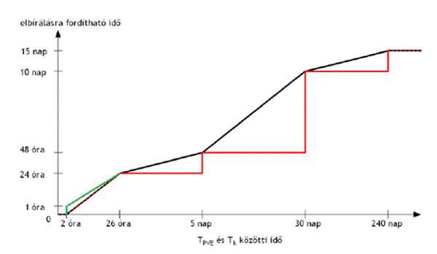
- Szolgáltatás bírálat öröklés kezelő
Feladata, hogy egy módosítandó szolgáltatás igény vagy megrendelés esetében a módosított igény verzió benyújtásakor át kell venni a bírálatot a módosítandó verzióból (ezzel egyszerűsítve, automatizálva a szolgáltatás elbírálási folyamatot), az alábbi feltételek megléte esetén:
- a szolgáltatást (PHM vagy VPE) által el kell bírálni és
- az eredeti érvényesség részhalmaza azon elfogadott korábbi verzió eredeti érvényességének, amely a legmagasabb verziószámú olyan verzió, amely eredeti érvényessége átfedésben van a (vizsgált verzió) eredeti érvényességével (módosított verzió) és
- az eredeti napkijelölés részhalmaza a módosított verzió eredeti napkijelölésének és
- a módosított verzióban lévő szolgáltatás minden paramétere értéke azonos a (vizsgált verzióban lévő) szolgáltatás minden megfelelő paraméterének értékével.
Ekkor a módosított verzió esetében a “BE” státuszt követően “legenerálja” az igénykezelő daemonnal a módosítandó verziónál található szolgáltatás elbírálásra vonatkozó státuszokat, fontos, hogy amit ott is megtalál, azaz a köztes státuszokat az IFH (interfész hiba) kivételével.
- Vonatok számozása
- Vonatszám kiosztás a felületen
A vonatszám kiosztása PHM munkatársak esetén abban az esetben lehetséges, ha az igény „Vonatszámozásra vár” állapotban van. Az igény adatlapján a „Vonatszámozás” ikonra kattintással nyílik meg.
Vonatszámozásra a felület csak abban az esetben nyílik meg, ha az igény típusa üzemi, vagy azonnali. Azonnali esetében pedig csak akkor, ha a megrendelő a felajánlott katalógus menetrendet elfogadta, vagy operatív közlekedési módot választott.
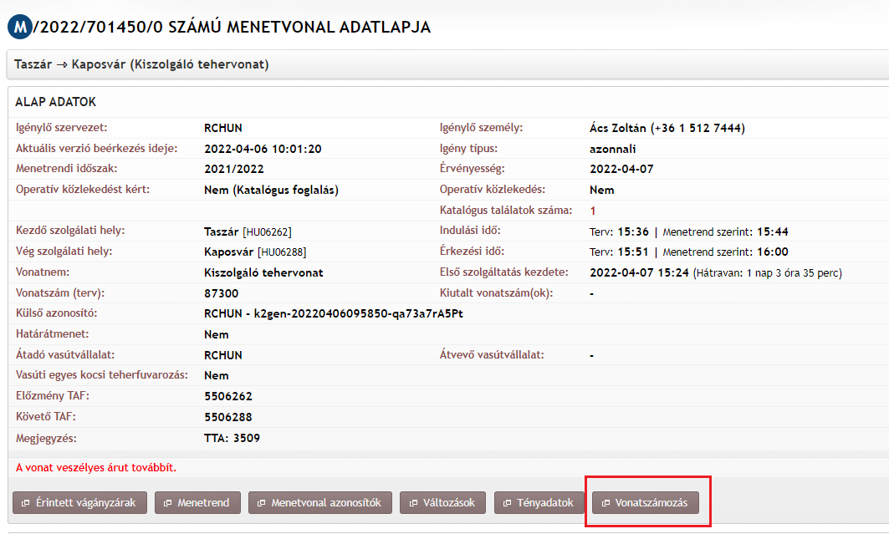
Vonatszám megadási felület a „Vonatszámozás” ikonra kattintással nyílik meg. A felületen megjelenik:
- Vonatszám megadása menetvonal azonosító (év/iktató/verzió)
- vonat által érintett útvonal a következő adatokkal:
- Vonal száma
- Megtett út (km) – tényleges km
- Szolgálati hely neve
- Vmax(km/h)
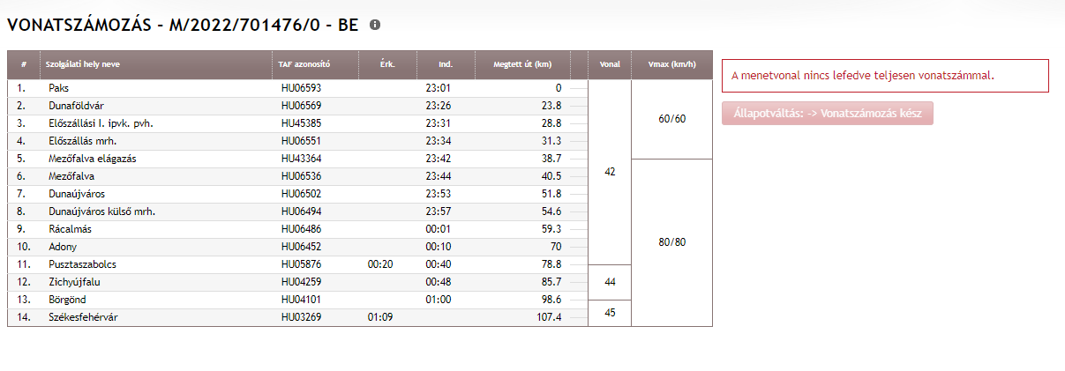
Az egér bal gombjának nyomva tartásával ki lehet jelölni azt a szakaszt, amire a vonatszám megadható. Ekkor egy újabb felület jelenik meg, ahol csak a kijelölt szakaszra vonatkozóan lehet megadni a vonatszámot. Megjelenik:
- Vonatszám megadása (a menetvonal azonosítója év/iktató/verzió)
- A kijelölt viszonylat: szolgálati helytől- szolgálati helyig
- vonatszámozási rendszer megadása: legördülő listából választható
- 53-CFR
- 43-GYSEV
- 78-HZ
- 55-MÁV
- 81-ÖBB
- 79-SZ
- 22-UZ
- 72-ZS
- 56-ZSR
- vonatszám megadása numerikus mező, max. 5 karakter lehet
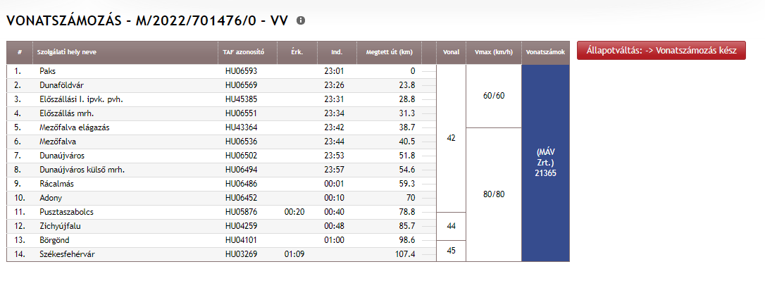
A vonatszám megadása után a „Vonatszámozás kész” ikonra kell kattintani, ezzel jelezve, hogy a vonatszámozás befejeződött. Ekkor az ablak bezáródik, és az igény automatikusan „Vonatszámozás kész” státuszba kerül.
    - Vonatszámra vonatkozó szabályok:
Egy naptári napra alapesetben minden vonatszám csak egyszer fordulhat elő. A vonatszámok ismétlődésének elkerülése érdekében a menetvonal-igénylések kiutalásakor ellenőrzést futtatunk, amely ellenőrzés a lemondott vagy visszavont státuszú igények kivételével valamennyi menetvonal-igényt figyelembe veszi. Az ellenőrzés eredményéről figyelmeztető üzenetben tájékoztatjuk az Igénykezelő jogosultsággal rendelkező felhasználót, amennyiben azonos vonatszámozási rendszerben és napokon egy vonatszám többször előfordul.
Az ellenőrzés végrehajtása után kilistázzuk a már kiosztott azonos vonatszámokat, azok menetvonal azonosító számával együtt. Amennyiben az érintett vonatszám nem utalható ki, a korábban megadott vonatszámmal, akkor a vonatszám megadó felületen új vonatszám megadására van lehetőség.
Amennyiben a vonatszámozási rendszerként a magyar (55, MÁV) számtartomány van kiválasztva a rendszer ellenőrzi azt, hogy a Menetrendi utasításban foglalt szabályok, és a Hálózati Üzletszabályzat 4.3-2 mellékletében megadott vonatnemeket összevetve a menetrendben szereplő vonatszám az alábbi vonatszám csoport tartományokban van-e:
- Személy- és egyéb vonatok esetében 00001-39999-ig
- Nemzetközi tehervonatok esetében 40000-49999-ig
- Belföldi tehervonatok esetében 50000-99999-ig.
Amennyiben a vonatszám nem felel meg a fenti tartományoknak, akkor hibaüzenet kell megjeleníteni a felhasználó felé az alábbiak szerint: „Az igényhez tartozó vonatszám nem felel meg a Menetrendi Utasításban foglaltaknak, ellenőrizze még egyszer!”
Más vonatszámozási rendszer (ÖBB, ZSR, UZ, CFR, ZS, HZ, SZ, GYSEV) esetén az ellenőrzésnek nem kell lefutnia és hibaüzenetnek sem kell megjelennie.
    - A vonatszám kiosztására vonatkozó ellenőrzések:
- PHM felhasználók csak a Vonatszámozásra vár státuszban tudnak vonatszámot adni
- VPE felhasználó a kiutalásig bármilyen státuszban tud vonatszámot adni
- A PHM-ek csak azokat az igényeket látják Vonatszámozásra vár státuszban, amelyek érintik az adatbázisban hozzájuk rendelt hálózatot
- Ha a PHM-ek érintettsége fennáll, bármelyik PHM adhat egy igénynek vonatszámot részben vagy egészben
- VPE felhasználó módosíthatja a korábban kiosztott vonatszámot. A vonatszám megjelenítőn a vonatszámra navigálva az egeret előugrik egy felirat:” Vonatszám törlése” és egy x. Az x-re kattintva a korábban rögzített vonatszám törlődik.
- a megrendelésben megjelenített valamennyi szakasznak rendelkeznie kell vonatszámmal. A vonatszám megadó felületről nem lehet kilépni, amíg ez nem teljesül. Figyelmeztető üzenet szövege: „Nincs a teljes útvonal lefedve vonatszámmal!”
- hogy ki adta a vonatszámot, azt a vonatszám megjelenítő felületen szín különbözteti meg: zöld: GYSEV, kék: MÁV, piros: VPE
- a vonatszám kiosztó felület csak az igény kiutalásáig látható
- Menetrendi jelek módosítása
Az üzemi menetrend véglegesítését követően a PHM elkészíti az adott állomásra, vonalszakaszra vonatkozó forgalmi technológiát, ahol előfordulnak olyan technológiai szituációk, amelyek szükségessé teszik olyan a Menetrendi segédkönyv szerinti menetrendi jelek alkalmazását állomásonként és/vagy irányonként, amelyek a menetvonal kiutalásakor még nem voltak ismertek. Annak érdekében azonban, hogy a vonatközlekedés lebonyolításakor a forgalmi utasításnak megfelelően a mozdonyvezető a vonatközlekedést a szolgálati menetrendből tájékozódva tudja szabályozni, és ne kelljen Írásbeli rendelkezést kézbesíteni, a már kiutalt igények szolgálati menetrendjébe a PHM munkatársak saját hatáskörben módosítást hajthatnak végre az alábbi szabályok mentén:
- Rendelkezniük kell „KAPELO - Menetrendi jel változtatás” jogosultsággal.
- A menetvonal igénynek kiutaltnak kell lennie.
- Az Igény listázóban a „Műveletek” oszlopban a „Menetrendi jel módosítása” ikonra kell kattintani.
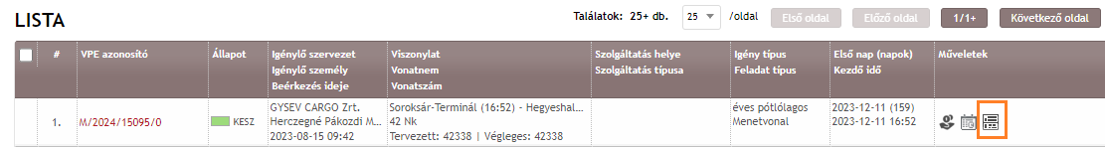
- Megjelenik az űrlap, ahol meg kell adni a módosítással érintett napokat, de a menetrendi jel miatti módosítás:
- a kezdeményezést követő 5 napon túlra vonatkozhat
- csak egy verziót érinthet
- napkijelölés tekintetében verzión belül kevesebb lehet, de kiterjesztésre nem lesz lehetőség
- A „menetrend” ablakban az útvonal annyi szakaszra van bontva, ahány vonatszeletből lett összeállítva a vonat menetrendje.
- Felsorolásra kerülnek azok a szolgálati helyek, ahol a menetrendi jel módosítás lehetséges (kötelező menetrendi pontok)
- Jelmagyarázattal segítjük a menetrendi jelek jelentését:
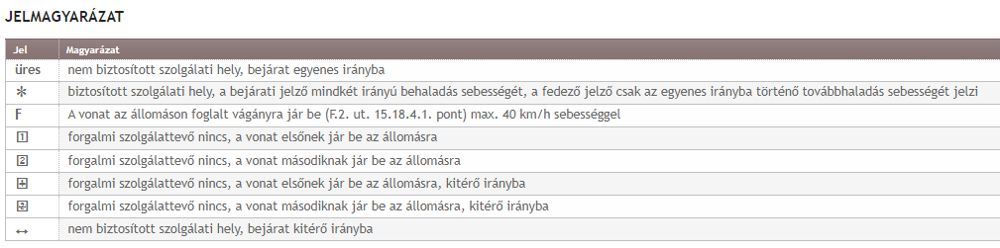
- Adott menetrendi ponthoz megjelenítésre kerül a menetrendben lévő menetrendi jel, illetve az „Új menetrendi jel” oszlopban lenyíló ablakban a menetrendi pont közlekedés szerinti iránya alapján definiált biztosítottsága szerint változtatható menetrendi jel.
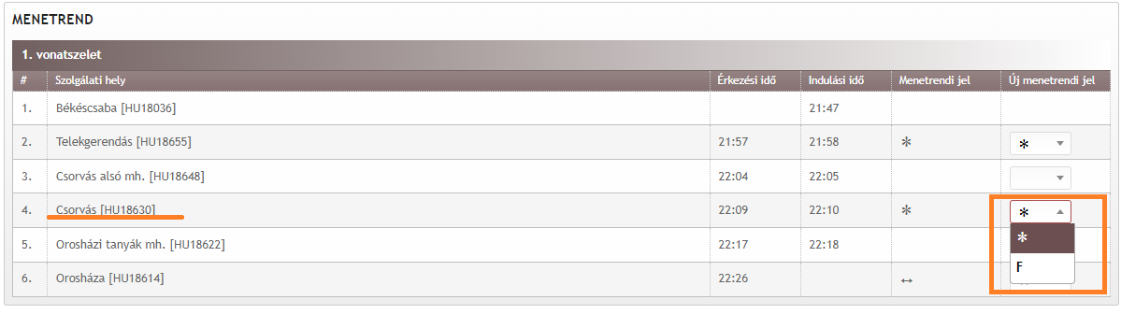
- A módosított menetrendi pont sora eltérő színezéssel van jelölve:
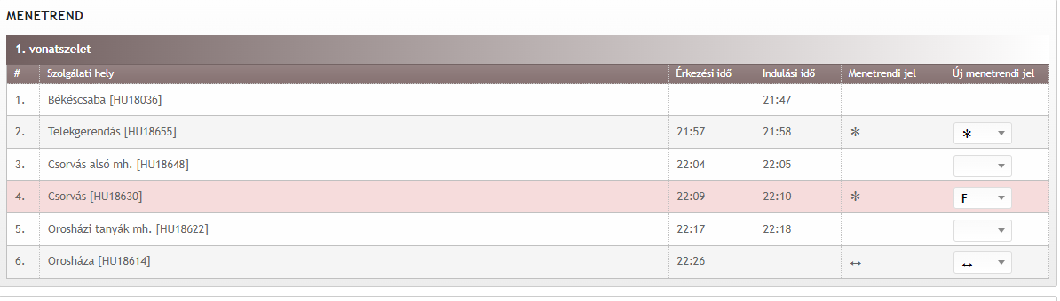
- A módosítás tárolásakor kettő verzió jön létre, de az igénytípus nem változik
- Az új igény verzió automatikusan kiutalódik, a menetrendi jelek a megváltoztatott értékekkel az adatbázisban letárolódnak.
- A lemondó verzióban az Igénylő személy a módosítást végrehajtó kolléga, és a lemondó verzió adatlapján megjelenítésre kerül, hogy a módosítás forgalmi technológia változás miatt jött létre.
- Az új igény verzióban a megrendelő személye nem változik, viszont a Beérkezett státusz időadatainál a létrehozó felhasználó jelenik meg. A változás gomra kattintva meg jelenítésre kerül a menetrendi jel változás ténye (miről mire változik)
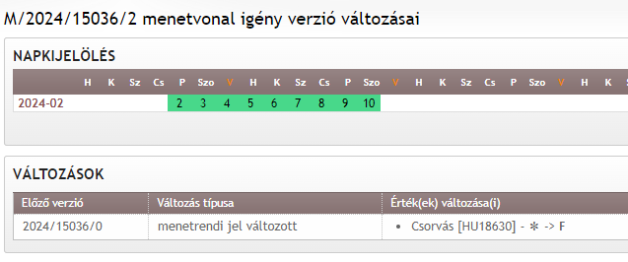
- A módosításról az érintett kapacitásigénylő és az eredeti megrendelő automatikus emailben kap tájékoztatást.
- „Menetrendi jel módosítás” szűrővel kinyerhetőek az így módosított igények
- Árajánlat lekérdező
Az árajánlat lekérdező a „lekérdezések” Főmenü „árajánlat összesítő” fülre kattintással érhető el.
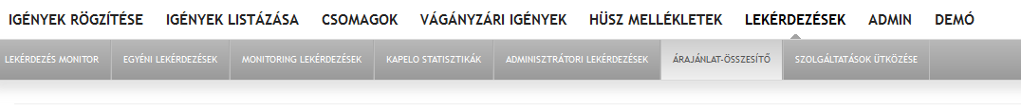
A lekérdezés indításához egyedül a vizsgálni kívánt időszak dátumokkal történő megadása a kötelező szűrési feltétel. A lekérdezési időszak 2 hónapnál nem lehet hosszabb. A többi szűrőre igaz az, hogy üresen hagyás esetén az adott tulajdonságra vonatkozóan megszorítás nem kerül alkalmazásra a lekérdezés futtatása során.
A lekérdezésben rendelkezésre álló szűrési feltételek:
- Menetrendi időszak: Legördülő menüből választható ki a vizsgálni kívánt időszak. Nem kötelezően megadandó érték.
- Lekérdezett időszak kezdete és vége: a rendszerben általánosan használt módon adható meg a vizsgálni kívánt időszak. Kötelezően kitöltendő mező, amely, ha ki lett választva menetrendi időszak, akkor annak határain nem nyúlhat túl.
- Vonatnem-kategória: legördülő menüből választható ki a vizsgálni kívánt szűrési feltétel.
- Vonatnem: legördülő menüből választható ki a vizsgálni kívánt szűrési feltétel, illetve autocomplete használatával gépeléssel is megható a kívánt érték.
- Zárt egységben fordulás kezdőponton: checkbox segítségével választható ki a vizsgálni kívánt érték.
- Zárt egységben fordulás végponton: checkbox segítségével választható ki a vizsgálni kívánt érték.
- Igénylő szervezet: a vizsgálni kívánt szervezetek adhatók meg, több beviteli érték megadása is lehetséges.
- Igénytípus: legördülő menüből választható ki a vizsgálni kívánt szűrési feltétel.
- Kezdő szolgálati hely: legördülő menüből választható ki a vizsgálni kívánt szűrési feltétel, illetve autocomplete használatával gépeléssel is megható a kívánt érték.
- Vég szolgálati hely: legördülő menüből választható ki a vizsgálni kívánt szűrési feltétel, illetve autocomplete használatával gépeléssel is megható a kívánt érték.
- Érintett szolgálati hely: legördülő menüből választható ki a vizsgálni kívánt szűrési feltétel, illetve autocomplete használatával gépeléssel is megható a kívánt érték.
- Érintett vonal: legördülő menüből választható ki a vizsgálni kívánt szűrési feltétel, illetve autocomplete használatával gépeléssel is megható a kívánt érték.
- Igényszámok: a vizsgálni kívánt igényszámok adhatók meg, több beviteli érték megadása is lehetséges.
- Vonatszámok: a vizsgálni kívánt vonatszámok adhatók meg, több beviteli érték megadása is lehetséges.
A szűrési paraméterek megadása után a „Lekérdezés indítása” gombra kattintva indul el a lekérdezés:
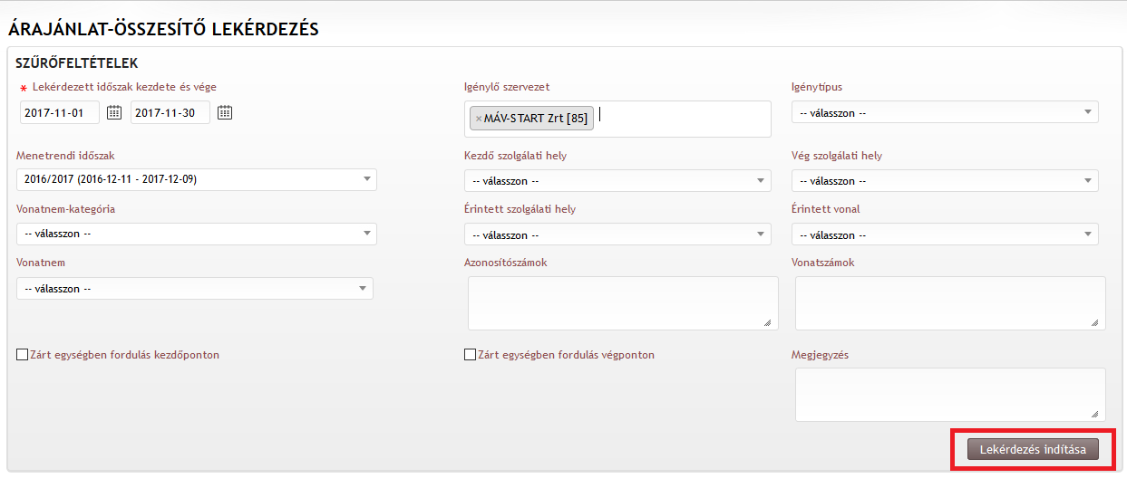
Ez után a rendszer megadja nekünk, milyen számon kell keresnünk a lekérdezés eredményét:
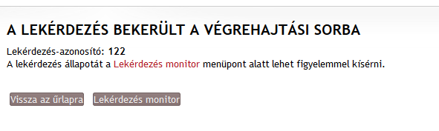
A Lekérdezés monitor ikonra kattintással a rendszer elnavigál bennünket a lekérdezés eredményéhez:
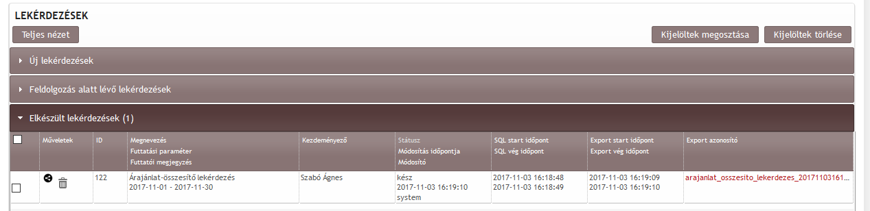
Amennyiben a lekérdezés lefutott, akkor linkes formában jelenik meg az Export azonosító, melyre kattintva megnyílik maga az Excel.
Az Excel fejlécében a lekérdezési paraméterek tekinthetők meg, míg alul megjelennek a lekérdezésben beállított paramétereknek megfelelően az iktatószámok + a közlekedési napok, megrendelő szervezet, valamint naponként az egyes szolgáltatásokra vonatkozó díj+felár, majd mindez összesítve. A legalsó sorban pedig mindez összesítve oszloponként és soronként.
- Verzióra bontás folyamata (továbbiakban: VBV) az infrastruktúra adatok változása miatt
- Verzióra bontás
Az igények kezelésének folyamán egy igényverzióban csak olyan igények lehetnek, amelyek esetében azonos az:
- az igény típusa,
- közlekedésre kijelölt napokon a használandó infrastruktúra érvényessége,
- a menetrend,
- a szolgáltatás nyújtásának feltétele,
- menetvonal és szolgáltatás és/vagy szolgáltatások egymáshoz való viszonya,
- a KFJ által benyújtott igény HJ kijelölése.
A megrendelő által benyújtani kívánt igény már tároláskor ellenőrzésre kerül az abban a pillanatban a rendelkezésre álló információk alapján. Így a megrendelő által egy aktusban benyújtott igény egy iktatószámon, de annyi verzióban lesz eltárolva, amennyit a verzióbontás megkövetel. A verzióra bontás oka az adatlapon megjelenik, és IF-en átadásra kerül a megrendelők felé. Abban az esetben, ha az igény minden napját érinti az infra változás, ami megrendelést érintő, a verzióra bontás blokkban jelenik meg egy olyan gomb, amivel az OSS az igényt elutasítás státuszba tudja helyezni. Abban az esetben, ha az infra változás nem minden napját érinti az igénynek, akkor a verzió váltás gomb jelenik meg. A rendszer ellenőrzi, hogy ha a részleges elutasítást kezdeményezünk, és az igény minden kijelölt napját érinti, ne lehessen elutasítani ebben a formában, csak állapotváltással.
Csak menetrendet érintő infra törés esetén a /0-s verzióra az infra töréssel érintett napokra létrejön a /1-es verzió, ami törli a /0-s verzióból a napokat, és létrejön a /2-es verzió, amihez az új menetrend lesz csatolva. Ebben az esetben a/2-es verzió igénytípusa nem változhat, tehát ugyan az marad, mint a /0-s verzióé, és az árajánlatot is megörökíti a rendszer.
Az infrastruktúra adatokat csoportosítottuk az alapján, hogy ezek megváltozása milyen hatással van a megrendelésre; menetrendre; árajánlatra; vagy üzemeltető váltás
Ezek az adatok csoportosítva a következők:
ID | Eltérés megnevezése | Megrendelést érintő | Menetrendet érintő | Árajánlatot érintő | Üzemeltető váltás | Automatikus
1 | Vonali infra üzemeltető változott |  |  |  | x
2 | Szolgálati hely infra üzemeltető változás |  |  |  | x
3 | Objektum nem létezik | x
4 | Vonal nem létezik | x
5 | Objektum nem található a vonalon | x
6 | Szolgáltatás rendelkezésre állása | x
7 | Vonalkategória változott |  |  | x
8 | Állomás kategória változott |  |  | x
9 | Díjszabási távolság változott |  |  | x
10 | Kijárati jel változott |  | x |  |  | x
10,1 | Útátjárók száma |  | x |  |  | x
10,2 | Menesztés |  | x |  |  | x
10,3 | Vágánytengelyugrás |  | x |  |  | x
10,4 | Fékút kijárati irányban |  | x |  |  | x
11 | Bejárati jel változott |  | x |  |  | x
11,1 | Bejárati irányban biztosított |  | x |  |  | x
11,2 | Másik pályán közlekedhet |  | x |  |  | x
11,3 | Másik pályaudvarra bejárhat |  | x |  |  | x
11,4 | Fékút bejárati irányban |  | x |  |  | x
11 | Rövid név eltér |  | x |  |  | x
12 | Hosszú név eltér |  | x |  |  | x
13 | Új kötelező menetrendi pont |  | x
14 | Név formátum változott |  | x
15 | Távolság változott |  | x
16 | Vonali fékút változott |  | x
17 | Vonali vágányok száma változott |  | x
18 | Vonali vágány neve változott |  | x
19 | Pályasebesség változott |  | x
20 | Lejtviszony változás miatt állvartási fékszázalék változott |  | x
21 | Lejtviszony változás miatt fékszázalék változott |  | x

Az igények kezelését befolyásolja az, hogy
- a megrendelésben megadott valamennyi nap érintett az infra töréssel, vagy csak annak meghatározott napjai,
- a megrendelés benyújtásakor már ismert az infra változás, vagy már korábban rögzített, függőben lévő, vagy KÉSZ státuszban lévő igényről van szó,
- ha függőben lévő igényről beszélünk, akkor a menetrend milyen készültségi állapotban van.
Abban az esetben, ha egy igényt érintően az infra változás megrendelést és menetrendet érintő változásban is érintett, az igény kezelése a megrendelést érintő infra törésre vonatkozóan fog történni. Ez igaz mind az igény befogadásakor, mind a már korábban rögzített igények esetében is.
Mindezeket vizsgálva a kezelési folyamat a következő lesz:
- VBV az igény befogadásakor
    - Igénytípus miatt:
Ha az igénylés benyújtásának pillanata és a tervezett közlekedési napok alapján az igénylés minden napja egy igénytípusba tartozik, akkor az igénylés egy verzióban lesz tárolva.
év/iktató/verzió azonos lesz
Ha az igénylés benyújtásának pillanata és a tervezett közlekedési napok alapján az igénylés napjait érintően több igénytípusba tartoznak, akkor az igénylés annyi verzióban kerül tárolásra, ahány igénytípust érint.
Pl: 2017/1236/0 – egyedi
2017/1236/1 - évközi
    - Megrendelést érintő infrastruktúra változás
Abban az esetben, ha a megrendelésben megadott adatok úgy változnak, hogy az a táblázat szerint megrendelést érintő változás, akkor az igény tárolásakor:
- erre a megrendelő figyelmeztetve lesz (időszak megadásával, és a változott adatok listázásával a megrendelés űrlapján)
- az igény nem lesz tárolható
- a figyelmeztető üzenetben felsorolásra kerül, hogy mely infra elem léte/nem léte okozza a rögzítés akadályát. KAPELLA2-ben nem rögzíthető, EMA-ból (MÁV-START belső rendszere) indított igény a Kapellában hibára fut. Új megrendelést kell beadni.
    - Menetrendet érintő infrastruktúra változás
Abban az esetben, ha a megrendelésben megadott útvonalra eltérő napokra más-más pl. a szolgálati menetrendben alkalmazandó jel, vagy más a fékút, a tényleges km távolság, vagy a pályasebesség az igény tárolásakor (menetrendet érintő változás):
- erre a megrendelő figyelmeztetve lesz (időszak megadásával, és a változott adatok listázásával a megrendelés űrlapján)
- az igény tárolható lesz
- tároláskor a rendszer az eltérő infra adatok szerint verziókra bontja az igényt
Pl: 2017/1235/0 – egyik infra variáns
2017/1235/1 – másik infra variáns
    - Eltérő szolgáltatás rendelkezésre állás
Abban az esetben, ha a megrendelésben megadott szolgáltatás rendelkezésre állása eltérő, vagy a szolgáltatás nyújtására kijelölt szolgálati hely nem létezik más-más napokra, az igény tárolásakor:
- erre a megrendelő figyelmeztetve lesz (időszak megadásával, és a változott adatok listázásával a megrendelés űrlapján)
- a figyelmeztető üzenetben megadásra kerül, hogy mely napokra van eltérés a rendelkezésre állás, vagy a szolgálati hely létezésére vonatkozóan, az időszakok megadásával
- az igény nem lesz tárolható
- a figyelmeztető üzenetben felsorolásra kerül, hogy mely infra elem léte/nem léte okozza a rögzítés akadályát.
    - Árajánlatot érintő változás
Abban az esetben, ha a megrendelésben megadott adatokban csak olyan infra adat változik, ami a táblázat szerint árajánlatra kiható változás:
- az igény egy verzióban tárolható
- nem szükséges a verzióra bontás, mert a kiutaláskor érvényes és a közlekedési napra hatályos díjakkal számol a rendszer, és az árajánlat napokra generálódik le.
Minden napra ugyan az az év/iktató/verzió. Az árajánlat azon belül igénybevételi napokra generálódik le.
    - Üzemeltetőt érintő változás
Abban az esetben, ha a megrendelésben egy megadott szolgálati hely, vagy vonal (vonalrész) üzemeltetője más-más napokra eltérő
- erre a megrendelő figyelmeztetve lesz a megrendelés űrlapján (időszak megadásával, és a változott adatok listázásával)
- az igény tárolható lesz
- tároláskor a rendszer az eltérő infra adatok szerint eltérő iktatószámon tárolja el az igényt
Pl.: 2017/12369/0 MÁV üzemeltetés
2017/12370/0 GYSEV üzemeltetés
- VBV az igény befogadása után függőben lévő igények esetén
A rögzített és jóváhagyott infrastruktúra változások az adatbázisban szinte rögtön legenerálódnak, amikor a TOPO editorban a topológiák állapota elfogadott állapotba kerül. Ekkor lefut arra egy ellenőrzés, hogy mely igények vannak érintve a megváltozott infrastruktúrával. Az ellenőrzés minden, még aktív igényre kiterjed.
Fontos megjegyezni, hogy a HÜSZ módosítás folyamata szerint, a HÜSZ módosítás változásaira a közzé tételt követően a HJ-knak véleményezési lehetőségük van (10 nap), és lehetőleg ennek figyelembe vételével lesz a HÜSZ módosítás hatályba léptetve. A véleményezés lezárása után, amennyiben lehetséges, a megváltozott infra adtok a HÜSZ hatályba lépése előtt un. „informatikailag érvényes” státuszba kerülnek (Véleményezés kész), melyet nem csak az igény benyújtásakor, hanem minden még érvényben lévő igény vizsgálatakor K2 figyelembe vesz. Az igények kiutalása előtt a program ellenőrzi, hogy az adott közlekedési napra vonatkozó legfrissebb infrastruktúra verzió érvényességének kezdő időpontja nagyobb-e mint a kiutalás dátuma. Ha nem, akkor kiutalható lesz a menetvonal. A törzsadat IF-en is ezt az időpontot adjuk át az adatok érvényesség kezelésére. Ezzel szeretnénk lehetővé tenni azt, hogy a HÜSZ hatályba lépésétől közlekedő vonatok menetrendjei a hatályba lépés időpontjára már a megfelelő menetrenddel rendelkezzenek.
Az ellenőrzés eredményeként előállt érintett igény listát a VPE meghatározott munkatársa kigyűjti, és annak függvényében, hogy az igény milyen jellegű infra változással érintett a következőképen jár el:
    - Megrendelést érintő infrastruktúra változás
Abban az esetben, ha olyan adat változik, ami a táblázat szerint megrendelést érintő változás, beleértve az szolgáltatások esetén az eltérő rendelkezésre állást, a folyamat:
- A megrendelő értesítést kap, hogy az igénye infra töréssel érintett (időszak megadásával, és a változott adatok listázásával az igény adatlapján)
- A VPE kezdeményezheti, hogy az igény kikerüljön az „érintettségi listából” (az adminisztrációs hibákat megoldandó)
vagy
- ha az igény minden napját érinti az infra törés:
- KÉSZ státusznál VBV ikonra kattintás, és az igény Lemondásra kerül, az igény egy verziót ugrik
Pl.: 2017/1258/0 eredeti igény
2017/1258/1 lemondó verzió
- Függőben lévő igény esetén állapotváltással elutasításra kerül.
Pl.: 2017/1258/0 verzió szám marad, az igény elutasítva státuszba kerül.
- ha az igény napkijelölése szerint csak részben érintett az infra töréssel,
- KÉSZ státusznál VBV ikonra kattintás, és az igény Lemondásra kerül az érintett napokra, az igény egy verziót ugrik
Pl.: 2017/1458/0 eredeti igény
2017/1458/1 az infratöréssel érintett napokra létrejön a lemondó verzió, a nem érintett napok benne maradnak a /0-s verzióban
- Függőben lévő igények esetén VBV ikonra kattintással az érintett napokra létrejön egy Elutasító verzió,
Pl.: 2017/1458/0 eredeti igény
2017/1458/1 az infratöréssel érintett napokra létrejön a lemondó verzió, a nem érintett napok benne maradnak a /0-s verzióban

- A megrendelés újbóli benyújtásáról a megrendelőnek kell gondoskodnia. Ebben az esetben azonos iktatószámon visszarendelhető lesz az igény
vagy
- a megrendelő visszavonhatja, lemondhatja az igényt.

    - Menetrendet érintő infra változás
Csak a menetrendet érintő infra változás esetén van olyan adatkör, melynek megváltozása esetén a rendszer automatikusan végzi el a verzióra bontást (kijárati jel, bejárati jel, hosszú név, rövid név). Van olyan adatkör, amikor nem automatikus a beavatkozás (új kötelező menetrendi pont, névformátum változása, távolság változása, vonali fékút, vonali vágányok száma, pályasebesség változása, lejtviszony miatti állvatartási, vagy csak fékszázalék változás).

      - Automatikus kezelés (vasútvállalati szempontból nincs különbség az igények kezelésében azért, mert a VPE rendszere valamit automatikusan, vagy emberi beavatkozással hajt végre.)

Abban az esetben, ha a megrendelést érintően olyan adat változik meg, aminek kezelése automatikus:
10 | Kijárati jel változott
10,1 | Útátjárók száma
10,2 | Menesztés
10,3 | Vágánytengelyugrás
10,4 | Fékút kijárati irányban
11 | Bejárati jel változott
11,1 | Bejárati irányban biztosított
11,2 | Másik pályán közlekedhet
11,3 | Másik pályaudvarra bejárhat
11,4 | Fékút bejárati irányban
11 | Rövid név eltér
12 | Hosszú név eltér
Folyamat:
- A megrendelő értesítést kap, hogy az igénye infra töréssel érintett (időszak megadásával, és a változott adatok listázásával az adatlapon)
- KÉSZ státusz esetén az érintett napokra létre jön egy /1-es verzió, ami lemondás lesz, azonnal KÉSZ státuszba kerül, és egy /2-es verzió, BE státuszba, és amiben benne lesznek az érintett napok,
Pl.: 2017/1236/0 eredeti igény
2017/1236/1 lemondó verzió az érintett napokra, a nem érintett napok a /0-s verzióban maradnak
2017/1236/2 új igény verzió
- Ha az igény minden napját érinti a változás, és az igény még függőben van, akkor nem jön létre új verzió, hanem státuszváltással kell kezelni az igényt
- azonnali igények nem lehetnek érintve csak menetrendet érintő infra változással.
      - Nem automatikus kezelés
Abban az esetben, ha a megrendelést érintően olyan adat változik meg, aminek kezelése nem automatikus:
13 | Új kötelező menetrendi pont
14 | Név formátum változott
15 | Távolság változott
16 | Vonali fékút változott
17 | Vonali vágányok száma változott
18 | Vonali vágány neve változott
19 | Pályasebesség változott
20 | Lejtviszony változás miatt állvartási fékszázalék változott
21 | Lejtviszony változás miatt fékszázalék változott

Folyamat:
- A megrendelő értesítést kap, hogy az igénye infra töréssel érintett (időszak megadásával, és a változott adatok listázásával az adatlapon)
- A VPE kezdeményezheti, hogy az igény kikerüljön az „érintettségi listából” (az adminisztrációs hibákat megoldandó)
vagy
- KÉSZ státusz esetén VBV ikonra kattintás után létre jön az érintett napokra az új igény verzió
- Függőben lévő igény esetén, ha a megrendeléshez tartozó menetrend már volt MKÉSZ státuszban, vagy ahhoz KUMO által készített menetrend, vagy „azonnali” menetrend tartozik
- és az igény minden napját érinti az infra törés, akkor státuszváltással Menetrendre vár státuszba kerül,
- ha nem minden napját érinti, az igény infra töréssel érintett napjaira a VPE VBV ikonra kattintással létrehoz egy új igény verziót, mely BE státuszba kerül.
Pl.: 2017/5896/0 eredeti igény
2017/5896/1 érintett napokra létre jön az új verzió, a nem érintett napok a /0-a verzióban lesznek
- Abban az esetben, ha az igényhez tartozó menetrend még nem lett kiszerkesztve, akkor a menterend a megváltozott helyzetnek megfelelően lesz elkészítve. Ha a megrendelés bizonyos napjait érinti csak az infra törés, akkor az érintett napokra új verzió lesz létrehozva.
vagy
- a megrendelő visszavonhatja az igényt.
    - Árajánlatot érintő infra változás
Abban az esetben, ha a megrendelésben megadott adatokban csak a dkm (kizárólag a dkm változik, a tényleges km változása esetén a menetrendi adatoknál leírt szabályok érvényesülnek), a vonal-, vagy állomáskategória változik, tehát csak árajánlatot érintő módosulás van az igény kiutalásakor a megrendelés napján érvényes és a közlekedési napra hatályos díjakkal számol a rendszer, és az árajánlat napokra generálódik le, így VBV-re nincs szükség.
    - Üzemeltető változás
Abban az esetben, ha a megrendelés rögzítését követően egy adott szolgálati hely, vagy vonal/vonalrész üzemeltetője megváltozik, akkor a rendszer detektálja, hogy az adott igény napkijelölése szerint hogyan érintett az üzemeltető váltással. Az igények kezelésének folyamata szempontjából nincs különbség abban a tekintetben, hogy a menetvonal és/vagy szolgáltatás igény napkijelölése részben vagy teljesen érinett az üzemeltető váltással.
Függőben lévő igények esetén
- A VPE kezdeményezheti, hogy az igény kikerüljön az „érintettségi listából” (az adminisztrációs hibákat megoldandó)
vagy
- A VPE kezdeményezi a verzióra bontást az érintett napokra
Első lépésként az érintett napok elutasításra kerülnek, és létrejön egy új verziószámon az új igény is,
vagy
- a megrendelő visszavonhatja az igényt.

KÉSZ státuszú igények esetén:
- A VPE kezdeményezheti, hogy az igény kikerüljön az „érintettségi listából” (az adminisztrációs hibákat megoldandó)
vagy
- A VPE kezdeményezi a verzióra bontását az igénynek az érintett napokra
- Első lépésként az érintett napok lemondásra kerülnek (technikai lemondás), és létrejön egy új igény új verziószámon
vagy
- a megrendelő visszavonhatja az igényt.

- Igény visszarendelése
Ha létrejött infra törés miatt az elutasítás, a megrendelőnek lehetősége lesz visszarendelni az igény eredeti iktatószámán az elutasított napokat úgy, hogy az infra törés által már ne legyen érintett a menetvonala. Ez a művelet nem egy ceruza, hanem egy teljesen eltérő ikon segítségével lesz elérhető, aminek a neve: visszarendelés.
- az ikon csak azoknál az igény verzióknál jelenik meg, amelyekben elutasítás történt akár státuszváltással, akár részleges elutasítással
- a visszarendeléskor a megrendelőnek meg kell adnia azt a verziószámot, melynek a paramétereit vissza akarja rendelni, valamint az időintervallumot, amire vissza akarja rendelni az igényét
- a napkijelölés megadásánál nincs korlátozás.
- csak menetrendet érintő infra törés esetén a /0-s verzióra az infra töréssel érintett napokra létrejön a /1-es verzió, ami törli a /0-s verzióból a napokat, és létrejön a /2-es verzió, amihez az új menetrend lesz csatolva. Ebben az esetben a/2-es verzió igénytípusa nem változik, tehát ugyan az marad, mint a /0-s verzióé, és az árajánlatot is megörökíti a rendszer.
- Vágányzári igények
- Igények rögzítése
A vágányzárak a vágányzári igények menüpont alatt, a vágányzári igények felvitele almenüpont megnyitásával vihetők fel.
Nem homogén infrastruktúrára történő vágányzári igény benyújtásakor, ha az infrastruktúra változás miatt szét kell bontani a korlátozást, akkor a felhasználónak magának kell megbontania az infrastruktúra érvényesség szerint a korlátozásigényt, mert a rendszer a vágányzárak esetében ilyen jellegű automatikus darabolást nem végez, de a rendszer figyelmeztető üzenetben tájékoztat arról, hogy nem adható be egyben a vágányzári igény. A hibaüzenet tartalmazza, hogy milyen időponttól változik meg az infrastruktúra, hol szükséges megbontani a vágányzári igényt.
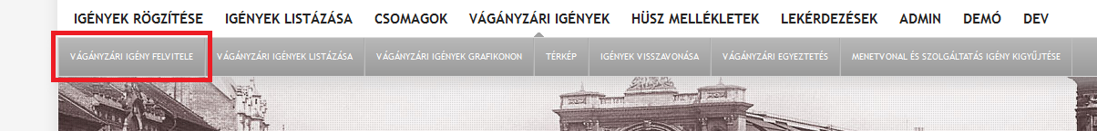
    - Menetrendi időszak megadása
A menetrendi időszak választóban alapértelmezettként az aktuális menetrendi időszak jelenik meg. A menetrendi időszak választó legördülő listából választható. Azok a menetrendi időszakok választhatók, amelyek K2 rendszerben létre lettek hozva. Egyszerre csak egy választható.
    - Vágányzár igénytípus meghatározása
A vágányzári igények esetében az igénytípus meghatározása csak részben automatikus, mert egy adott időszakban több típusú vágányzári igény is rögzíthető, és ugyan a szerepkörök és ez által a megrendelhető típusok elkülönülnek, de egyes szerepkörök esetében több féle vágányzár típus is kijelölésre kerülhetne. Az az igény típus választható ki, amelynek a megrendelési határideje a megrendelés rögzítésének időpontja szerint beleesik a megrendelés felvitelébe. Egyszerre csak egy választható.
A menetrendi időszak megadása után nyílik csak meg az alapadatok felvitelére szolgáló rész, melyben első lépésként ki kell választani a vágányzár típusát, mely jogosultságtól függően lehet:
- RFC-s vágányzár,
- HÜSZ-ös vágányzár,
- Éves vágányzár,
- Nem éves vágányzár,
- Menetvonalak zavarása nélküli vágányzár,
- Üzembiztonsági vágányzár,
- Veszélyhelyzeti korlátozás,
- Időjárási ok
- Üzemzavar

    - Vágányzár okának kiválasztása
A vágányzár okának megadása kötelező, adatbázisban rögzített listából választható ki, egyszerre csak egy. A vágányzár ok megadása igazodik a vágányzár típusához.
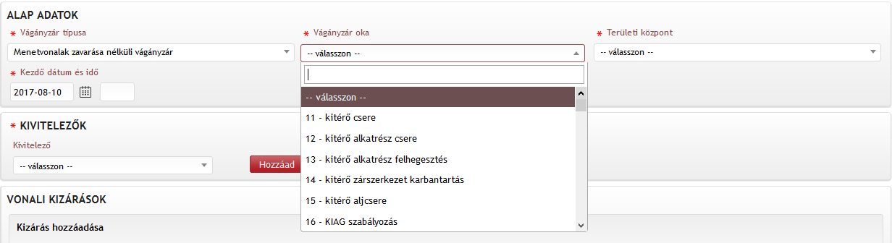
    - Időszak megadása
A vágányzár időszak megadása éééé-hh-nn és óó:pp formátumban történhet.
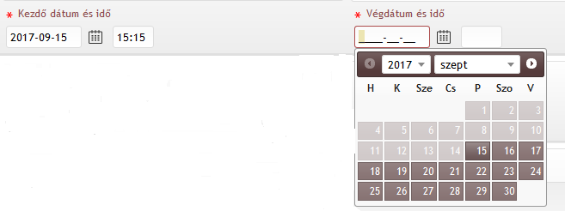
Nem éves vágányzár esetén a korlátozás rögzítése és a vágányzár kezdő dátuma között legalább 30 napkülönbségnek kell lennie.
Üzembiztonsági vágányzár és Üzemzavar esetén a kezdő dátum és idő megadása nem lehetséges, a korlátozás ideje a kiutalás időpontjában automatikusan rögzítésre kerül, és a kiutalás időpontjával megegyezik.
    - Ismétlődő vágányzár
Abban az esetben, ha a vágányzári igény egy napnál rövidebb, akkor azonos paraméterek megléte esetén ismétlődő vágányzár is létrehozható. Ha a megrendelő szándéka ez, akkor azt egy chekboxba bejelöléssel kezdeményezheti.
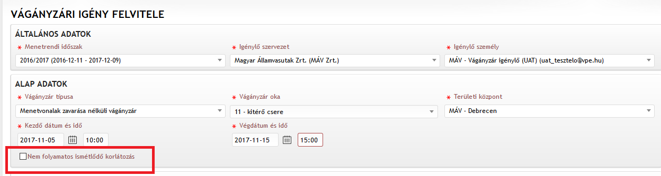
Ismétlődő korlátozás esetén a megrendelőnek meg kell adnia a kijelölendő időszak első, és utolsó napját. A kiválasztott menetrendi időszakban a még aktuális napok jelennek meg. A rendszer ellenőrzi azt, hogy milyen napon vagyunk, és ellenőrzi azt, hogy a választott menetrendi időszakból még mennyi van hátra. Ez alapján ajánlja fel a közlekedési időszak kijelölési lehetőségét. A rendszer ellenőrzi azt, hogy az ismétlődően benyújtandó korlátozás időtartama nem lehet 24 óránál hosszabb.
A vágányzári korlátozási időszak napkijelölése szempontjából mindig azt a napot tekintjük a korlátozási időszak napjának, amelyik napon a korlátozás kezdődik (pl. 2016. 01. 04. 23:10től 2106.01.05 03:00 tartó vágányzár korlátozási időszaki napja a 2016.01.04 lesz).
Ha napon belül ismétlődik a vágányzár, azt a megrendelő másolással hozhatja létre.
    - Nyilatkozat megadása Üzembiztonsági vágányzár esetén
Üzembiztonsági vágányzár esetén a jogszabályi feltételeknek való megfelelést egy nyilatkozattal – igen/nem választása – lehet megtenni, ez kötelező feltétele az üzembiztonsági vágányzár rögzítésének.
    - Nyilatkozat megadása Nem éves vágányzár esetén
A Nem éves, legalább 70 nappal megelőzően benyújtott vágányzári igény esetén a pályahálózat-működtető nyilatkozhat arra vonatkozóan a Vizsgálat státuszba állításkor, hogy a vágányzár megtartásának érdekében létre jött–e az érintett kapacitás igénylőkkel arra vonatkozóan megegyezés, amelynek keretében a pályahálózat-működtető felajánlott olyan megfelelő alternatív javaslatot a kapacitás igényeik kielégítésére, amely nem jelent többlet költséget számukra a hálózat-hozzáférési díj tekintetében.
Beviteli mező neve: „Az 55/2015.(IX.30.) NFM rendelet 19.§(2) pont szerint az érintett megrendelőknek tettem olyan megfelelő alternatív megoldásra javaslatot, amely számukra hálózat-hozzáférési díjnövekedést nem eredményez.” (Ha ez a nyilatkozat nem történik meg, akkor a közlekedési terv feltöltése kötelező, egyéb esetben opcionális).
    - Korlátozás mértékének megadása
Üzembiztonsági vágányzár és Üzemzavar benyújtásakor a vágányzári igény szokásos adatain felül a felhasználónak meg kell azt adnia, hogy a vágányzári igényben jelzett pályaszakasz milyen mértékben korlátozott. Amennyiben csak részben korlátozott, akkor nyilatkoznia kell arról, hogy mekkora a pályaszakasz átbocsátó képessége a korlátozottan rendelkezésre álló kapacitás [db vonat/óra] megadásával, illetve adhat meg további a vonatközlekedésre vonatkozó információkat. Az érték lehet nulla, vagy pozitív egész szám
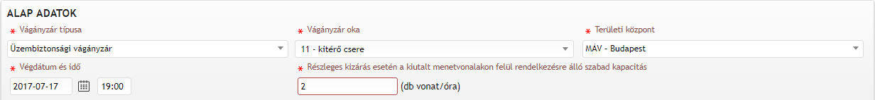
    - Vonatközlekedésre vonatkozó szöveges információk megadása
Csak Üzembiztonsági vágányzár és Üzemzavar esetén jön elő ez a lehetőség. Szabad szöveges mező. Kitöltése opcionális.
    - Kivitelezők megadása
A kivitelezők egy legördülő menüből választhatóak. Egy vágányzári igényhez több is kiválasztható a hozzáad gomb megnyomásával. A már hozzáadott kivitelező a törlés gomb megnyomásával az adatlapról eltávolítható.
Amennyiben típusként az „Időjárási ok” vagy a „Veszélyhelyzeti kapacitáskorlátozás” lett kiválasztva, akkor a kivitelező megadása opcionális.
Üzemzavar esetén nem lehet kivitelezőt megadni.
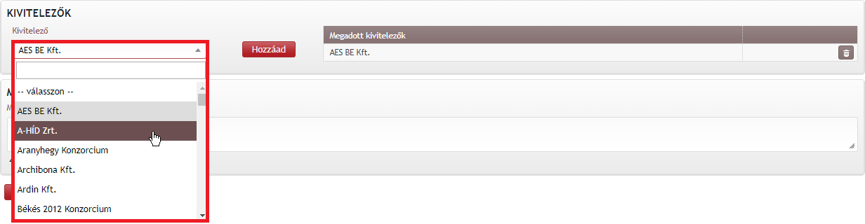
    - Felújítás/fejlesztés cél jelölése
Éves vágányzári igény esetén megadható, hogy az felújítási, illetve fejlesztési célú-e. A jelölési lehetőség csak az Éves vágányzári igények esetén lehetséges. Megadása opcionális.
    - Vonali kizárás rögzítése
A pályahálózat-működtetők kizárólag a saját hálózatukra jogosultak vágányzári igényt benyújtani, a szomszédos pályahálózatra csak az első forgalomszabályozási pontig. A vágányzári igény nem napokra, hanem kizárólag időszakra adható meg, dátum óra:perc-től dátum óra:perc-ig. Abban az esetben, ha a vágányzári igény 24 óránál kisebb időszakra vonatkozik, felhasználói kezdeményezésre ismétlődéssel is létrehozható több vágányzári igény, ha a paraméterek azonosak, és ebben az esetben a napok kijelölésénél a korlátozás kezdő időpontja szerinti nap számít az igénybevételi napnak, amihez több ellenőrzés is kapcsolódik (pl: igénytípus meghatározás meghatározott esetekben).
A vágányzári igényben csak olyan forgalom szabályozó pontok közötti szakaszokat lehet kizárni, amelyek folytonosak. Egy vágányzári igényen belül több szakasz is kizárható, ha azok egymásra kihatással vannak és folytonosak. Állomási kizárás és szakaszra vonatkozó kizárás csak akkor vehető fel egy vágányzári igényben, ha azok egymásra hatással vannak, vagy egymásból következnek. Ha csak állomási kizárást tartalmaz egy vágányzári igény, csak egy állomási kizárását lehet egy igényben felvenni.
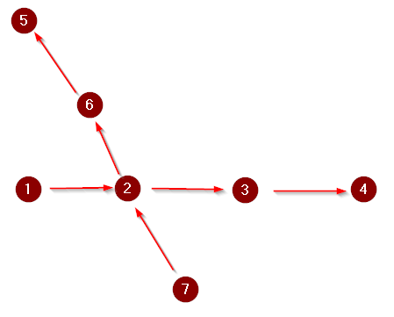
Vonali kizárás megadása esetén először az adott vonal kezdőpontjához közelebb eső szolgálati helyet/forgalom szabályzó pontot kell kiválasztani, majd a program automatikusan felkínálja a szóba jöhető állomásközöket Egy forgalomszabályozó ponthoz, mindig csak egy, a következő forgalomszabályozó pontig terjedő szakasz adható meg.
A vonali kizárásnál megadandó, megadható adatok:
- állomásköz kezdő szolgálati helye,
- állomásköz vég szolgálati helye,
- kizárt vonali vágány,
- pályakizárás,
- lassúmenet mértéke,
- lassúmenet kezdete,
- lassúmenet vége,
- vonali biztosító berendezés,
- felsővezeték kizárás.
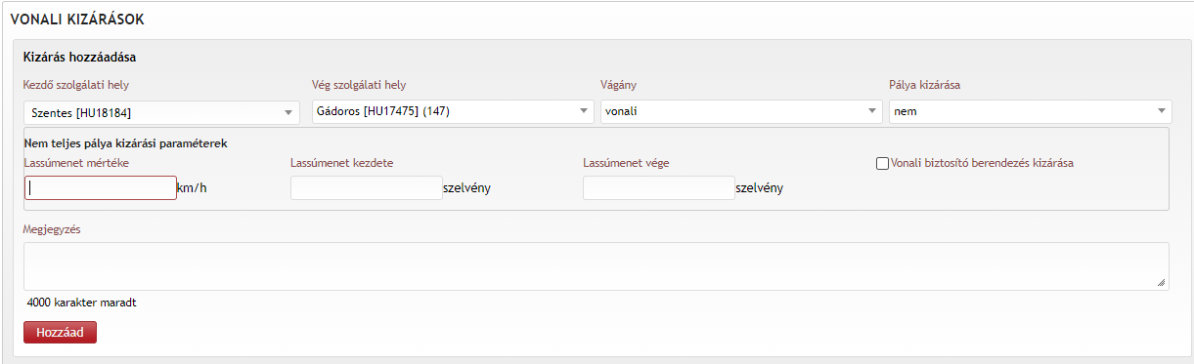
Több szakasz megadása esetén a szakaszokat folytonosan, a „hozzáad” gombbal lehet a lista végéhez rögzíteni. Szükség esetén, ez után történhet a következő szakasz, vagy ugyan az a szakasz másik vágányára vonatkozó adatainak bevitele (másolással). Így a rendszer alkalmas egy vágányzári igényen belül több forgalomszabályozó pont közötti szakasz kizárására.
Az Időjárási ok korlátozás megadása nem az elemi szakaszok (forgalomszabályzó pontok közötti szakaszok) összekapcsolásával jön létre, hanem egy a vonal kiválasztásával történik, amelyen belül kell megadni az adott vasútvonal azon szakaszát, amelyet érint a korlátozás (ami lehet hosszabb is, azaz nem két szomszédos szolgálati hely). Az Időjárási ok korlátozás nem vonatkozhat kizárólag állomási korlátozásra.
    - Állomási kizárás rögzítése
Az állomási kizárásnál teljes állomás vagy az állomáson belüli vágány, váltó vagy egyéb infrastruktúra elem is kizárható. Az állomási vágányzár esetén megadandó, illetve megadható adatok az alábbiak:
- szolgálati hely,
- érintett objektumok,
- kizárandó objektumok nevei,
- dízel kitoló szükséges,
- állomási biztosító berendezés kikapcsolás szükséges.
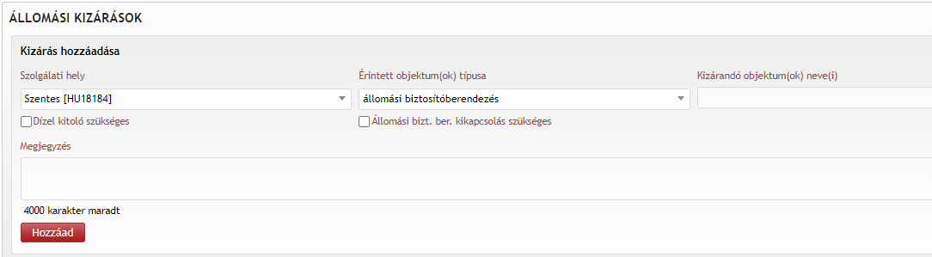
    - Közlekedési terv számának megadása
A közlekedési terv számának megadása a vágányzárhoz tartozó közlekedési tervek rögzítésére szolgál. Ezen panelen van lehetőség megadni az adott vágányzárhoz tartozó technológia(k) iktatószám(ait)/nyilvántartási száma(ait). A szabad szöveges mezőbe történő beírás után a hozzáad ikonra kattintással tárolja a rendszer az azonosító számot. Több is tárolható.
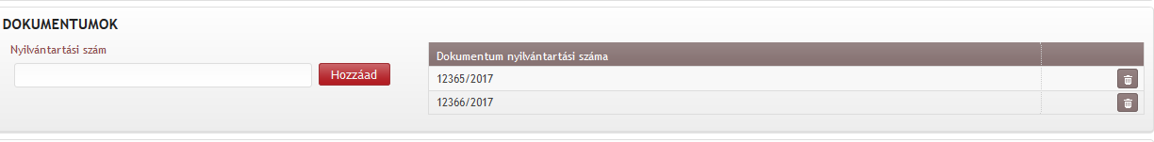
    - Dokumentum feltöltése
Dokumentum feltöltésére már rögzített igény esetén van lehetőség a „Vizsgálat” státuszba kerüléséig. A dokumentum feltöltésének első lépése a dokumentum azonosító számának megadása. Ezt az igény rögzítésekor is megadhatjuk, vagy csak a dokumentum feltöltésekor.
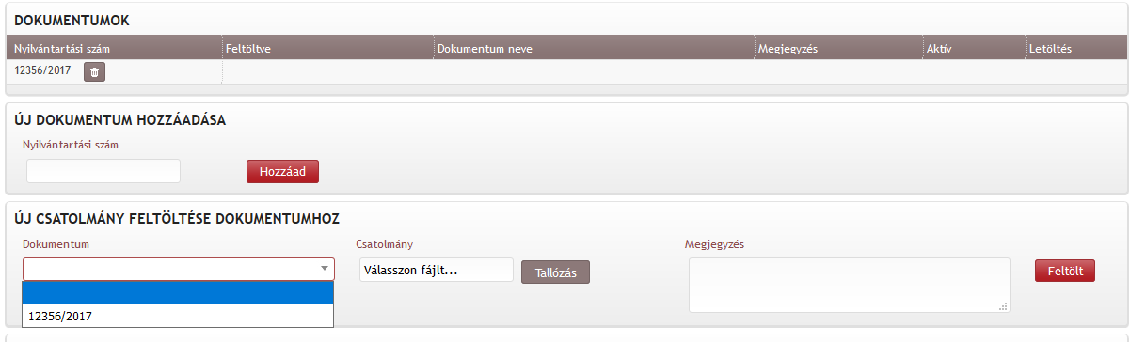
A már feltöltött dokumentumok letölthetőek. Egy nyilvántartási számhoz tetszőleges számú technológia fájl felvihető, ezek közül az utoljára feltöltöttet jelzi aktívnak a rendszer
Vizsgálatra vár státuszba kerülés után a feltöltött dokumentumok csak letölthetők, módosítani azokat nem lehet.
Közlekedési tervet kötelező feltölteni:
- a HÜSZ-ös vágányzárak,
- az Éves vágányzárak,
- a Nem éves vágányzárak közül a 70 naposnál, ha a megfelelő alternatíva felajánlására történő nyilatkozat nem történik,
- a Nem éves vágányzár (50-69) esetében,
- a Nem éves vágányzár (30-49) esetében.
Közlekedési tervet nem kell feltölteni:
- az RFC-s vágányzárak,
- a Nem éves vágányzárak közül a 70 naposnál, ha a megfelelő alternatíva felajánlására történő nyilatkozat megtörtént,
- a Menetvonalak zavarása nélküli vágányárak,
- az Üzembiztonsági vágányzárak,
- Üzemzavar
- a Veszélyhelyzeti kapacitás-korlátozások és
- az Időjárási ok esetében.

    - Vágányzári igény tárolása
A “Tárol” gomb megnyomásakor letárolásra kerül és a rendszer egy egyedi azonosítót (iktatószámot) rendel a megrendelt/jelzett pályakapacitás korlátozáshoz, amely azonosító az igény paramétereként feltüntetésre kerül az igény adatlapján. Ellenőrzések tároláskor:
- A vágányzári igény megrendelése nem történhet visszamenőlegesen
- Üzembiztonsági vágányzár (továbbiakban: ÜBV) tárolásakor a rendszer a kiutalás pillanatát adja meg a vágányzár kezdő időpontjának.
- A rendszer a tároláskor ellenőrzi azt, hogy a vágányzárban érintett infrastruktúra a jelzett időszakokban azonos érvényességű infrastruktúrát érint –e. Abban az esetben, ha több eltérő érvényességű infrastruktúra érintett, akkor a vágányzári igényt nem lehet eltárolni, a felhasználó figyelmeztetést kap a tényről, és arról, hogy milyen megbontásban kell a vágányzári igényét benyújtania.
- A rendszer ellenőrzi, hogy a befejező időpont sem lehet a múltban. Így gátolva meg azt, hogy már kiutalt vágányzári igény módosítása esetén visszamenőleg nem lehet kiutalva a vágányzári igény lerövidítése. Ha a rendszer azt érzékeli, hogy kiutaláskor a lerövidített befejező időpont már a múltban lenne, akkor azt úgy írja át, hogy az a kiutalási időpontja legyen.
- Az üzembiztonsági vágányzár rögzítésekor a rendszer ellenőrzi, hogy van-e részben vagy egészben a megadott időszakra és szakaszra korábban a VPE által már jóváhagyott vágányzár. Amennyiben ilyen ütközés van az üzembiztonsági vágányzárat befogadni nem szabad, és a felhasználó figyelmeztető üzenetben kap értesítést. Az üzenet szövege: „A rögzíteni kívánt üzembiztonsági vágányzár más pályakapacitás korlátozással ütközik!”
- Más vágányzári igénnyel az ÜBV nem köthető össze, ezért az igény benyújtójának nyilatkoznia kell. A nyilatkozat nélkül az ÜBV nem rögzíthető.

- Vágányzári igények kezelése
HÜSZ-ös és Éves vágányzári igény „Vizsgálat” státuszba csak abban az esetben állítható, ha a közlekedési terv feltöltésre került. A rendszer a feltöltött dokumentum létét ellenőrzi. A dokumentum nélkül az állapotváltás sikertelen.
Nem éves vágányzári igény esetében, az igény kezelése folyamán a rendszer ellenőrizni fogja, hogy amikor „Vizsgálat státuszba” kerül az igény, mekkora az időtáv a tervezett korlátozás kezdete és a „Vizsgálat” státuszba kerülés között. Az igény típusa ebben az esetben automatikusan az alábbiak szerint kerül meghatározásra:
Nem éves vágányzári igény esetén | Vizsgálat státuszba kerüléskor az igény típusa:
Ha legalább 70 nappal korábban kerül "Vizsgálat" státuszba, mint a vágányzár kezdő időpontja | Nem éves vágányzári igény (70 nap)
Ha legalább 50, de legfeljebb 69 nappal korábban kerül "Vizsgálat" státuszba, mint a vágányzár kezdő időpontja | Nem éves vágányzári igény (50-69 nap)
Ha legalább 30, de legfeljebb 49 nappal korábban kerül "Vizsgálat" státuszba, mint a vágányzár kezdő időpontja | Nem éves vágányzári igény (30-49 nap)
Nem éves vágányzári igény (amely nem ÜBV, vagy Menetvonalak zavarása nélküli) legfeljebb a vágányzár tervezett kezdését megelőző 30 nappal korábban lehet Vizsgálat státuszba helyezni.
A Nem éves vágányzári igény, ha 70 nappal korábban kerül benyújtásra és, ha a felhasználó bejelölte, hogy volt megegyezés, a közlekedési terv dokumentum feltöltése opcionális. Abban az esetben, ha a Nem éves vágányzári igény 70 nappal a tervezett kezdés előtt kerül benyújtásra, és a PHM nem jelölte be, hogy volt megegyezés, a közlekedési terv feltöltése kötelező.
A Nem éves (50-69) vágányzár, és a Nem éves (30-49) vágányzár esetében a közlekedése tervnek feltöltve kell lenni a vágányzári igényhez, amikor az Vizsgálat státuszba kerül.
A rendszer minden nap lefuttat egy ellenőrzést, mely szerint a Nem éves vágányzári igények esetén (amelyek nem ÜBV, vagy Menetvonalak zavarása nélküliek) mennyi egész nap van még hátra a tervezett korlátozás kezdetéig. Ha már csak 25, akkor a rendszer automatikus állapotváltással „Menetvonal visszavonást kér” státuszba helyezi a vágányzári igényt. „Menetvonal visszavonást kér” státuszba csak azok a vágányzári igények tehetők, amelyek voltak már „Vizsgálat” státuszban.
Amennyiben az igény típusa Menetvonalak zavarása nélküli vágányzár, a vágányzári igények „Vizsgálat” státuszba kerülésekor a vágányzárral érintett korábban rögzített menetvonal igények, amelyek érintettek a vágányzári igénnyel kigyűjtésre, és a vágányzári igény adatlapján megjelenítésre kerülnek. A menetvonal adatlapján a vonat közlekedését érintő vágányzárak is kilistázhatók az „Érintett vágányzárak” gomb megnyomásával.
- Vágányzári igény adatlapja
    - Vágányzárral érintett kapacitás igények megjelenítése
A vágányzárak vizsgálat állapotba kerülésekor lefut egy ellenőrzés, ami az ütköző menetvonalakat keresi.
Az érintett menetvonalak listája statikus még abban az esetben is, ha később egy érintett menetvonal módosításra, vagy akár lemondásra kerül. Ez alól kivételt csak a VPE Kft. által benyújtott kínálati, vagy korridor katalógus igények képeznek. Ha ezek lemondásra kerülnek, akkor törlődnek az érintett menetvonalak listájából. A detektáláskor azok a vágányzárak is ütközést fognak jelenteni, amelyek több vágányú pályaszakaszt érintenek és a vágányok külön-külön vágányzári igényben kerülnek kizárásra Ebben az esetben vizsgálatra arra vonatkozik, hogy a vágányzár hatályának ideje alatt, van-e egy vagy több másik legalább már vizsgálat státuszban levő vágányzár, ami ugyanazon pályaszakasz fennmaradó vágányait zárja ki. Amennyiben van ilyen vágányzár, akkor azok együttesen megvalósítják a teljes kizárást, így az ütköző menetvonalak megállapításra kerülnek. Ezen menetvonalak minden érintett vágányzárhoz hozzárendelésre kerülnek, azokhoz is, amelyek korábban voltak vizsgálat státuszban, hiszen akkor még a „párjuk” nem volt jelen, így nem valósult meg a teljes kizárás.
Amennyiben a többi vágányzárral együtt teljes kizárást valósul meg, akkor a vonalai kizárások között pirossal megjelennek azok a más vágányzár által definiált kizárások, amelyek miatt megvalósul a teljes kizárás. Ezen sorok esetében a megjegyzés oszlopba bekerül a vágányzár(ak) azonosító(i), és az az intervallum amikor a kettő (vagy több) vágányzár együttesen a teljes szakaszt kizárja. Ez az információ csak az adatlapon kerül megjelenítésre
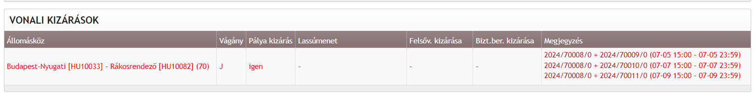
A vágányzár adatlapján az érintett vonatok listája megtekinthető. Igénykezelő jogosultság esetén az azonosító linkes, míg vasútvállalati felhasználó esetén a menetvonal adatlapja nem nyitható meg. Vonatszám tekintetében módosul a megjelenítés az alábbiak szerint:
- végleges vonatszám abban az esetben, amennyiben rendelkezésre áll
- tervezett vonatszám, akkor, ha nincs még végleges vonatszám, és tervezett vonatszám megadásra került
- N/A (nincs adat), ha tervezett vonatszám nem lett megadva, végleges vonatszám pedig nem áll még rendelkezésre
    - Térkép megjelenítése
A vágányzár kizárással érintett területét térképes formában is meg lehet jeleníteni egy ikonra kattintással.
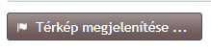
A kizárás szín szerinti megjelenítése megegyezik a vágányzári térképen használt színkódolással. Innen át lehet navigálni a teljes hálózatot bemutató, vagy a vágányzári térképre is.
- Vágányzári igények módosítása
Módosításra csak a következő ellenőrzések mellett van lehetőség:
- HÜSZ-ös vágányzári igény esetében megfelelő jogosultság mellett (VPE felhasználó), lehetőség van a vágányzár lemondására vagy a vágányzár időtartamának csökkentésére.
- Éves vágányzári igény a hozzá rendelt beadási határidő után csak abban az esetben módosítható, ha a felhasználó hivatkozik az összehangolási eljáráson létrejött határozat számára. Abban az esetben, ha ez megadásra kerül a vágányzári igény bármelyik adata módosítható.
- Az Éves vágányzári igénytípuson kívül a vágányzári igényeket módosítani csak abban az esetben lehet, ha azok KÉSZ státuszban vannak.
- A még kiutalásra nem került vágányzári igények bármely adatát lehet módosítani, de csak a vágányzári igényben feltüntetett kezdő időpontig. A módosított adatokkal rendelkező igényre a korábban már a tárolásra, és a „Vizsgálat” státuszba kerüléskor leírt szabályok vonatkoznak.
- A már kiutalt igények módosítása kizárólag vágányzári igény időbeni rövidítésére vonatkozhat, és csak a jövőre, visszamenőleg rövidítésre nem lehet lehetőség. Más, nem az időadatokra vonatkozó paraméter nem módosítható. Az így lerövidített vágányzári igény automatikusan kiutalásra kerül a beérkezés után. Módosítás kezdeményezésekor kizárólag az idő adatokat lehet módosítani, rövidíteni.
- A vágányzári igények tekintetében is ellenőrzésre kerül, hogy a kiutalás csak a vágányzári igényben jelzett kezdő időpont előtt lehetséges.
- Listázás
A Főmenü Vágányzári igények fülön tudunk a vágányzári igények litázási felületére eljutni.
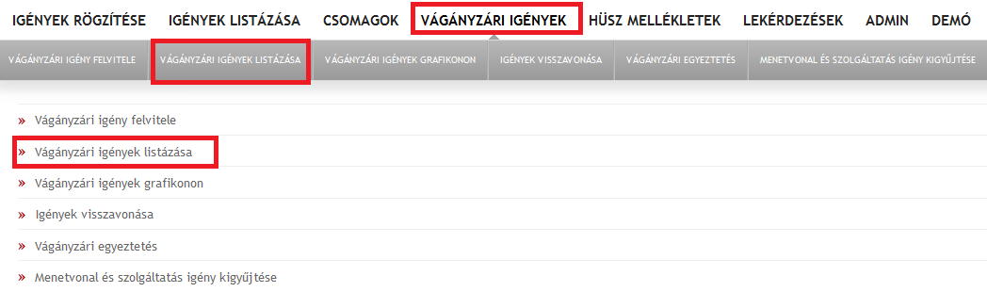
A vágányzári igények listázás módszere megegyezik a menetvonal/szolgáltatás igények listázásával.
A vágányzári igényeket, amelyek már legalább Vizsgálat státuszban voltak, olyan felhasználók is meg tudják tekinteni (korlátozott adattartalommal), akiknek nincs külön vágányzári igény megtekintő jogosultságuk mind a listázó felületen, mind pedig a grafikus felületen.
- Menetvonalak visszavonása PHM/VPE által
A menetvonalak, szolgáltatások visszavonását a hozzáférésre jogosult a teljes kapacitás-elosztási folyamatban megteheti mindaddig, amíg azok kiutalásra nem kerülnek. Azt követően már csak lemondani tudja őket. A mentvonalak/szolgáltatások visszavonására azonban jogszabályi felhatalmazás alapján a pályahálózat-működtetőnek és a VPE Kft-nek is joga van.
A pályahálózat-működtető jogosult a menetvonal- és szolgáltatás igények visszavonására veszélyhelyzet vagy időjárási ok esetén. A visszavonáskor a rendszer ellenőrzi a hivatkozott korlátozás érvényességét, illetve a menetvonalak, szolgáltatások időbeli érintettségét.
A VPE Kft. a pályahálózat-működtető kérésére visszavonja azokat a menetvonalakat és szolgáltatásokat, amelyek nem éves vágányzári igénnyel ütköznek, és jogszabály szerint azok visszavonhatók. A visszavonást a pályahálózat-működtetőnek kell kezdeményezni menetvonal visszavonást kér státuszváltás kezdeményezésével a vágányzárat illetően.
A PHM/VPE általi visszavonás felülete a Főmenü Vágányzári igények fülről indítható:
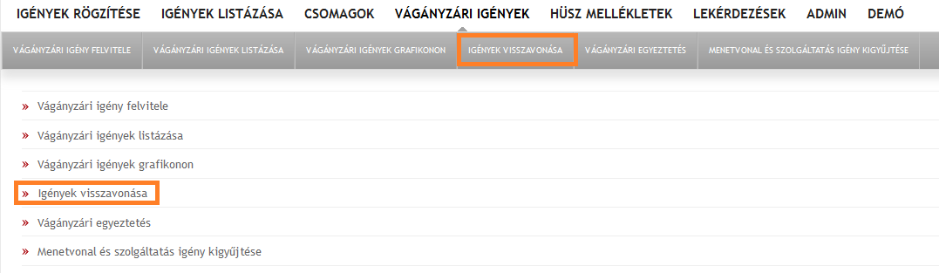
Első lépésben meg kell adni a visszavonandó igények azonosítóját, annak a korlátozásnak az azonosítóját, amire hivatkozva vonjuk vissza az igényeket, illetve azt az időszakot, amikor egy több napon is közlekedő vonat vagy szolgáltatás igényét vissza akarjuk vonni.
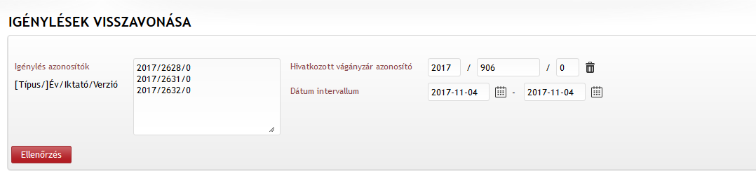
Ezt követően az Ellenőrzés ikonra kattintással a rendszer megvizsgálja, hogy a megadott kapacitás igények valóban érintettek –e a megadott időszakban, és hogy a hivatkozott korlátozás igény valóban egy létező kapacitás korlátozás e. Az ellenőrzés eredményeként igényenként kapunk információt. Ez után be kell jelölnünk azokat az igényeket, amelyek vissza akarunk vonni. Ekkor a rendszer még egyszer visszakérdez, kér egy megerősítést.
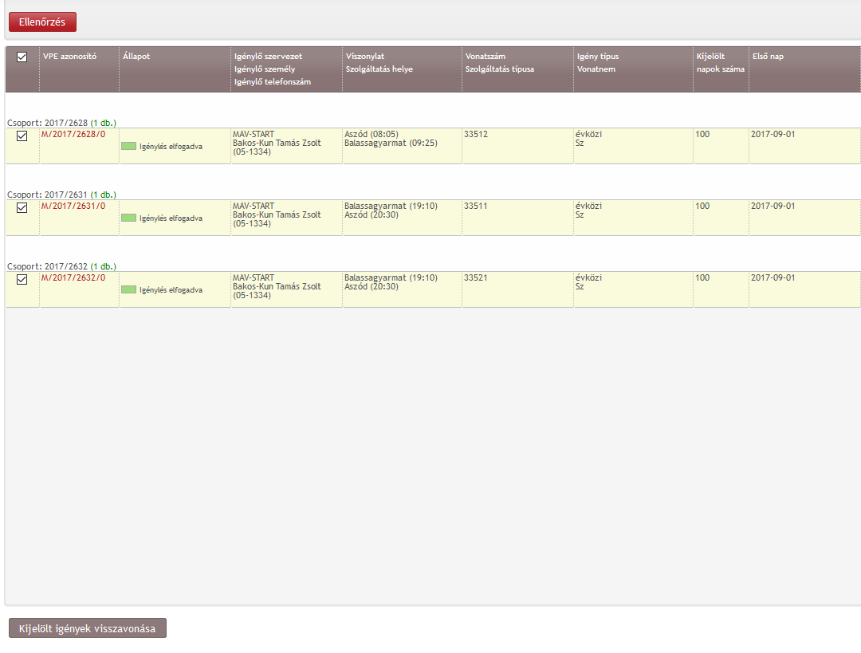
A visszavonás létrejöttekor a rendszer közli velünk annak eredményét.
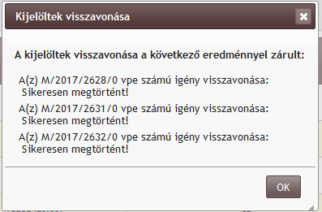
- Gantt diagram
A vágányzári igények grafikus megjelenítése a Főmenü Vágányzári igények fülről érhető el.
Itt nyílik lehetőség arra, hogy a vágányzárak vasút vonalankénti megjelenítése egy időtengelyen megtörténhessen idősáv jelöléssel. Ezt az eszközt használjuk egyrészt a publikus felületek esetében a vágányzárak szemléltetésénél, másrészt a nem publikus felületeknél a kapacitás korlátozások egy másik aspektusú lekérdezésénél is lehet ezt a megjelenítési/lekérdezési módot használni.

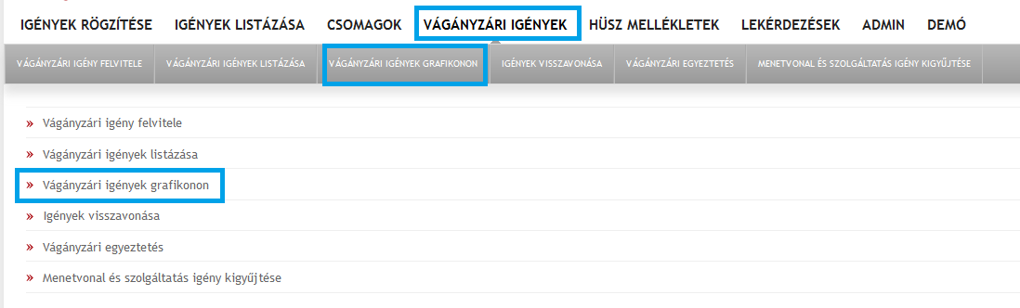
A szűrési paraméterek beállításánál először a menetrendi időszakot, majd a vágányzári igény állapotát, a vágányzári igény típusát és legalább egy érintett vasútvonalat ki kell jelölni. Az érintett vonal kiválasztása annak számának megadásával lehetséges. Ha egyet már megjelöltünk, új szám megadása után választhatunk még vonalakat. A korábban megjelöltet a rendszer megjegyzi.
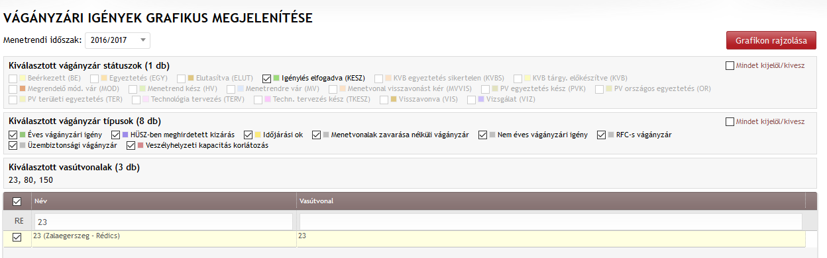
Ezt követi a Grafikon rajzolása.
Az időszak megadásánál alapértelmezetten a mai nap van megadva, és a grafikon onnan számítva 3 10 napot ábrázol. Ezért van ezen a példán október 25-től november 14. Ha ezen változtatni szeretnénk, akkor új időpontot kell megadnunk, és a Frissítés ikonra kattintással a rendszer új ábrát tölt be. Az időszak beállítást követő időszakban érintett vágányzári igényeket megtekinthetjük a csúszka húzásával is.
A grafikon vízszintes tengelye az idő, függőleges tengelye a vasútvonal, melyen a vágányzári igényt annak időszakában téglalappal jeleníti meg a rendszer. Erre rákattintva Tooltipben megjelennek a vágányzár paraméterei:
  - VPE szám (év/iktató/verzió) a bal felső sarokban, amelyre kattintva az igénylés részletező adatlapjára (ablakára) lehet átnavigálni.
  - Időszak,
  - Kezdet,
  - Vég,
  - Igénylés típusa,
  - Korlátozás oka,
  - Státusz (hosszú névvel).
  - Érintett szolgálati helyek, vonalak
  - Igénylő
  - Szervezet
  - Beérkezés ideje
  - Megjegyzés
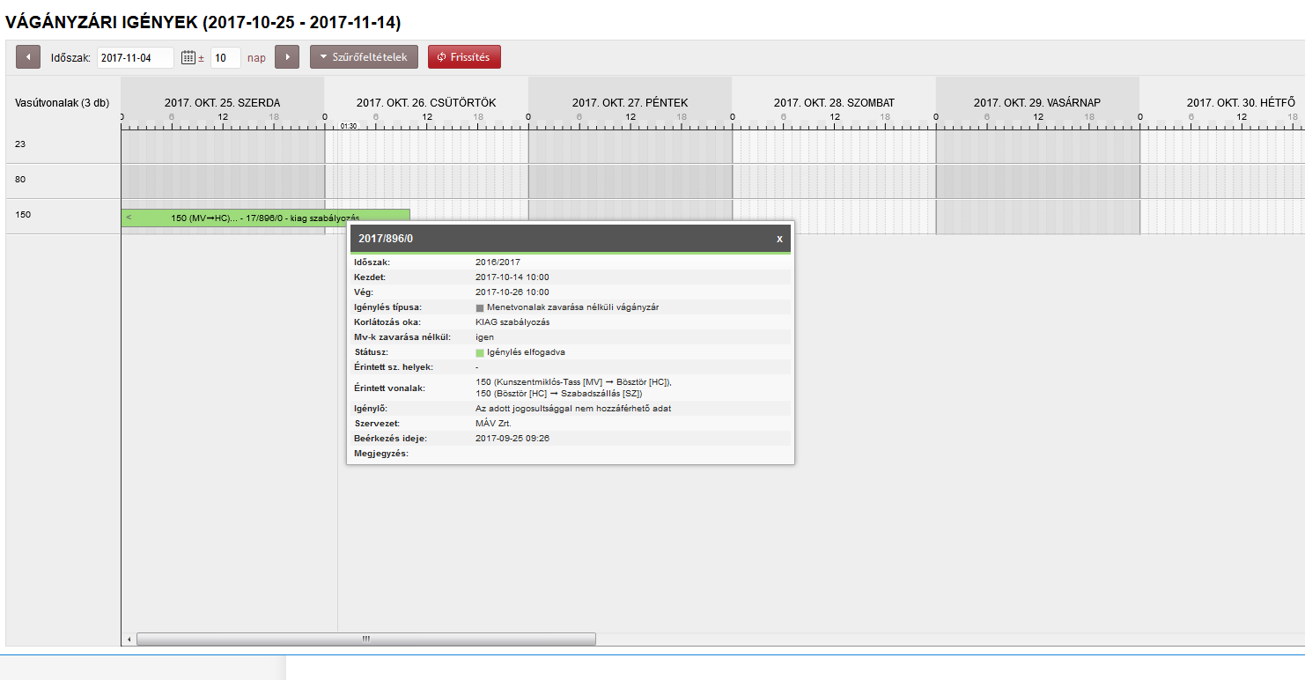
A gantt diagram kezelése billentyűk és egér segítségével:
- jobbra, balra nyíl: vízszintes görgetés, ha a görgető sáv megjelent.
- Fel, le nyílnak: függőleges görgetés, ha a görgető sáv megjelent.
- PgUp és PgDn gombok: függőleges lapozás, ha a függőleges görgető sáv megjelent.
- Home és End gombok, a lap elejére és végére navigálás, ha a függőleges görgető sáv megjelent.
- numerikus billentyűzet részen levő + és – gombok: zoomolás, úgy, hogy a nagyítás/kicsinyítés az ablak közepéhez igazodjon
- SHIFT és az egér görgője: zoom, úgy, hogy a nagyítás/kicsinyítés az egér pozíciójához igazodjon
- Vágányzár térkép (új)
A vágányzári térkép egy új önálló menüpontból érhető el a K2 EHÜSZ felületén, a meglévő, a nyílt hálózatot bemutató térkép mellet. A modul támaszkodik a már kifejlesztett térkép megjelenítő adataira, és megjelenítési logikájára, de az eltérő funkcionalitás miatt külön modulként került megvalósításra.
A vágányzári térkép többféleképpen is elérhető.
- A publikus módon, Kapella belépés nélkül az oldal behivatkozásával (https://unit.kapella2.hu/map/trackwork)
- EHÜSZ felületről a vágányzári térkép nevű menüponttal
- Kapella2/Vágányzári igények/vágányzári térkép menüponttal
- Térképek közötti átjárással (EHÜSZ térkép, vágányzári térkép, működőképes alternatív felajánlás térkép) - jobb felső oldalán található gomb megnyomásával
Vágányzári térkép jogosultság szerint engedi az egyes vágányzári igények adataiba való betekintést. Amennyiben a K2 rendszerbe való belépés nélkül vizsgálódunk a térképen, akkor az eHÜSZ-ben már megszokott korlátos adatokkal tekinthetők meg a vágányzári igények, és csak azok, amelyek a VPE Kft-hez már benyújtásra kerültek (legalább Vizsgálat státuszba kerültek) Ha a felhasználó belépett a K2 rendszerbe, akkor az ott beállított jogosultságának megfelelően láthatja a vágányzári igényeket. Ha a felhasználó szeretne a K2 rendszerbe belépni, hogy több információhoz jusson, akkor ezt a térkép jobb felső sarkában is megteheti:
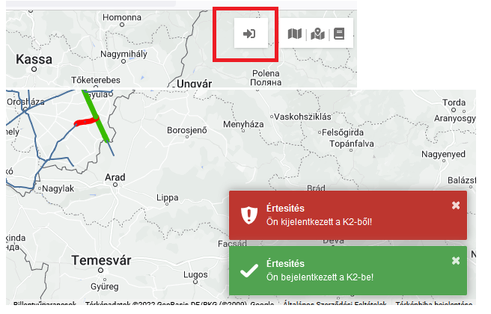
A vágányzári térkép a szűrési feltételben beállított időpont/időszak első napjának megfelelő infrastruktúra verzió szerint építi fel a térkép a szolgálati helyeket, vasútvonalakat, melyre felrajzolásra kerülnek az érintett vágányzárak. Alapesetben, ami napon érvényes és hatályos infra verzió kerül kiválasztásra.
    - Szűrési lehetőségek
A térkép bal oldalán látható a szűrő panel, ahol a vágányzári térkép szűrőfeltételei megtalálhatóak. 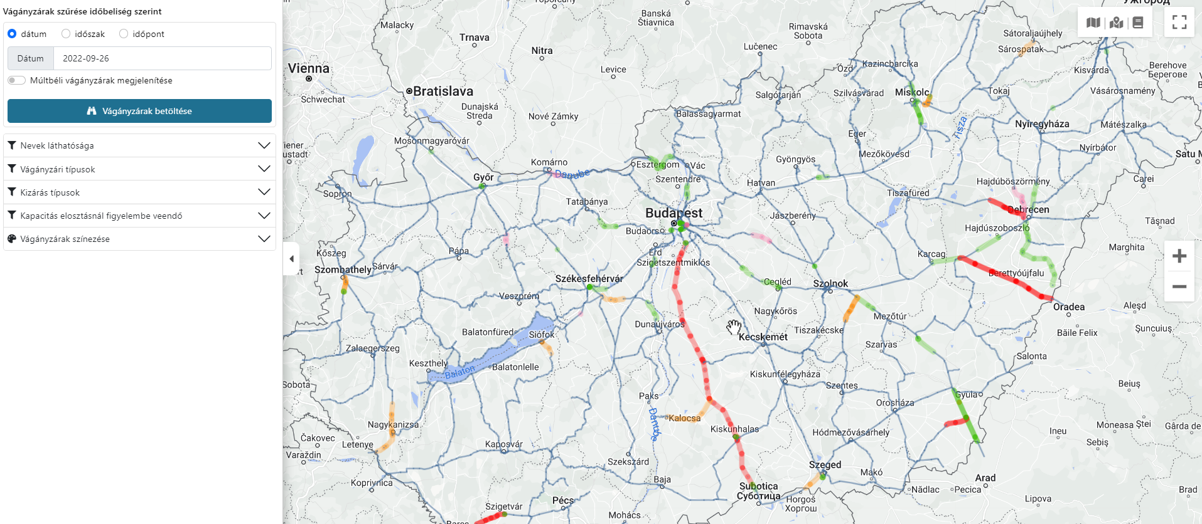
Ha nincs szükségünk a szűrő panelra, akkora a panel bezárása gombbal az elrejthető/kinyitható.
Dátum szerinti lekérdezés egy adott napra vonatkozó vágányzárak megjelenítését teszi lehetővé.
A vágányzári térkép betöltésekor alapértelmezettként e szűrő lesz aktív. A dátum tetszőlegesen módosítható. A vágányzárak betöltése nyomógomb segítségével a megadott napon 00:00 és 24:00 között érvényes vágányzárak megjelennek. Amennyiben a lejárt vágányzárakra is kíváncsiak vagyunk, akkor a múltbéli vágányzárak mutatása checkbox-al megjeleníti az aktuális óra:perc (most) előtt lejárt vágányzárakat is.
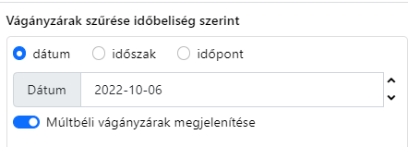
Az időszak szűréssel, egy tetszőleges időintervallumban hatályos vágányzárakat tudunk megjeleníteni. A most nevű gomb is megjelenik, ami a bevitelei mező értékét beállítja az aktuális dátum és idő szerint. (alapértelmezetten az időpont eleve az aktuális dátum/idő szerinte kerül beállításra) A „+24” gomb a kezdő dátum idejéhez hozzáad 24 órát.
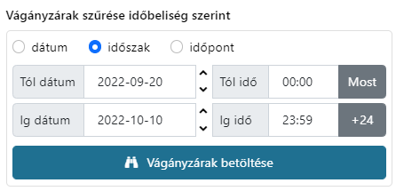
A dátum mellett található fel le nyíllal léptethetjük a dátumot előre/hátra. A vágányzárak betöltésé gomb megnyomásával a megadott időszakba eső vágányzárak megjelennek a térképen. Időszak lekérdezése felső korláttal rendelkezik, melynek értéke maximum 400 nap. (vágányzári rendszer paraméter).
Időpont szerinti lekérdezés A megadott időpontba eső vágányzárakat listázza. A Most nevű gomb segítségével beállíthatjuk az aktuális dátum/időt.
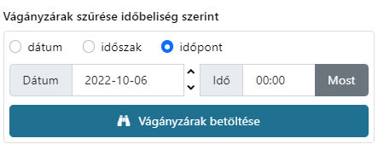
    - A vágányzárak megjelenítése
A vágányzári térkép megnyitásakor automatikusan betöltődnek a mai napon még érvényes vágányzárak. A térkép a vonali vágányzárakat színes csíkkal, az állomási vágányzárakat teli színes körrel jelöli.
A vágányzárak megjelenítése eltérő színnel történik:
- teljes kizárás 24 órán túl -> piros
- teljes kizárás 24 órán belül -> narancssárga
- részleges kizárás esetén -> zöld
- tervezett vágányzár igény esetén -> rózsaszín (Ezek a vágányzárak csak megfelelő jogosultság megléte esetén jelennek meg.)
Menetvonalak zavarása nélküli vágányzár esetén a halványabb színek kerülnek alkalmazásra. A térkép bal oldalán a vágányzárak színezése alatti jelmagyarázat segít eligazodni a színek használatában
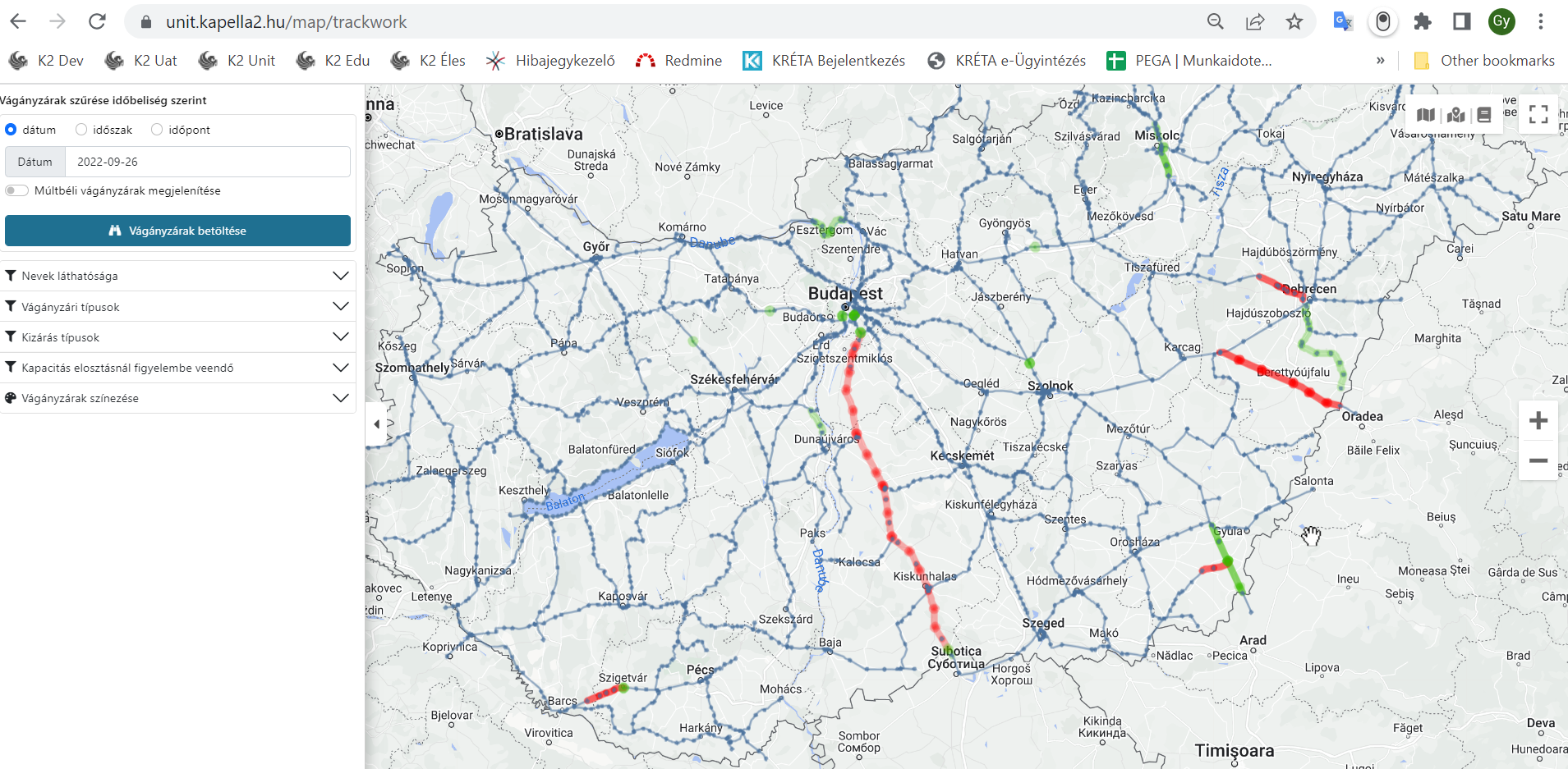
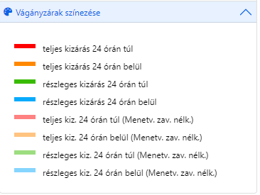
A térképen megjelent vágányzár fölé mozgatva az egér mutatót, megjelenítésre kerül az érintett szolgálati hely / vonal, valamint a vágányzár azonosítója, típusa
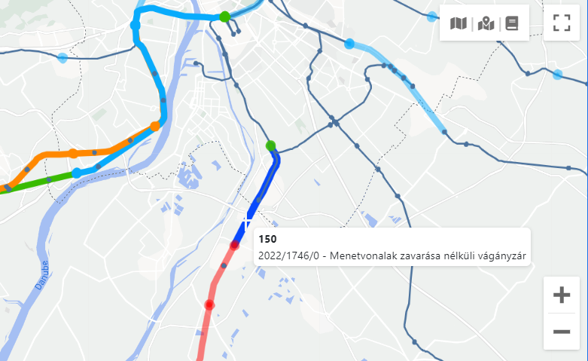
Amennyiben több vágányzár is érintett, úgy az összes vágányzár megjelenik a tooltip-en.
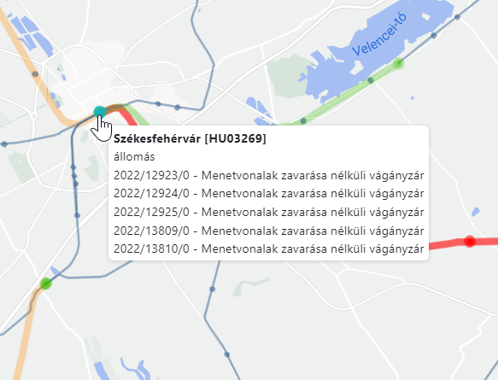
A kiválasztott szakaszra vagy szolgálati helyre kattintva a térkép bal oldalán található panelen megjelennek a kiválasztott szakasz vagy szolgálati hely adatai, valamint az érintett vágányzár(ak) alapadata(i) (jogosultság függvényében) vágányzári azonosító; vágányzár ideje; vágányzár típusa; vágányzár állapota;
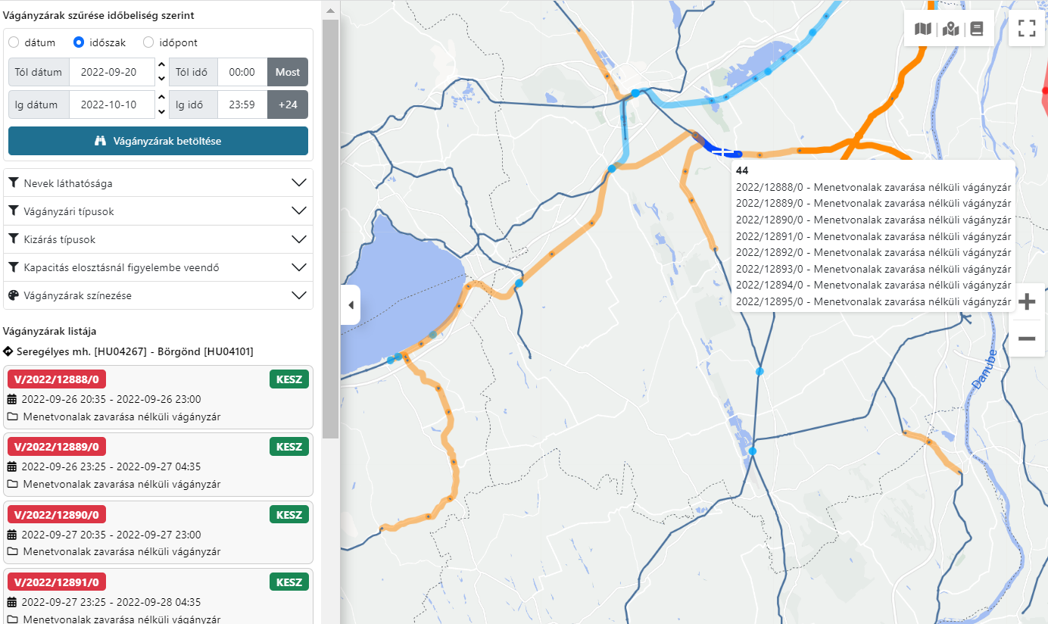
Ha arra vagyunk kíváncsiak, hogy egy adott vágányzár kizárásai hol helyezkedik el a térképen, akkor a kilistázott vágányzárra navigálva, a térkép kiemeli az adott vágányzárat.
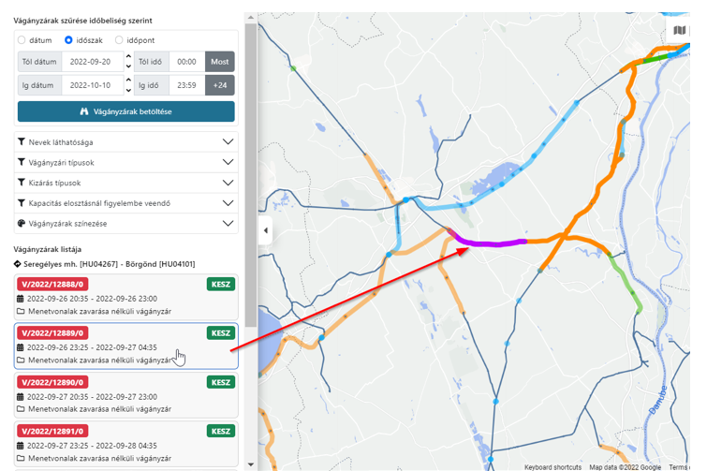
Egy adott szolgálati helyre kattintva, az érintett vágányzárak felett a kiválasztott állomás helyszínrajza megjelenik.
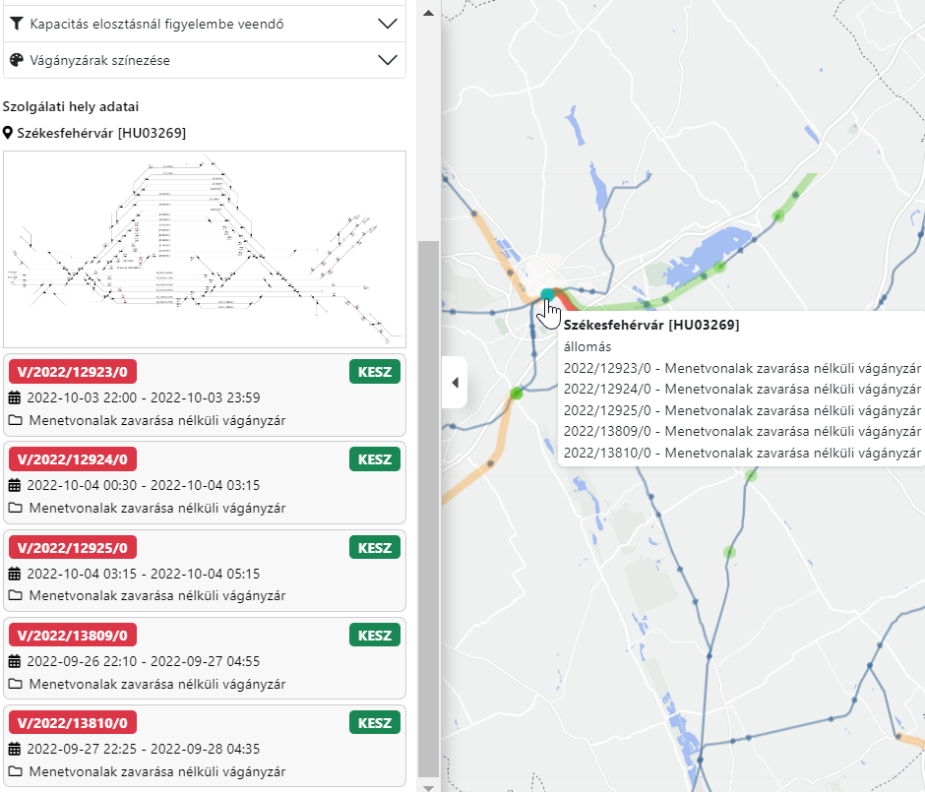
A helyszínrajzra kattintva az, egy nagyobb képként is megjelenik.
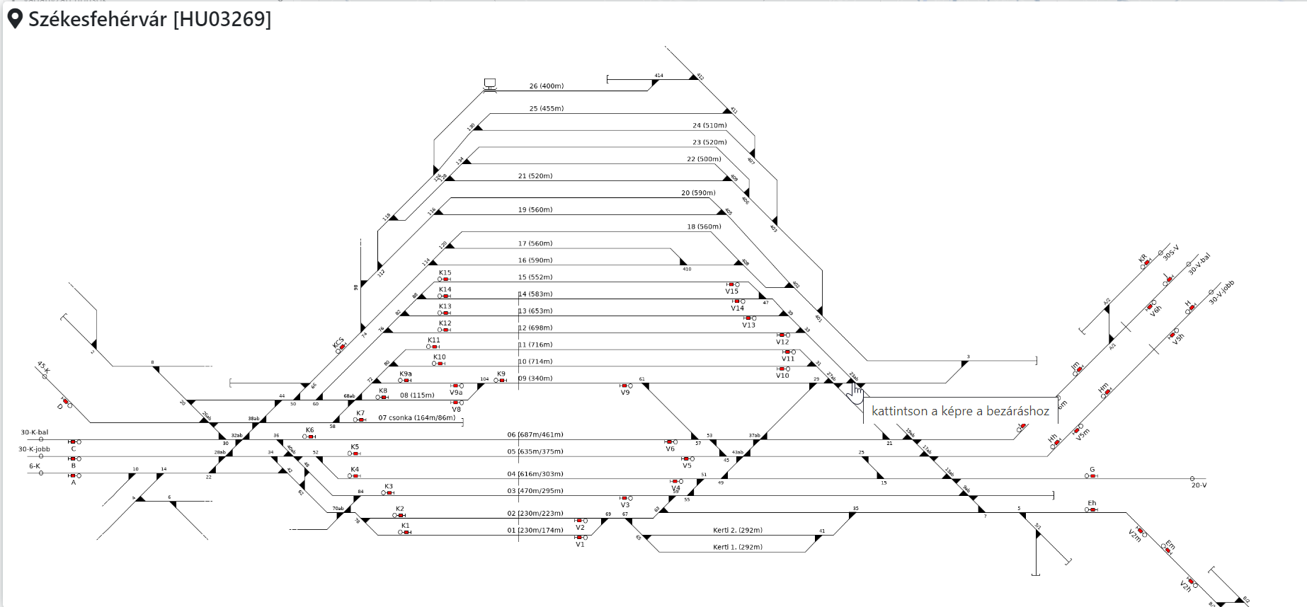
A bal oldalon listázott vágányzár(ak) adatlapja a kiválasztott vágányzár kattintásával elérhető. A vágányzári adatlap, jogosultság függvényében jeleníti meg a részleteket.
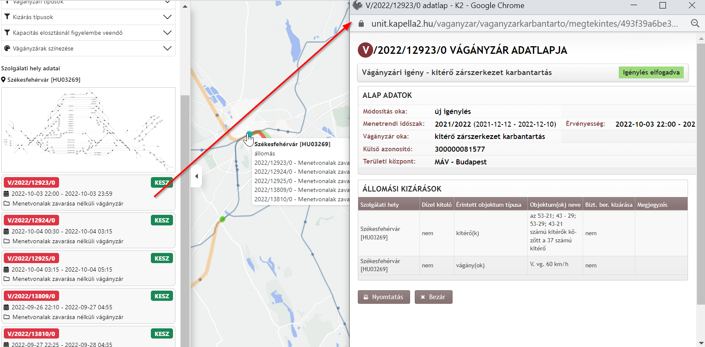
    - Szolgálati helyek megjelenítése
Térképen alaphelyzetben a szolgálati helyek nevei nem láthatóak. Az szolgálati hely fölé mozgatva az egér mutatót, megjelenítésre kerül annak neve, TAF száma, típusa. Az állomások neveinek megjelenítése is kapcsolható az alábbi módon, checkboxok segítségével: A „Nevek láthatósága” nevű panelen a szolgálati helyek neveinek megjelenítése ki/be kapcsolható az alábbiak szerint:
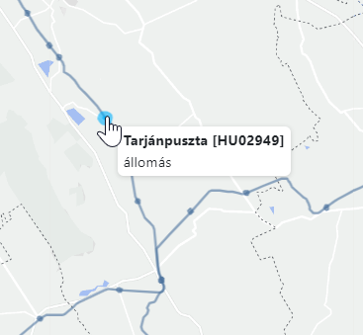

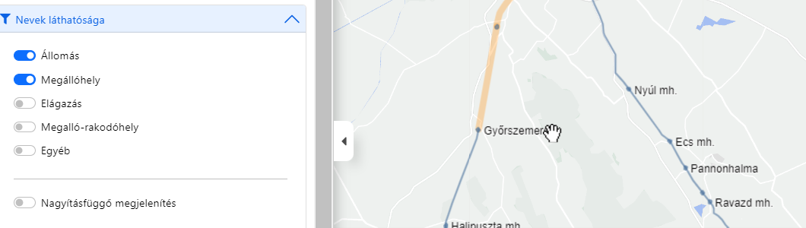
A nagyítás függő megjelenítés bekapcsolásával, zoom méretnek megfelelően dinamikusan jelenik meg a bekapcsolt típusú szolgálati helyhez tartozó nevek.
    - Vágányzári típusok megjelenítése
Alapállapot szerint a lekérdezett időszakban előforduló összes vágányzár típus megjelenik a térképen. A vágányzári típusok szűrési panelen beállított feltételek mellett a térkép csak azokat a vágányzárakat fogja mutatni, melyet kiválasztottunk.
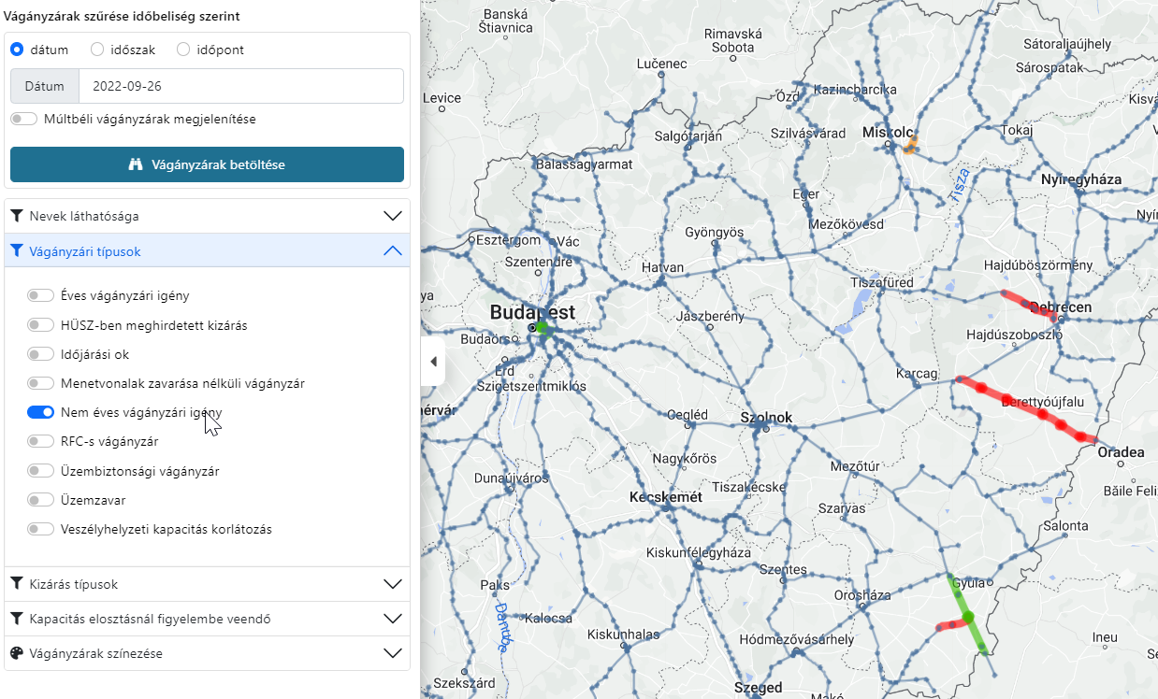
    - Kizárás típusa szerinti megjelenítés
Alapértelmezettként a részleges és a teljes kizárással rendelkező vágányzárak is megjelenek a térképen.
Teljes kizárásnak minősül:
- egyvágányú pálya teljes kizárása
- kétvágányú pálya mindkét vágányának kizárása
- állomási vágányzárak esetén az állomás teljes kizárása
- minden más részleges kizárásnak minősül
Kizárás típusonként szűrőfeltétel megadásával leválogathatjuk a teljes és/vagy részleges kizárással bíró vágányzárat.
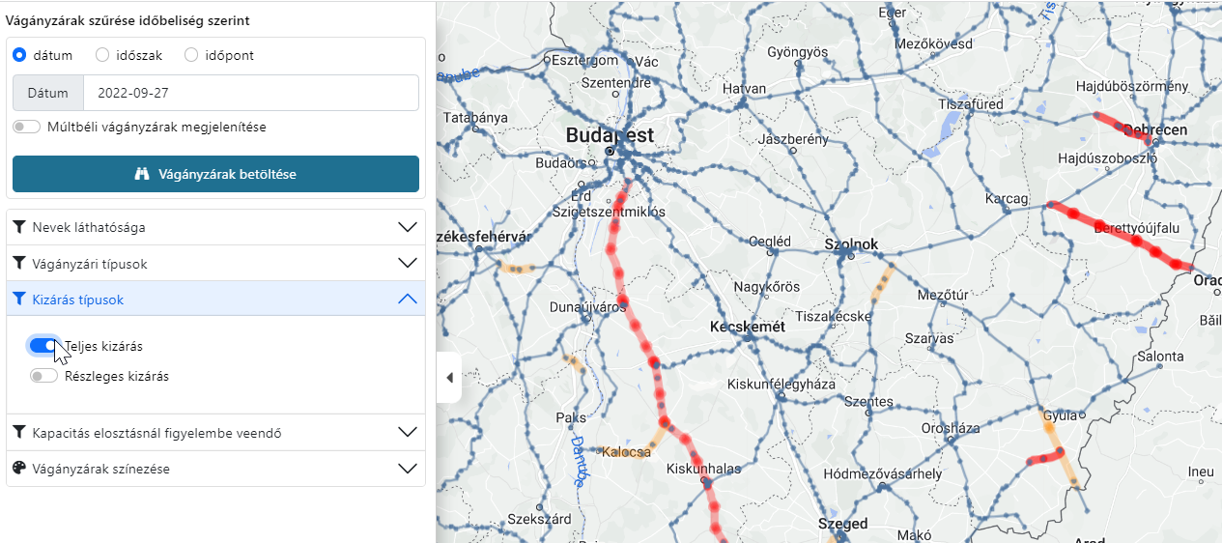
    - Térképek közötti navigálás
A vágányzári térkép jobb felső sarkában a megfelelő piktogramra kattintva átnavigálhatunk az
- EHÜSZ térképre
- Működőképes alternatíva felajánlása térképre
- EHÜSZ felületre
valamint, onnét visszatérhetünk a vágányzári térképet jelölő képre kattintva. A térkép átlépésével a zoom méretet és a térkép pozícióját a másik térkép megörököli.
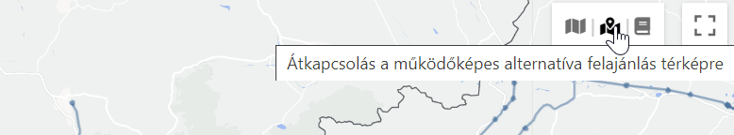
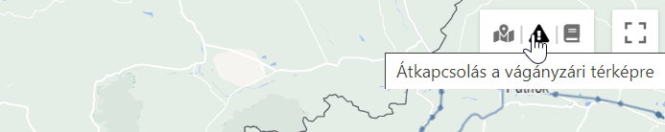

- Vágányzári térkép (régi)
A vágányzári térkép régi változata is elérhető a vágányzár menüpont alatt. A szűrési beállítások szerint lehet megjeleníteni a kizárásokat a térképes felületen. Adatait tekintvenem tér el az új vágányzári térképnél kinyerhető adatoktól, csak megjelenítésében más.
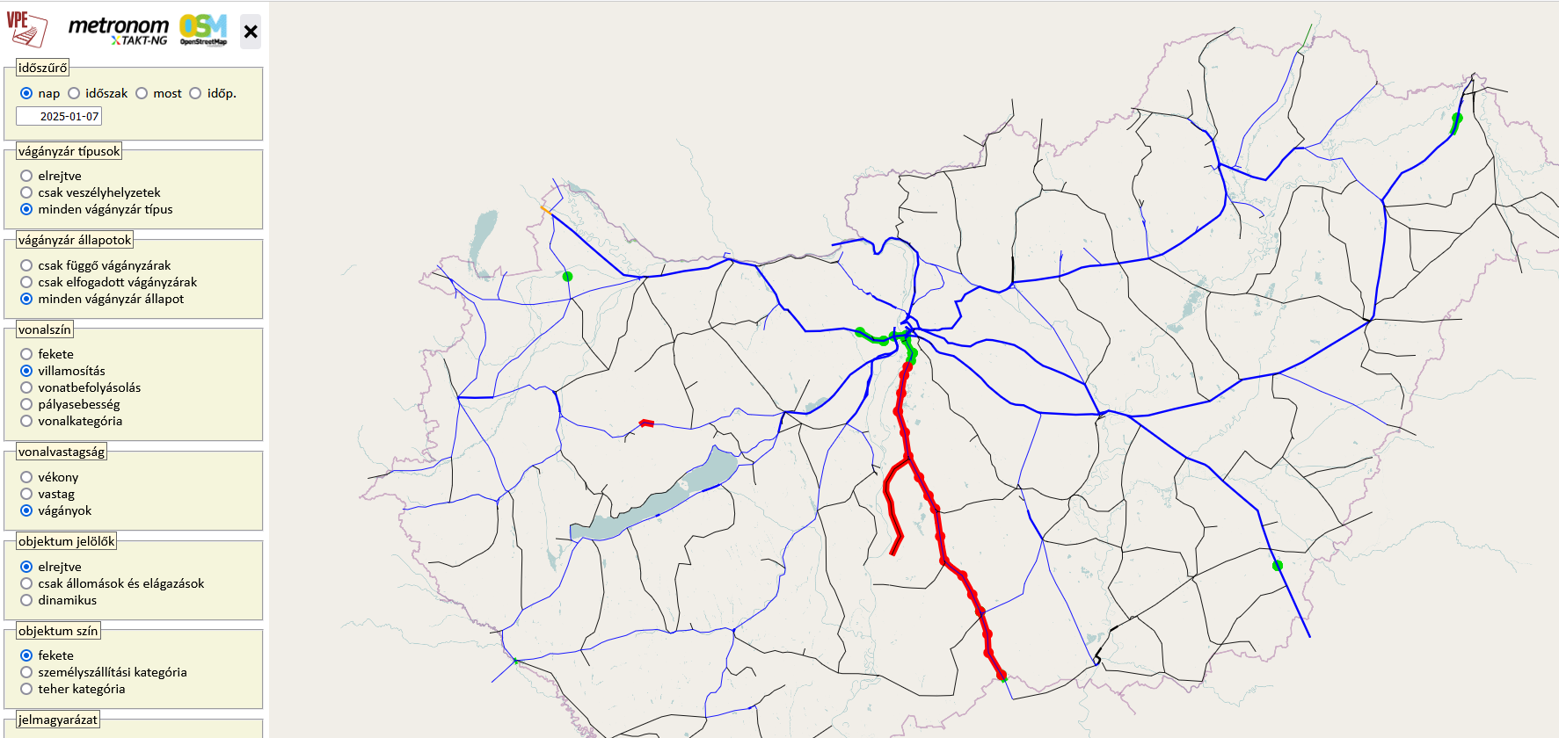
- eHÜSZ felület
- Az eHÜSZ elérése
A Kapella2 felületen elérhető a menüsorról az új eHÜSZ felület. Ez a menüpont bármely felhasználó számára elérhető. A menü eHÜSZ szövegére kattintva az alábbi oldalakat lehet betölteni:
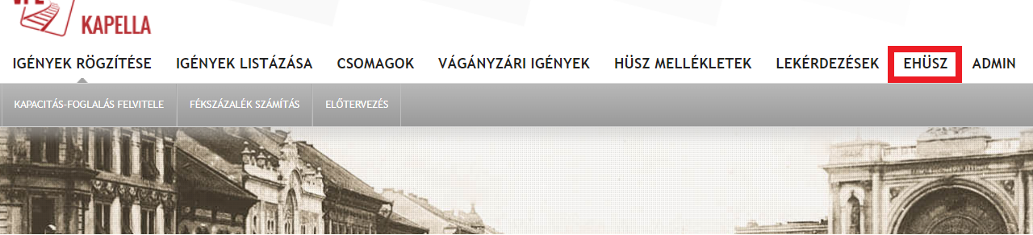
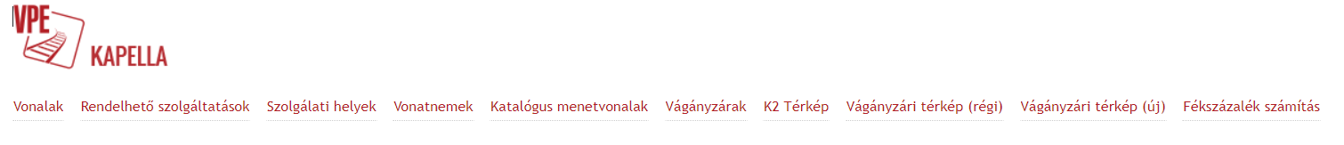
- Vonalak
A menüpontba belépve, listázóban megjelennek az országos vasúthálózat vonalai. Szűrési paraméterként beállítható, hogy mely időpontból vizsgálva, mely időintervallumban, mely infraverzió szerint szeretnénk megvizsgálni a vonalakat (amennyiben az adott időintervallumban több infraverzió is hatályos).
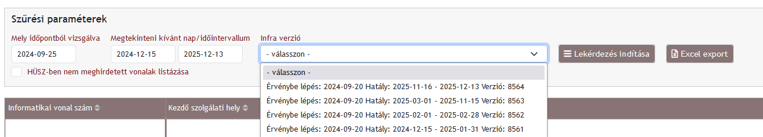
A listázóban alapbeállításként csak a HÜSZ-ben meghirdetett vonalak jelennek meg, de ez egy jelöléssel módosítható, és a HÜSZ-ben meg nem hirdetett vonalak is megjelenjenek. Ekkor a listázó egy új oszloppal is kiegészül, amely megmutatja, hogy a vonalak közül melyik HÜSZ-ben meghirdetett és melyik nem.
Az egyes oszlopok rendezhetők az oszlopnévre kattintva, és kereshetők az oszlop név alatti fehér mezőben. Excel fájlba kiexportálható ugyan a teljes vonalhálózat listája, de nem a beállított szűrési feltételek kerülnek a lekérdezésbe. Az Excel fájlban külön szükséges újra szűrni.
Abban az esetben, ha az informatikai vonatszám valamely értékére kattintunk, a Vonalpontok listája jelenik meg az adott vonalon. Bármely szolgálati helyre kattintva a Kezdő és Vég szolgálati helyek oszlopokból, az adott szolgálati hely adatai jelennek meg a Szolgálati helyek menüpontból.
    - Vonalpontok listája:
A listázóban a kiválasztott vonal adatai érhetők el az egyes vonalpontok között. Emellett megjelenik a vizsgált vonalról egy dinamikus térkép is. A szűrési paraméterek, az Excel exportálás és a kereshetőség funkciók megegyezik a vonal listázóéval.
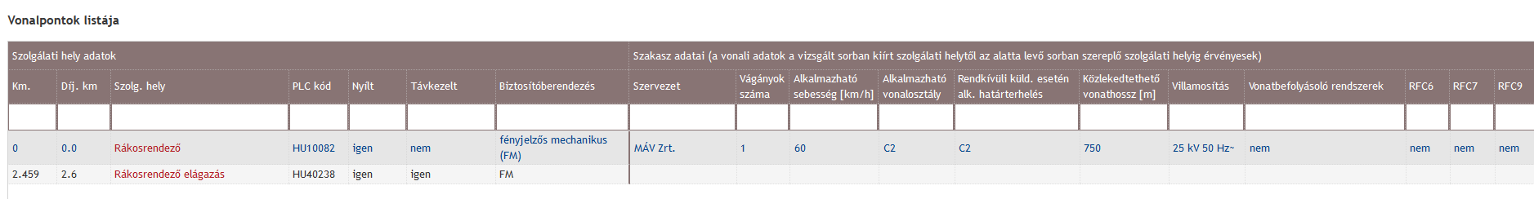
- Szolgálati helyek
A listázó megmutatja a meghirdetett szolgálati helyeket és annak alapvető adatait. Egy kiválasztott szolgálati helyre lépve, a szolgálati hellyel kapcsolatos részletes adatok tekinthetők meg.
    - Szolgálati hely adatok
Egy kiválasztott szolgálati helyen az alábbiakat lehet megtekinteni:
- Szolgálati hellyel kapcsolatos általános adatok
- Szolgálati helyen elérhető szolgáltatások jellemzői
- Kapcsolódó vonalak jellemzői
- Térképes megjelenítőn a szolgálati hely elhelyezkedése a vonalon
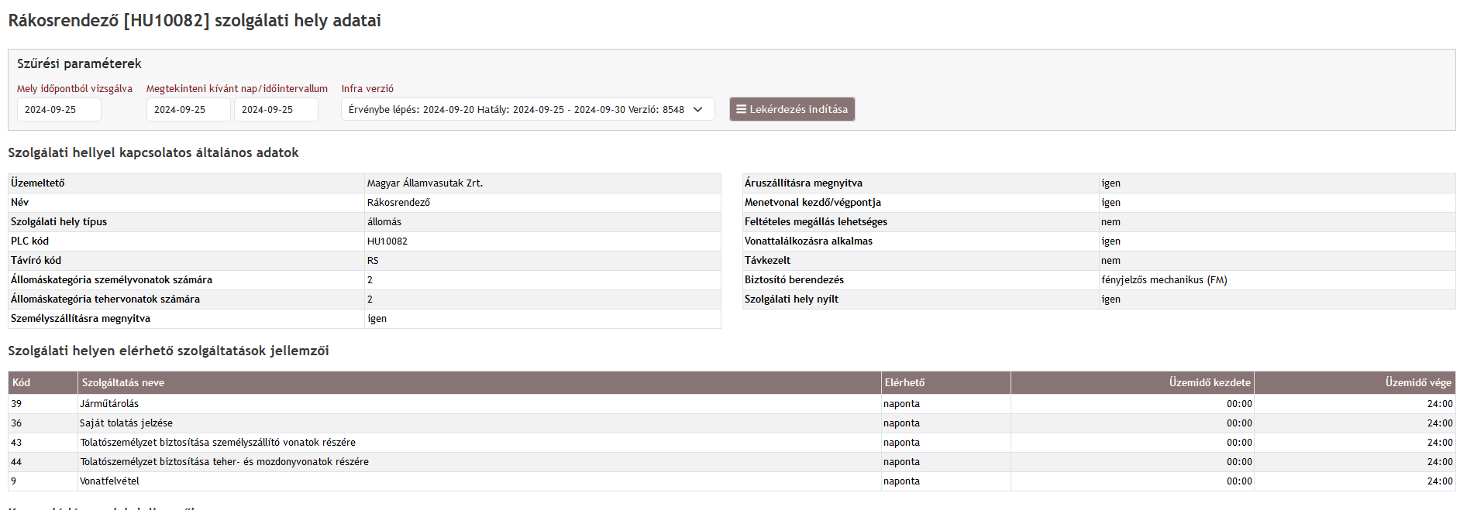
- Rendelhető szolgáltatások
A kilistázott eredmény megmutatja, hogy mely szolgáltatást mely szolgálati helyeken milyen nyitvatartási időben nyújtja a PHM. A kereső segítségével akár napokra lebontva is tájékozódhatunk az elérhető szolgáltatásokról.
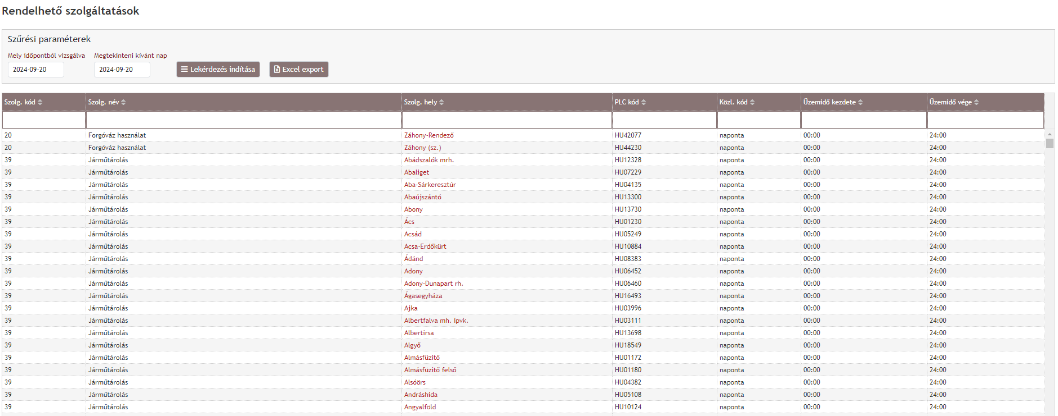
- Vonatnemek
A felületen menetrendi időszakonként a HÜSZ-ben meghirdetett elérhető vonatnemek jeleníthetők meg.
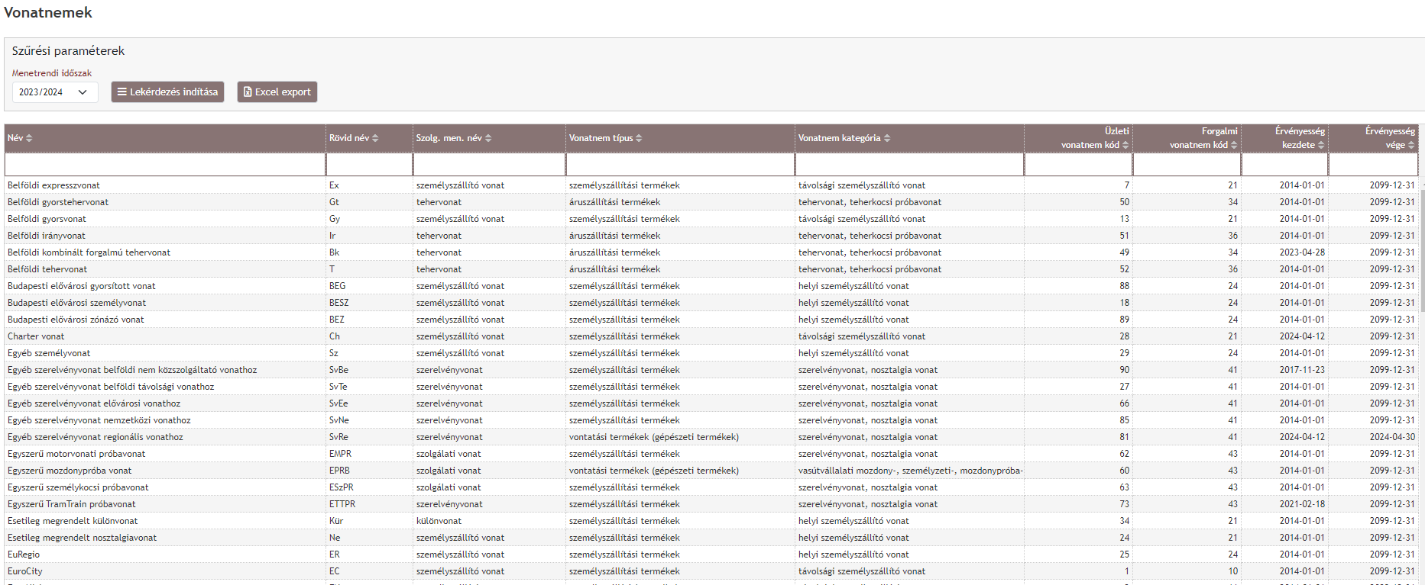
- Katalógus menetvonalak:
A VPE jogszabályi kötelezettsége, hogy minden vonalra a le nem foglalt helyekre katalógus menetvonalakt szerkesszen az azonnaliként benyújtott menetvonal igénylések kielégítésére. A menetvonalak adatai jogosultságtól függően, az azonosító számra kattintva tekinthetők meg. A szűrési és kereshetőségi funkciók megegyeznek a Vonatnemek listázóéval.
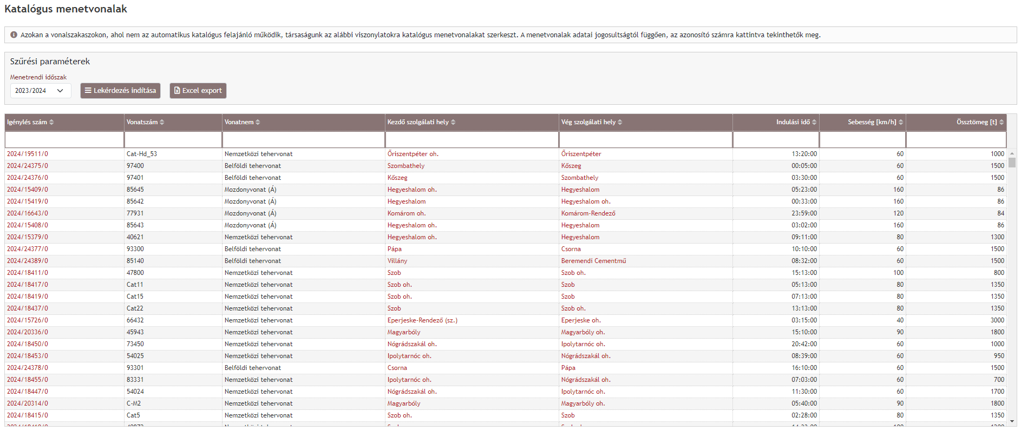
- Vágányzárak
A 11.5 pontban leírt listázóba navigál
- K2 térkép
    - Érvényesség és hatály kezelés
A Kapella2 rendszer a vasútvonalakat és szolgálati helyeket infrastruktúra verziókban tárolja. Ezen adatok érvényesség és hatály kezelten vannak eltárolva. Ez azt jeleni, hogy tetszőleges időpontból (érvényesség) tetszőleges időpontot (hatály) meg lehet tekinteni.
A térkép felület rendelkezik egy infrastruktúra verzió kiválasztó funkcióival, hasonlóan az eHÜSZ felület többi eleméhez.
A beállított szűrési feltételeknek megfelelően a rendszer automatikusan szűri a megjelenő információkat is. Itt van lehetőség megadni, hogy mely időpontból vizsgálva, mely megtekinteni kívánt napon és/vagy időintervallumon belül mely infrastruktúra verzió mentén szeretnénk megtekinteni az szolgálati helyek, vasútvonalakat a térképen.
Alapesetben az adott napon érvényes és hatályos infra verzió kerül kiválasztásra.
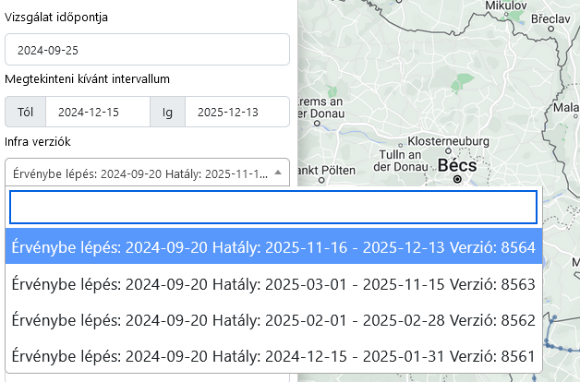
    - Térkép nézet
A térkép alapesetben az összes vonalat megjeleníti, valamint a PLC kóddal és GPS koordinátával rendelkező minden szolgálati helyet, és egyéb objektumot.
A szolgálati helyek nevei megfelelő nagyítás hatására jelennek meg, a legtávolabbi nézetben csak a kiemelt állomások, majd a nagyítás növelésével folyamatosan a többi szolgálati hely is megjelenik.
    - Szolgálati hely adatok megjelenítése
Egy szolgálati helyre az egérrel rámutatva megjelenik az adatbázisban tárolt érték alapján annak neve és típusa:
- állomások
- megállóhelyek
- elágazások
- egyéb szolgálati helyek
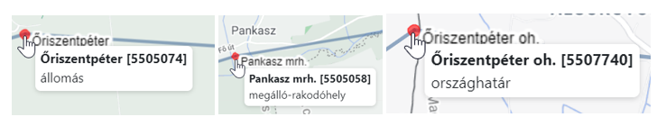
Kattintás hatására a szolgálati hely részletes adatlapja jelenik meg (12.3 pont)
    - Vonal adatinak megjelenítése
A vonalak esetében hasonló a helyzet, a vonal felé helyezve az egérkurzort, a vonal kiemelődik, megjelenik annak neve, illetve kattintás hatására új ablakban megnyílik az adott vonal részletes adatlapja a 12.2 pont szerint.
    - Vasútvonalak
A térkép a választható rétegek alapján különböző vonalszínnel jeleníti meg a vasútvonalakat. Választható rétegek:
- a villamosítás szerint
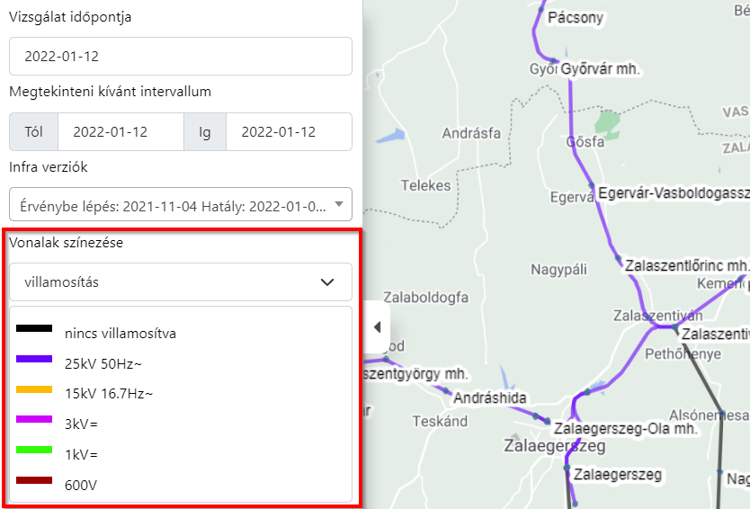
- az alkalmazható sebesség szerint
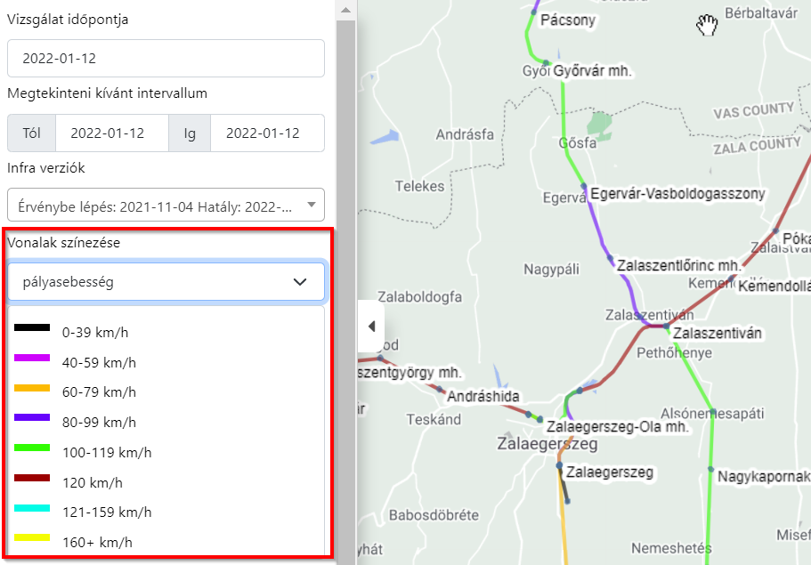

- a vonalkategória szerint
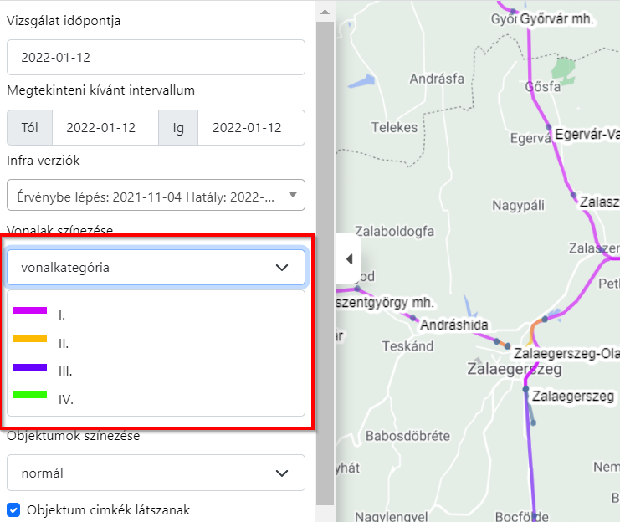
A térkép felső sarkában lévő ikonokkal át lehet navigálni a már korábban ismertetett vágányzári és/vagy a kiszolgáló létesítmények foglaltságát bemutató térképre.

- Biztonsági intézkedések
A rendszer biztonságos használata érdekében az alábbi szabályokra figyeljen:
- A rendszerhez való hozzáférési jogosultság kérése és lemondása az adott cég cégjegyzésre jogosult vezetője által a VPE Kft.-hez küldött levélben történik.
- A kezdeti jelszót az első bejelentkezés után meg kell változtatni, az új jelszóval szembeni elvárás, hogy az minimum 6 karakter hosszú legyen, lehetőleg betűket, számokat és különleges karaktereket (pl. #, &, {, >, Đ, stb.) egyaránt tartalmazzon.
- Ne használjon olyan jelszót, amelyet más rendszerben is használ!
- A bejelentkezési képernyőn ne jelölje be a jelszó megjegyzése négyzetet!
- A jelszót ne tárolja felírva a gép közelében, és ne árulja el másoknak!
- Mielőtt felügyelet nélkül hagyja a gépét, lépjen ki a programból, vagy zárolja a munkaállomást!
- Rendszeresen ellenőrizze, hogy a rögzítő felhasználónevével nem történt-e visszaélés. (Saját felhasználónévre szűrés a rögzítő felhasználó paraméterrel lehetséges)!
- Ha kilép az adott szervezettől, a szervezetének kötelessége töröltetni jogosultságát a felhasználók közül.
- Üzletmenet folytonossága
Amennyiben a rendszer üzemképtelensége alatt sürgős menetvonal-igényt kíván benyújtani, az oss@vpe.hu email címre elküldve, a Hálózati Üzletszabályzatban meghirdetett módon teheti meg. A rendszerben való rögzítést az így beérkezett igény alapján a VPE Nonprofit Kft. OSS munkatársa végzi el.
Egyéb hibás működés esetén kérjük, hogy azt a hibajegy@vpe.hu címre jelezze!
Az OSS munkatársak elérhetőségei:
Telefon | Igénykezelő hely | e-mail cím
+36 30 278 1530 | VPE Nonprofit Kft.  1119 Budapest  Than Károly u. 3-5. | oss@vpe.hu

